Recommandation UIT-R SM.1541-7
(09/2024)
Série SM: Gestion du spectre
Rayonnements non désirés dans le domaine des émissions hors bande

Avant-propos
Le rôle du Secteur des radiocommunications est d'assurer l'utilisation rationnelle, équitable, efficace et économique du spectre radioélectrique par tous les services de radiocommunication, y compris les services par satellite, et de procéder à des études pour toutes les gammes de fréquences, à partir desquelles les Recommandations seront élaborées et adoptées.
Les fonctions réglementaires et politiques du Secteur des radiocommunications sont remplies par les Conférences mondiales et régionales des radiocommunications et par les Assemblées des radiocommunications assistées par les Commissions d'études.

Politique en matière de droits de propriété intellectuelle (IPR)
La politique de l'UIT-R en matière de droits de propriété intellectuelle est décrite dans la «Politique commune de l'UIT-T, l'UIT-R, l'ISO et la CEI en matière de brevets», dont il est question dans la Résolution UIT-R 1. Les formulaires que les titulaires de brevets doivent utiliser pour soumettre les déclarations de brevet et d'octroi de licence sont accessibles à l'adresse https://www.itu.int/ITU-R/go/patents/en, où l'on trouvera également les Lignes directrices pour la mise en œuvre de la politique commune en matière de brevets de l'UIT-T, l'UIT-R, l'ISO et la CEI et la base de données en matière de brevets de l'UIT-R.

Séries des Recommandations UIT-R
(Également disponible en ligne: https://www.itu.int/publ/R-REC/en)
Séries | Titre
BO | Diffusion par satellite
BR | Enregistrement pour la production, l'archivage et la diffusion; films pour la télévision
BS | Service de radiodiffusion sonore
BT | Service de radiodiffusion télévisuelle
F | Service fixe
M | Services mobile, de radiorepérage et d'amateur y compris les services par satellite associés
P | Propagation des ondes radioélectriques
RA | Radio astronomie
RS | Systèmes de télédétection
S | Service fixe par satellite
SA | Applications spatiales et météorologie
SF | Partage des fréquences et coordination entre les systèmes du service fixe par satellite et du service fixe
SM | Gestion du spectre
SNG | Reportage d'actualités par satellite
TF | Émissions de fréquences étalon et de signaux horaires
V | Vocabulaire et sujets associés

Note: Cette Recommandation UIT-R a été approuvée en anglais aux termes de la procédure détaillée dans la Résolution UIT-R 1.

Publication électronique
Genève, 2025
© UIT 2025
Tous droits réservés. Aucune partie de cette publication ne peut être reproduite, par quelque procédé que ce soit, sans l'accord écrit préalable de l'UIT.

RECOMMANDATION UIT-R SM.1541-7*
Rayonnements non désirés dans le domaine
des émissions hors bande**
(2001-2002-2006-01/2011-09/2011-2013-2015-2024)
Domaine d'application
La présente Recommandation indique les limites des émissions dans le domaine des émissions hors bande pour les émetteurs fonctionnant entre 9 kHz et 300 GHz.
Mots clés
Rayonnements non désirés, domaine des émissions hors bande, limites des émissions
Abréviations/Glossaire
ABP puissance dans la bande adjacente (adjacent band power)
ABPR rapport de puissance dans la bande adjacente (adjacent band power ratio)
ABW largeur de bande autorisée (authorized bandwidth)
BR Bureau des radiocommunications
CDR radio numérique convergente (convergent digital radio)
DRM système de radiodiffusion numérique (Digital Radio Mondiale)
OoB hors bande (out-of-band)
RBW largeur de bande de référence (reference bandwidth)
RR Règlement des radiocommunications (Radio Regulations)
SFS service fixe par satellite (fixed-satellite service)
SMS service mobile par satellite (mobile-satellite service)
Recommandations et Rapports UIT connexes
Recommandation UIT-R SM.328 – Spectres et largeurs de bande des émissions
Recommandation UIT-R SM.329 – Rayonnements non désirés dans le domaine des rayonnements non essentiels
Recommandation UIT-R P.530 – Données de propagation et méthodes de prévision nécessaires pour la conception de faisceaux hertziens à visibilité directe de Terre
Recommandation UIT-R F.746 – Disposition des fréquences radioélectriques pour les systèmes du service fixe
Recommandation UIT-R F.748 – Disposition des canaux radioélectriques pour les systèmes du service fixe fonctionnant dans les bandes de fréquences des 25, 26 et 28 GHz
Recommandation UIT-R F.749 – Disposition des fréquences radioélectriques pour les systèmes du service fixe fonctionnant dans les sous bandes de la bande 36-40,5 GHz
Recommandation UIT-R SM.853 – Largeur de bande nécessaire
Recommandation UIT-R BS.1114 – Systèmes de radiodiffusion sonore numérique de Terre à destination de récepteurs fixes, portatifs ou placés à bord de véhicules fonctionnant dans la gamme de fréquences 30-3 000 MHz
Recommandation UIT-R SM.1138 – Détermination des largeurs de bande nécessaires, exemples de calcul de la largeur de bande nécessaire et exemples connexes de désignation des émissions
Recommandation UIT-R M.1177 – Techniques à utiliser pour la mesure des rayonnements non désirés des systèmes radar
Recommandation UIT-R BT.1306 – Méthodes de correction d'erreur, de mise en trame des données, de modulation et d'émission pour la radiodiffusion télévisuelle numérique de Terre
Recommandation UIT-R M.1399 – Terminologie relative aux accès hertziens
Recommandation UIT-R F.1488 – Dispositions de blocs de fréquences pour les systèmes d'accès hertzien fixe dans la gamme 3 400-3 800 MHz
Recommandation UIT-R SM.1539 – Variation de la frontière entre le domaine des émissions hors bande et le domaine des rayonnements non essentiels dont il faut tenir compte dans l'application des Recommandations UIT-R SM.1541 et UIT-R SM.329
Recommandation UIT-R SM.1540 – Rayonnements non désirés du domaine des émissions hors bande tombant dans les bandes adjacentes attribuées
Recommandation UIT-R BS.1615 – «Paramètres de planification» pour la radiodiffusion sonore numérique aux fréquences inférieures à 30 MHz
Rapport UIT-R SM.2048 – Utilisation du critère de la largeur de bande à x dB pour la détermination des propriétés spectrales d'un émetteur dans le domaine des émissions hors bande
Recommandation UIT-T O.153 – Paramètres fondamentaux pour la mesure de la qualité de fonctionnement en termes d'erreur aux débits inférieurs au débit primaire
Voir également l'Annexe 4.
L'Assemblée des radiocommunications de l'UIT,
considérant
a) que des rayonnements non désirés se produisent après la mise en service d'un émetteur et qu'ils peuvent être réduits lors de la conception du système;
b) que des limites des émissions dans le domaine hors bande fixées dans des réglementations nationales ou régionales ont été utilisées avec succès dans des zones à forte densité de stations de radiocommunication; ces limites sont généralement conçues en fonction de besoins locaux spécifiques et détaillés en vue de la coexistence avec d'autres systèmes;
c) que les données d'émission hors bande sous la forme de points de rupture aux niveaux −30, −40, −50 et −60 dB pour les classes d'émission autres que celles énumérées dans les Annexes de la présente Recommandation sont disponibles dans le Rapport UIT-R SM.2048 et peuvent être utilisées à toutes fins utiles;
d) qu'il faut néanmoins pour chaque service, un nombre restreint de limites des émissions dans le domaine hors bande de l'UIT-R plus génériques, fondées généralement sur une enveloppe des limites des émissions dans le domaine hors bande les moins restrictives décrites au point b) du considérant;
e) que, lorsque des assignations de fréquences sont communiquées au Bureau des radiocommunications (BR) conformément à l'Appendice 4 du Règlement des radiocommunications (RR), la largeur de bande nécessaire d'une émission monoporteuse est donnée par la partie de largeur de bande du désignateur de l'émission;
f) que la largeur de bande nécessaire, visée à l'Appendice 4 du RR, correspond à une transmission monoporteuse et ne couvre pas nécessairement de façon appropriée le cas de systèmes multiporteuse,
reconnaissant
a) que la Recommandation UIT-R SM.329 traite des effets, des mesures et des limites applicables aux rayonnements non désirés dans le domaine des rayonnements non essentiels;
b) que les Recommandations UIT-R SM.329 et UIT-R SM.1539 donnent des indications permettant de déterminer la frontière entre le domaine des émissions hors bande et celui des rayonnements non essentiels dans le spectre d'une émission radiofréquence;
c) que des considérations relatives au domaine des émissions hors bande et à la largeur de bande nécessaire figurent, par nécessité, dans la Recommandation UIT-R SM.328;
d) que la Recommandation UIT-R SM.1540 donne des précisions sur les cas de rayonnements non désirés dans le domaine des émissions hors bande situés dans des bandes attribuées adjacentes;
e) que les termes suivants sont définis dans le RR,
Rayonnements non désirés
1.146 rayonnements non désirés*: ensemble des rayonnements non essentiels et des rayonnements provenant des émissions hors bande.
Rayonnement non essentiel
1.145 rayonnement non essentiel*: rayonnement sur une ou des fréquences situées en dehors de la largeur de bande nécessaire et dont le niveau peut être réduit sans affecter la transmission de l'information correspondante. Ces rayonnements comprennent les rayonnements harmoniques, les rayonnements parasites, les produits d'intermodulation et de conversion de fréquence, à l'exclusion des émissions hors bande.
Domaine des rayonnements non essentiels (d'une émission)
1.146B domaine des rayonnements non essentiels (d'une émission): gamme de fréquences au-delà du domaine des émissions hors bande dans laquelle les rayonnements non essentiels en général prédominent.
Émission hors bande
1.144 émission hors bande*: émission sur une ou des fréquences situées en dehors de la largeur de bande nécessaire mais en son voisinage immédiat, due au processus de la modulation, à l'exclusion des rayonnements non essentiels.
Domaine des émissions hors bande (d'une émission)
1.146A domaine des émissions hors bande (d'une émission): gamme de fréquences, immédiatement en dehors de la largeur de bande nécessaire mais excluant le domaine des rayonnements non essentiels, dans laquelle les émissions hors bande en général prédominent. Les émissions hors bande, définies à partir de leur origine, se produisent dans le domaine des émissions hors bande et, dans une moindre mesure, dans le domaine des rayonnements non essentiels. Les rayonnements non essentiels peuvent eux aussi, se produire dans le domaine des émissions hors bande ainsi que dans le domaine des rayonnements essentiels.
Largeur de bande occupée
1.153 largeur de bande occupée: largeur de la bande de fréquences telle que, au-dessous de sa fréquence limite inférieure et au-dessus de sa fréquence limite supérieure, soient émises des puissances moyennes égales chacune à un pourcentage donné β/2 de la puissance moyenne totale d'une émission donnée.
En l'absence de spécifications dans une Recommandation de l'UIT-R pour la classe d'émission considérée, la valeur β/2 doit être prise égale à 0,5%.
Largeur de bande nécessaire
1.152 largeur de bande nécessaire: pour une classe d'émission donnée, largeur de la bande de fréquences juste suffisante pour assurer la transmission de l'information à la vitesse et avec la qualité requises dans des conditions données.
Bande de fréquences assignée
1.147 bande de fréquences assignée: bande de fréquences à l'intérieur de laquelle l'émission d'une station donnée est autorisée; la largeur de cette bande est égale à la largeur de bande nécessaire, augmentée du double de la valeur absolue de la tolérance de fréquence. Dans le cas des stations spatiales, la bande de fréquences assignée inclut le double du décalage maximum dû à l'effet Doppler pouvant se produire par rapport à un point quelconque à la surface de la Terre.
Fréquence assignée
1.148 fréquence assignée: centre de la bande de fréquences assignée à une station,
notant
que les études demandées au titre de la Question UIT-R 222/1, approuvée par l'Assemblée des radiocommunications de 2000, pourraient avoir une incidence aussi bien sur la forme que sur le fond des définitions de base utilisées dans la présente Recommandation. Il sera peut-être nécessaire de réviser la présente Recommandation dans l'avenir afin de tenir compte des résultats de ces études,
recommande

1 Terminologie et définitions
d'utiliser les autres termes et définitions qui suivent:

1.1 dBsd et dBasd
dBsd: décibels par rapport à la valeur maximale de la densité spectrale de puissance dans la largeur de bande nécessaire. Pour obtenir la valeur maximale de la densité spectrale de puissance d'un signal aléatoire, on détermine la puissance moyenne dans la largeur de bande de référence, celle-ci étant prise de manière à ce que le résultat soit maximisé. La largeur de bande de référence doit être la même quelle que soit la fréquence sur laquelle elle est centrée, et telle que spécifiée au § 1.4.
dBasd: décibels par rapport à la valeur moyenne de la densité spectrale de puissance dans la largeur de bande nécessaire. Pour obtenir la valeur moyenne de la densité spectrale de puissance d'un signal aléatoire, on calcule la puissance moyenne dans la largeur de bande de référence et on prend la moyenne de ce résultat sur la largeur de bande nécessaire. La largeur de bande de référence est telle que spécifiée au § 1.4.

1.2 dBc
Décibels par rapport à la puissance de la porteuse non modulée de l'émission. En l'absence de porteuse, par exemple pour certains schémas de modulation numérique dans lesquels la porteuse est inaccessible aux mesures, le niveau de référence équivalent au dBc s'exprime en décibels par rapport à la puissance moyenne P.

1.3 dBpp
Décibels par rapport à la valeur maximale de la puissance de crête, mesurée dans la largeur de bande de référence à l'intérieur de la largeur de bande occupée. La puissance de crête dans la bande est exprimée dans la même largeur de bande de référence que la puissance de crête hors bande. Les émissions dans la bande et les rayonnements non désirés doivent être évalués en termes de valeurs de crête. En ce qui concerne les systèmes radars, la largeur de bande de référence doit être choisie conformément à la Recommandation UIT-R M.1177.
FIGURE 1
Référence de 0 dBsd-(a) valeur maximale de la densité spectrale de puissance
Référence de 0 dBasd-(b) valeur moyenne de la densité spectrale de puissance
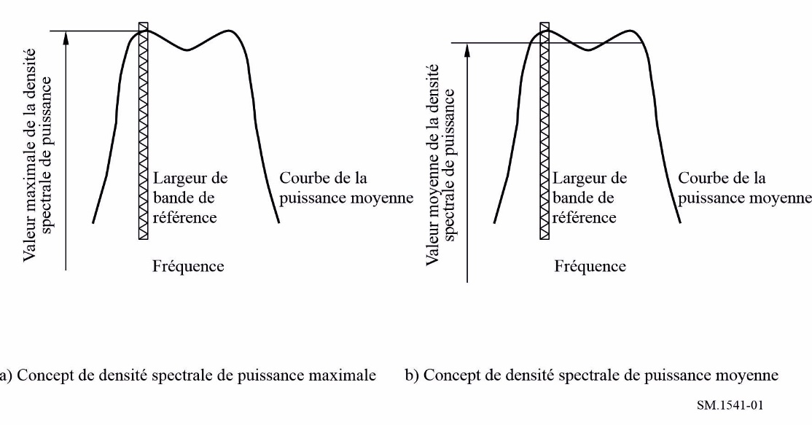
FIGURE 2
Référence de 0 dBpp, valeur maximale de la puissance de crête
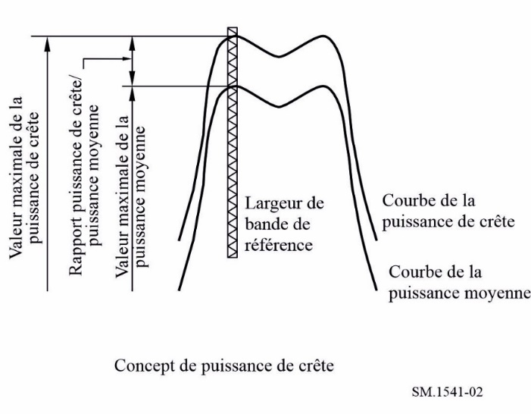

1.4 Largeur de bande de référence
Il s'agit de la largeur de bande requise pour pouvoir définir de manière univoque les limites des émissions dans le domaine hors bande. Si elle n'est pas donnée explicitement avec la limite des émissions dans le domaine hors bande, la largeur de bande de référence doit être de 1% de la largeur de bande nécessaire. En ce qui concerne les systèmes radars, la largeur de bande de référence doit être choisie conformément à la Recommandation UIT-R M.1177.

1.5 Largeur de bande de mesure
Il s'agit de la largeur de bande convenant techniquement pour les mesures relatives à un système donné. Dans les analyseurs de spectre courants, on l'appelle généralement la largeur de bande de résolution.
NOTE 1 – La largeur de bande de mesure peut être différente de la largeur de bande de référence, sous réserve que les résultats puissent être convertis dans la largeur de bande de référence requise.

1.6 Densité spectrale de puissance
Dans le cadre de la présente Recommandation, la densité spectrale de puissance est la puissance moyenne par largeur de bande de référence.

1.7 Puissance moyenne
Il s'agit de la puissance intégrée sur une certaine bande de fréquences, sur la base de mesures de la densité spectrale de puissance ou d'une méthode équivalente.

1.8 Puissance moyenne dans un canal adjacent
Il s'agit de la puissance intégrée sur la largeur de bande d'un canal adjacent à un canal occupé, sur la base de mesures de la densité spectrale de puissance ou d'une méthode équivalente.

1.9 Puissance de crête
Il s'agit de la puissance mesurée par le détecteur de crête au moyen d'un filtre dont la largeur et la forme sont suffisantes pour accepter la largeur de bande du signal.

1.10 Puissance de crête dans un canal adjacent
Il s'agit de la puissance de crête mesurée dans la largeur de bande d'un canal adjacent à un canal occupé au moyen d'un filtre de canal spécifié.

1.11 Bande assignée totale
Il s'agit de la somme des bandes contiguës assignées à un système qui est conforme aux données fournies au BR au titre de l'Appendice 4 du RR et qui est autorisé par une administration.
NOTE 1 – En ce qui concerne les services spatiaux, lorsqu'un système possède plusieurs répéteurs/émetteurs qui fonctionnent dans des bandes adjacentes séparées par une bande de garde, la bande assignée totale doit inclure les bandes de garde, celles-ci devant représenter un faible pourcentage de la largeur de bande des répéteurs/émetteurs.

1.12 Largeur de bande assignée totale
Il s'agit de la largeur de la bande assignée totale.

2 Application des définitions
de suivre les indications données ci-après lors de l'application de la présente Recommandation:

2.1 Émissions dans le domaine des émissions hors bande
Toute émission située en dehors de la largeur de bande nécessaire mais à l'intérieur de la plage des fréquences espacées par rapport à la fréquence assignée de l'émission de moins de 250% de la largeur de bande nécessaire de l'émission sera généralement considérée comme une émission dans le domaine des émissions hors bande. Toutefois, cet espacement peut dépendre du type de modulation, de la rapidité de modulation maximale dans le cas de la modulation numérique, du type d'émetteur et de facteurs liés à la coordination des fréquences. Par exemple, pour certains systèmes numériques, à large bande ou à modulation par impulsions, il sera peut-être nécessaire d'utiliser une valeur différente de 250%.
Par ailleurs, du fait des non-linéarités de l'émetteur, les composantes de signal dans la bande peuvent s'étaler dans les bandes voisines décrites au § 1.3 de l'Annexe 1. En outre, le bruit dans les bandes latérales de l'oscillateur de l'émetteur peut aussi s'étendre dans ces bandes voisines décrites au § 1.3 de l'Annexe 1. Comme il risque de ne pas être pratique d'isoler ces émissions, leur niveau aura tendance à être inclus dans les mesures de la puissance des émissions hors bande.

2.2 Émissions dans le domaine des rayonnements non essentiels
Dans le cadre de la présente Recommandation, toutes les émissions – y compris les produits d'intermodulation, les produits de conversion et les rayonnements parasites – situées à des fréquences espacées par rapport à la fréquence centrale de l'émission d'au moins 250% de la largeur de bande nécessaire de l'émission seront généralement considérées comme des émissions dans le domaine des rayonnements non essentiels. Toutefois, cet espacement peut dépendre du type de modulation, de la rapidité de modulation maximale dans le cas de la modulation numérique, du type d'émetteur et de facteurs liés à la coordination des fréquences. Par exemple, pour certains systèmes numériques, à large bande ou à modulation par impulsions, il sera peut-être nécessaire d'utiliser une valeur différente de 250%.
En ce qui concerne les émetteurs/répéteurs multicanal ou multiporteuse, pour lesquels plusieurs porteuses peuvent être transmises simultanément à partir d'un amplificateur de sortie final ou d'une antenne active, on considère que la fréquence centrale de l'émission correspond au centre de la largeur de bande assignée à la station considérée ou de la largeur de bande à −3 dB de l'émetteur/récepteur, si celle-ci est plus petite.

2.3 Largeur de bande nécessaire et domaine des émissions hors bande
Dans le cas d'émissions à bande étroite ou à large bande (comme défini dans la Recommandation UIT-R SM.1539), il convient de déterminer l'étendue du domaine des émissions hors bande en utilisant le Tableau 1.
TABLEAU 1
Début et fin du domaine des émissions hors bande
Type d'émission | Si la largeur de bande nécessaire B_{N} est: | Décalage (±) par rapport au centre de la largeur de bande nécessaire pour le début du domaine des émissions hors bande | Espacement entre la fréquence centrale et la frontière des rayonnements non essentiels
Bande étroite | < B_{L} (voir la Note 1) | 0,5 B_{N} | 2,5 B_{L}
Normale | Comprise entre B_{L} et B_{U} | 0,5 B_{N} | 2,5 B_{N}
Large bande | > B_{U} | 0,5 B_{N} | B_{U} + (1,5 B_{N})
NOTE 1 – Lorsque B_{N} < B_{L}, aucun affaiblissement des rayonnements non désirés n'est recommandé pour des fréquences espacées de plus de 0,5 B_{N} et de moins de 0,5 B_{L} par rapport à la fréquence centrale.
NOTE 2 – B_{L} et B_{U} sont données dans la Recommandation UIT-R SM.1539.

2.3.1 Émissions monoporteuse
La valeur de la largeur de bande nécessaire à utiliser pour vérifier si une émission monoporteuse respecte les limites dans le domaine des émissions hors bande doit coïncider avec la valeur comprise dans le désignateur d'émission fourni au BR conformément à l'Appendice 4 du RR.
Pour certains systèmes, le gabarit des émissions hors bande est spécifié en termes de largeur de bande de canal ou d'espacement des canaux. On peut utiliser ces paramètres à la place de la largeur de bande nécessaire sous réserve de les trouver dans des Recommandations de l'UIT-R ou dans des réglementations régionales ou nationales applicables.

2.3.2 Émissions multiporteuse
Les émetteurs ou répéteurs multiporteuse sont caractérisés par la possibilité de transmettre plusieurs porteuses simultanément à partir d'un amplificateur final ou d'une antenne active.
Pour les systèmes multiporteuse, le domaine des émissions hors bande doit commencer à chaque bord de la largeur de bande assignée totale. Pour les systèmes à satellites, il convient de considérer que la largeur de bande nécessaire utilisée dans les gabarits des émissions hors bande fournis à l'Annexe 5 de la présente Recommandation et servant à déterminer la largeur du domaine des émissions hors bande correspond à la plus petite des deux valeurs suivantes: la valeur de la largeur de bande à 3 dB du répéteur et la valeur de la largeur de bande assignée totale (l'Annexe 2 contient deux exemples montrant comment calculer le début et la fin du domaine des émissions hors bande pour les systèmes multiporteuse possédant un seul ou plusieurs répéteurs par satellite).
En ce qui concerne les services spatiaux, la définition ci-dessus de la largeur de bande nécessaire s'applique lorsque toutes les porteuses ou certaines porteuses sont transmises simultanément.

2.4 Considérations relatives aux dBsd, dBc et dBpp

2.4.1 Signes positif et négatif des dBsd, dBc et dBpp
Comme le dBsd est défini par rapport à une certaine densité spectrale de puissance de référence, la valeur en dBsd relative aux émissions hors bande est exprimée au moyen d'un nombre négatif (pour le cas usuel où la densité spectrale de puissance des émissions hors bande est inférieure à la densité spectrale de puissance de référence). Toutefois, si un terme tel que «dBsd au-dessous de zéro» ou «affaiblissement (dBsd)» est employé, la valeur relative aux émissions dans le domaine des émissions hors bande est exprimée au moyen d'un nombre positif.
Comme le dBc est défini par rapport à une certaine puissance de référence, la valeur en dBc relative aux émissions hors bande est exprimée au moyen d'un nombre négatif. Toutefois, si un terme tel que «dBc au-dessous de zéro» ou «affaiblissement (dBc)» est employé, la valeur relative aux émissions dans le domaine des émissions hors bande est exprimée au moyen d'un nombre positif.
Comme le dBpp est défini par rapport à une certaine puissance de crête de référence, la valeur en dBpp relative aux émissions hors bande est exprimée au moyen d'un nombre négatif. Toutefois, si un terme tel que «dBpp au-dessous de zéro» ou «affaiblissement (dBpp)» est employé, la valeur relative aux émissions dans le domaine des émissions hors bande est exprimée au moyen d'un nombre positif.
L'Annexe 3 indique comment étiqueter les axes X et Y sur les gabarits en dBc et dBsd.

2.4.2 Comparaisons entre le dBsd et le dBc
Comme le dBsd et le dBc n'ont pas la même référence de 0 dB, la même valeur numérique en dB risque de se traduire par des limites d'émission en dBsd qui sont plus strictes que les limites d'émission en dBc. La largeur de bande de référence choisie aura une incidence sur la valeur de cette différence. Il faut donc déterminer ensemble le type de gabarit, la largeur de bande de référence et les valeurs du gabarit.

2.4.3 Application pratique des limites en dBsd, dBc et dBpp
Le dBsd peut être plus pratique pour les applications suivantes:
– modulation numérique;
– formats de modulation dans lesquels la mesure de la porteuse est impossible.
Le dBc peut être plus pratique pour les applications suivantes:
– modulation analogique;
– méthodes particulières de modulation numérique;
– limites subsidiaires pour les émissions discrètes contenues dans le domaine des émissions hors bande lorsque la densité spectrale est spécifiée par des valeurs en dBsd.
Le dBpp peut être plus pratique pour les applications suivantes:
– méthodes particulières de modulation par impulsions (radar par exemple) et certaines méthodes particulières de transmission analogique;

3 Méthodes permettant de déterminer la conformité aux limites des émissions dans le domaine hors bande
d'utiliser la méthode fondée sur la puissance dans le canal adjacent et dans le canal deuxième adjacent ou la méthode fondée sur le gabarit des émissions hors bande, méthodes décrites dans l'Annexe 1, pour déterminer la conformité aux limites des émissions dans le domaine des émissions hors bande;

4 Limites des émissions dans le domaine hors bande pour les émetteurs fonctionnant entre 9 kHz et 300 GHz
de considérer les limites spectrales spécifiées dans la présente Recommandation comme des limites génériques. Celles-ci correspondent généralement aux limites des émissions dans le domaine hors bande les moins restrictives fixées dans des réglementations nationales ou régionales et utilisées avec succès. On les appelle parfois limites de type filet de sécurité. Elles sont destinées à être utilisées dans des bandes où il n'est pas nécessaire d'imposer des limites plus strictes pour assurer la protection d'applications particulières (par exemple dans les zones à forte densité de stations de radiocommunication).
Cela étant, les limites des émissions dans le domaine des émissions hors bande à appliquer aux émetteurs fonctionnant entre 9 kHz et 300 GHz doivent être telles qu'indiquées au Tableau 2.
L'applicabilité des Recommandations UIT-R SM.1541 et UIT-R SM.1540 est décrite dans l'Annexe 14.
Les administrations devraient encourager l'établissement de limites des émissions dans le domaine hors bande plus spécifiques pour chaque système et dans chaque bande de fréquences. Ces limites tiendraient compte de l'application concrète, de la modulation et des capacités de filtrage du système ainsi que des systèmes fonctionnant à la même fréquence ou dans des bandes adjacentes, afin d'améliorer la compatibilité avec les autres services de radiocommunication.
L'Annexe 4 donne des exemples de Recommandations de l'UIT-R contenant de telles limites des émissions dans le domaine hors bande plus spécifiques pour certains systèmes dans certaines bandes de fréquences.
TABLEAU 2
Courbes limites du spectre des émissions dans le
domaine des émissions hors bande
Catégorie de service conformément à l'Article 1  du RR ou type d'équipement | Gabarit d'émission
Services spatiaux (stations terriennes et stations spatiales) | Voir l'Annexe 5
Radiodiffusion télévisuelle | Voir l'Annexe 6
Radiodiffusion sonore | Voir l'Annexe 7
Radar | Voir l'Annexe 8
Services d'amateur | Voir l'Annexe 9
Service mobile terrestre | Voir l'Annexe 10
Services mobile maritime et mobile aéronautique | Voir l'Annexe 11
Service fixe | Voir l'Annexe 12

Même si les limites d'émission contenues dans la présente Recommandation sont respectées, il est possible que des brouillages se produisent. Par conséquent, la conformité à la norme ne supprime pas la nécessité de coopérer pour résoudre les problèmes de brouillages préjudiciables en mettant en œuvre des solutions techniques;

5 Adaptation des gabarits des émissions hors bande fournis dans les Annexes 5 à 12 aux cas des systèmes à bande étroite et des systèmes à large bande
a) de changer l'échelle du gabarit des émissions hors bande dans les cas où la largeur de bande nécessaire B_{N} est inférieure à B_{L} (voir la définition donnée dans la Recommandation UIT-R SM.1539). Pour cela, on peut remplacer B_{N} par B_{L};
b) dans les cas où la largeur de bande nécessaire B_{N} est supérieure à B_{U} (voir la définition donnée dans la Recommandation UIT-R SM.1539), la valeur de B_{N} restera inchangée dans l'application du gabarit des émissions hors bande mais le gabarit doit être tronqué. En conséquence, le gabarit des émissions hors bande ne s'appliquera qu'entre 50% de B_{N} et (150 + 100 B_{U}/B_{N})% de B_{N}.

6 Méthodes de mesure
d'utiliser les méthodes de mesure des émissions hors bande décrites en détail dans l'Annexe 13. On trouvera des renseignements supplémentaires dans le Rapport UIT-R SM.2048 concernant les mesures des émissions hors bande indiquant des signaux d'essai et des niveaux de référence 0 dB.

Annexe 1
Méthodes permettant de déterminer la conformité aux limites
des émissions dans le domaine hors bande
Il est possible d'appliquer deux méthodes différentes pour quantifier l'énergie des émissions hors bande. Le § 1 contient une méthode selon laquelle la puissance est mesurée dans un canal adjacent. Le § 2 porte sur une méthode d'évaluation fondée sur la détermination de la densité spectrale de puissance dans le domaine des émissions hors bande.

1 Méthode fondée sur la puissance dans le canal adjacent et dans le canal deuxième adjacent
Cette méthode, fondée sur le concept défini au § 1.12 de la Recommandation UIT-R SM.328 – Spectres et largeurs de bande des émissions, est devenue intéressante depuis la commercialisation d'analyseurs de spectre dotés d'une capacité de traitement des signaux numériques qui peuvent effectuer une intégration numérique dans une largeur de bande spécifiée.
On peut obtenir une limite de puissance admissible dans le domaine des émissions hors bande à partir des limites imposées par un gabarit des émissions hors bande admissible en intégrant l'expression mathématique de la courbe sur une bande de fréquences spécifiée. Un exemple est donné dans la Pièce jointe 1 pour un gabarit d'émission particulier utilisé dans le service mobile terrestre, principal utilisateur de cette méthode. Lorsqu'on compare les limites ainsi obtenues avec les limites effectives adoptées dans les normes sur le service mobile, on constate que l'industrie des radiocommunications mobiles a l'habitude d'établir des limites beaucoup plus strictes que celles obtenues à partir d'un gabarit des émissions hors bande, le but étant d'utiliser efficacement le spectre.
L'un des principaux avantages de cette méthode dans une approche avec largeur de bande définie tient à ce que la même approche est définie dans la Recommandation UIT-R SM.329 en ce qui concerne les limites de la puissance des émissions dans le domaine des rayonnements non essentiels, émissions relativement éloignées dans le spectre des fréquences par rapport à la bande de fréquences assignée à l'émetteur considéré (c'est-à-dire le canal de l'émetteur).
Autre avantage: cette méthode a tendance à faciliter la gestion des fréquences si on choisit une largeur de bande de référence comparable à celle des récepteurs utilisés dans les bandes de fréquences assignées qui sont adjacentes à celle de l'émetteur car cela conduit à une utilisation plus efficace du spectre des fréquences électromagnétiques. Cet avantage est particulièrement important dans les nouveaux environnements de redéfinition de la subdivision des canaux dans lesquels la succession serrée des canaux dans une bande attribuée s'est traduite par une coordination des assignations de fréquence fondée sur des considérations relatives au canal adjacent en plus des considérations relatives au canal considéré. En outre, cette méthode est pratique pour évaluer les brouillages potentiels entre deux méthodes de modulation différentes utilisées dans des canaux adjacents ou dans des bandes adjacentes. Cette évaluation s'est avérée utile pour la planification des attributions de fréquences dans divers pays pour la détermination de techniques et de directions de liaison compatibles dans des bandes voisines.

1.1 Paramètres à mesurer
Les paramètres à mesurer sont les suivants: largeur de bande occupée d'une émission et puissance moyenne dans plusieurs bandes définies. On emploie la même condition de modulation pour toutes les bandes de mesure.
On peut déterminer la valeur maximale de 99% de la puissance dans la largeur de bande occupée permise par un gabarit d'émission particulier en calculant la différence de fréquences entre les niveaux d'affaiblissement de 23 dB pour tout gabarit d'émission.

1.2 Unités de mesure
Les unités de mesure de la puissance sont les mêmes que celles utilisées pour la mesure des émissions dans le domaine des rayonnements non essentiels, comme indiqué à l'Annexe 1 de la Recommandation UIT-R SM.329 (la puissance moyenne est spécifiée pour la plupart des mesures). Il faut utiliser des facteurs de conversion appropriés (examinés plus en détail au § 1.1.1 et au § 1.1.2 de l'Annexe 13) pour corriger les différences entre:
– la méthode de détection employée dans l'analyseur de signaux utilisé pour effectuer une mesure et la méthode de détection spécifiée pour les limites; ainsi qu'entre
– la largeur de bande de résolution du filtre contenu dans l'analyseur de signaux utilisé pour effectuer une mesure et celle associée à la méthode de détection spécifiée pour les limites.

1.3 Bandes de mesure
La Figure 3 décrit les bandes successives.
FIGURE 3
Bandes de mesure de la puissance
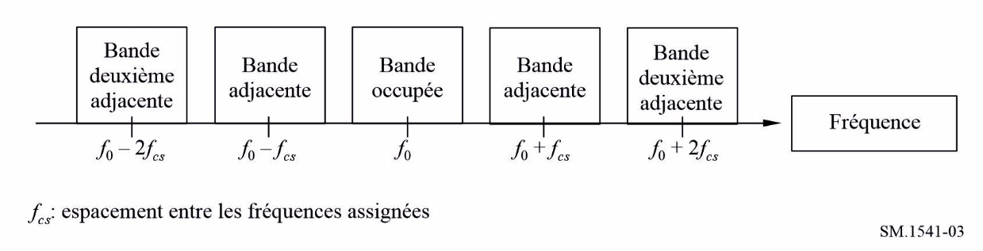

1.3.1 Bande adjacente
On donne ci-après les propriétés de la bande, desquelles il découle plusieurs moyens d'évaluer le niveau de puissance de brouillage susceptible d'être intercepté par un récepteur dans le canal adjacent. La puissance dans cette bande est appelée puissance dans la bande adjacente (ABP, adjacent band power).

1.3.1.1 Emplacement de la bande adjacente
Cette bande est centrée sur la bande de fréquences assignée adjacente dans la bande attribuée dans laquelle l'émetteur fonctionne.
Dans le cas le plus défavorable, cette bande est située à une distance de la fréquence de l'émetteur égale à la dérive de fréquence admissible de l'émetteur plus une éventuelle différence de fréquence Doppler.

1.3.1.2 Largeur de la bande adjacente
Cette largeur est égale à la largeur de bande de bruit équivalente du récepteur dans le canal adjacent. Si celle-ci n'est pas connue, la valeur par défaut doit être égale à la largeur de bande occupée de l'émetteur.

1.3.2 Bande deuxième adjacente
Le centrage de cette bande par rapport à la bande adjacente est analogue au centrage de la bande adjacente par rapport à la bande de fréquences assignée. Sa largeur est la même que celle de la bande adjacente.
Dans certains services (radiodiffusion à modulation de fréquence par exemple), on assigne les canaux en alternant deux ensembles entrelacés de plans de bandes de fréquences assignées, ce qui permet d'évaluer le niveau de puissance de brouillage susceptible d'être intercepté par un récepteur dans le canal autorisé adjacent. La puissance dans cette bande est appelée puissance dans la bande deuxième adjacente.
Dans le cas le plus défavorable, le centre de cette bande est situé à une distance de la fréquence de l'émetteur égale à la dérive de fréquence admissible de l'émetteur plus celle d'un récepteur type utilisé dans le canal adjacent, plus une éventuelle différence de fréquence Doppler.

1.4 Rapport de puissance dans la bande adjacente (ABPR, adjacent band power ratio)
L'ABPR est calculé comme suit:
– en puissance: ABPR = P/P_{ad}
– en décibels: ABPR = P − P_{ad} (dB)
où:
P : puissance moyenne de l'émetteur
P_{ad} : puissance moyenne dans la bande de fréquences adjacente.
Ce calcul constitue une opération de routine automatique sur de nombreux analyseurs de spectre modernes dotés de capacités de traitement des signaux numériques.
Le concept de mesure de la puissance dans la largeur de bande d'un canal adjacent peut être étendu aux bandes voisines dans une bande attribuée situées N fois plus loin que la bande adjacente par rapport à la bande de fréquences assignée, N étant un entier multiple de la bande de fréquence assignée. Il convient d'utiliser ABPR_{N} pour désigner la puissance des émissions hors bande dans le canal Nème adjacent.

2 Méthode fondée sur le gabarit des émissions hors bande
Cette méthode est fondée sur le concept défini au § 1.10 de la Recommandation UIT-R SM.328.

2.1 Paramètres à mesurer
Pour mesurer le spectre de l'émetteur, qui doit être caractérisé en termes de dBsd, dBc ou dBpp, il faut utiliser une largeur de bande de mesure conforme au point 1.5 du recommande.

2.2 Plage de mesure
Les mesures doivent être effectuées dans le domaine des émissions hors bande, qui est compris entre la frontière de la bande de fréquences assignée et la frontière entre le domaine des émissions hors bande et celui des rayonnements non essentiels.

2.3 Gabarit des émissions hors bande
Conformément à la Note 1 du § 1.10 de la Recommandation UIT-R SM.328, le gabarit ne limite pas les émissions dans la largeur de bande nécessaire étant donné qu'il s'applique uniquement dans le domaine des émissions hors bande du spectre.
NOTE 1 – Dans le domaine des émissions hors bande, il est possible que des raies spectrales soient présentes à des niveaux supérieurs au gabarit des émissions hors bande. Un gabarit autorisant de telles raies pourrait ne pas être assez strict. Par conséquent, il faut peut-être envisager, pour certaines émissions, une approche qui autorise un nombre restreint de raies spectrales de ce type à certains niveaux au-dessus du gabarit; lorsque c'est nécessaire, ces limites particulières sont spécifiées dans les annexes applicables portant sur des services de radiocommunication particuliers.

Pièce jointe 1
à l'Annexe 1
Exemple de calcul d'un rapport de puissance admissible pour
les émissions hors bande et de limites de puissance à partir
d'un gabarit admissible des émissions hors bande

1 Introduction
L'intégration d'un gabarit des émissions hors bande sur une plage de fréquences donnée permet de calculer la puissance maximale que ce gabarit admet dans cette plage en ce qui concerne les émissions dans le domaine des émissions hors bande et sert à mettre en relation les deux méthodes utilisées pour limiter les émissions dans le domaine des émissions hors bande. Cette relation peut être calculée au moyen d'une méthode discrète ou d'une méthode continue. La méthode discrète émule la manière dont un analyseur de spectre ou un analyseur de signal vectoriel doté d'une capacité de mesure de puissance numérique fonctionne tandis que la méthode continue s'appuie sur une approche purement mathématique. Grâce aux progrès réalisés en matière de techniques numériques, cette capacité est maintenant disponible dans de nombreuses familles d'analyseurs de spectre présentes sur le marché. Les deux méthodes sont valables et conduisent quasiment au même résultat comme le montreront les exemples qui suivent.
Dans les exemples, on utilisera la formule du gabarit d'émission numérique indiquée au Tableau 3 et utilisée dans plusieurs pays, qu'on désigne parfois par gabarit d'émission G. On calcule ici la puissance totale dans une bande adjacente de 25 kHz de largeur. Un simple ajustement des limites de la plage d'intégration permet d'effectuer le calcul pour d'autres largeurs de bande.
TABLEAU 3
Formule de l'affaiblissement pour le gabarit d'émission G
(employée dans certains pays pour les émetteurs non vocaux utilisés avec
un espacement des canaux de 25 kHz (sur la base d'une RBW de 300 Hz))
Plage de fréquences | Limites d'affaiblissement  (dB)
5 kHz < | fd | < 10 kHz | 83 log (fd/5)
10 kHz < | fd | < 2,5 × ABW | 116 log (fd/6,1) dB ou 50 + 10 log (P) dB ou 70 dB, la valeur retenue étant la plus petite de ces trois valeurs
ABW: largeur de bande autorisée (largeur de bande occupée ou largeur de bande nécessaire, si cette dernière est plus grande).
fd: décalage de fréquence par rapport à la fréquence porteuse (kHz).
RBW: largeur de bande de référence dans laquelle la puissance des émissions dans le domaine des émissions hors bande est spécifiée.

La formule du gabarit de l'émetteur de P = 1 W fait apparaître des discontinuités (c'est-à-dire des points de rupture), comme en témoignent le Tableau 4 et la Fig. 4, nécessitant une intégration sur plusieurs plages.
TABLEAU 4
Points de rupture dans le gabarit des émissions hors bande G
(sur la base d'une RBW de 300 Hz)
Décalage de fréquence par rapport  à la porteuse (kHz) | Affaiblissement  (dB)
12,5  16,46 | 36,14  50

Le gabarit G est représenté graphiquement sur la Fig. 4.
FIGURE 4
Gabarit d'émission G (sur la base d'une RBW de 300 Hz)
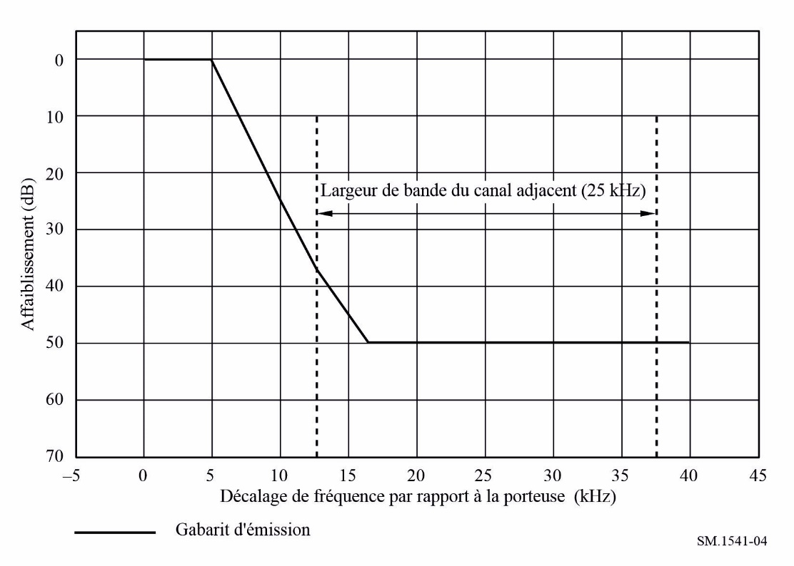

2 Méthode discrète
L'exemple donné concerne un émetteur de 1 W. La notation utilisée dans un logiciel permettant de calculer les résultats est donnée plus loin. Le gabarit considéré présente une transition au milieu de la bande de fréquences adjacente et il faut déterminer 2 décalages de fréquence de rupture par rapport au centre de l'émission. Le premier point de rupture dépend du niveau de puissance de l'émetteur et correspond à un affaiblissement de 50 + 10 log (P) dB, où P est la puissance de l'émetteur en watts. Le second correspond à un affaiblissement de 70 dB. En ce qui concerne la région de la bande adjacente qui est la plus proche de l'émission, l'équation (1) est la formule d'affaiblissement indépendante du niveau de puissance associée au gabarit d'affaiblissement de la densité spectrale donné en exemple, tandis que l'équation (11) est la formule dépendante du niveau de puissance pour la plage de fréquences de la région du bord éloigné de la fréquence de rupture correspondante. Il faut additionner la puissance dans les deux régions pour déterminer la puissance totale dans la bande adjacente.
Dans les équations qui suivent, la notation « := » signifie «est défini par» et les expressions entre crochets «[ ]» qui figurent dans des équations mathématiques ne constituent pas un texte provisoire mais un texte adopté.
La formule de l'affaiblissement dans la région du bord proche est donnée dans la présente Pièce jointe par:
(1)
où fd est le décalage de fréquence (kHz) par rapport au centre de l'émission.
Pour déterminer la puissance dans la bande adjacente, il faut convertir cette représentation logarithmique de la limite admissible de la densité spectrale de puissance de l'émission en représentation linéaire, ainsi l'affaiblissement peut être intégré ou sommé sur la plage de fréquences de la bande adjacente, sur la base de:
(2)
Pour déterminer la puissance limite associée au gabarit, il faut sommer l'affaiblissement à intervalles réguliers égaux à la largeur de bande de résolution spécifiée pour les mesures du gabarit d'émission (intégration numérique) sur la bande de fréquences considérée. Pour ce gabarit, la RBW est de:
(3)
et une largeur de 25 kHz est assignée à la bande adjacente. La bande adjacente est centrée sur une fréquence décalée de 25 kHz, de sorte que la bande assignée adjacente commence à une fréquence décalée de 25 − 25/2 = 12,5 kHz et se termine à 37,5 kHz. Toutefois, un ajustement égal à la moitié de la largeur de bande de résolution du filtre est nécessaire afin d'empêcher l'inclusion d'énergie en dehors de la bande adjacente, il faut donc commencer la sommation de puissance à 12,5 + 0,3/2 = 12,65 kHz. La fréquence de rupture dépendante du niveau de puissance, fb, découle d'un réarrangement de l'équation (1) et elle est donnée par:
(4)
Pour un émetteur de P = 1 W, le point de rupture à 50 dB se situe à 16,46 kHz. Le point de rupture à 70 dB, qui s'applique aussi à tous les émetteurs de 100 W ou plus, se situe à 24,48 kHz.
On peut alors déterminer l'affaiblissement de puissance dans la région du bord proche de la bande adjacente en procédant à une sommation sur la plage de décalages de fréquence 12,65 kHz-16,46 kHz qui, après ajustement, est représentée par:
(5)
Dans la région du bord proche de la bande adjacente, le gabarit d'émission est représenté logarithmiquement dans la Fig. 5:
FIGURE 5
Affaiblissement dans la région du bord proche de la bande adjacente (dBc)
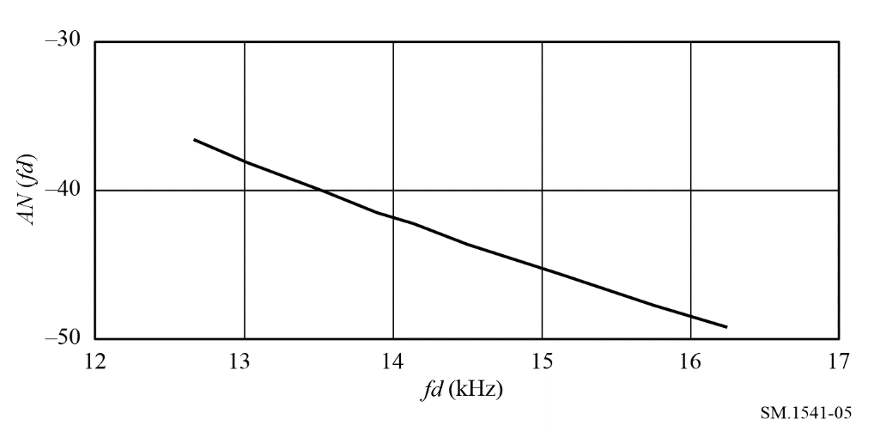
et la représentation linéaire de ce gabarit est donnée ci-après sur la Fig. 6.
FIGURE 6
Distribution de la puissance de l'émission dans la région
du bord proche de la bande adjacente
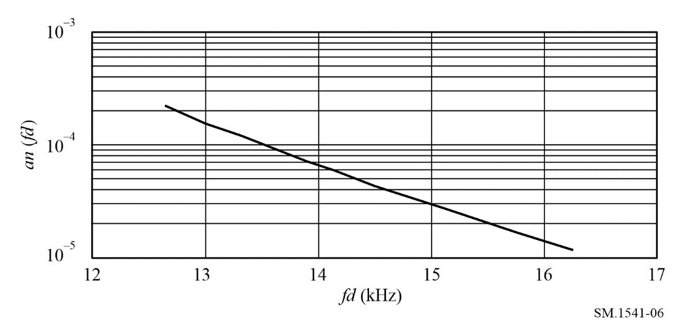
La puissance totale dans la bande adjacente rapportée à la puissance totale de l'émission est un rapport que l'on détermine en sommant la puissance dans la largeur de la bande adjacente montrée à la Fig. 6 au moyen de l'équation suivante:
(6)
ce qui équivaut à:
(7)
que l'on peut reconvertir en affaiblissement associé à la limite de puissance dans la bande adjacente (dB) au moyen de:
(8)
ce qui donne:
(9)
Dans la région du bord éloigné de la bande de fréquences adjacente, le gabarit d'affaiblissement de la densité spectrale de puissance donné en exemple pour un émetteur de 1 W est donné par l'équation suivante:
(10)
où fd est le décalage de fréquence en kHz par rapport au centre de l'émission.
Pour déterminer la puissance dans la bande adjacente, il faut convertir cette représentation logarithmique de la densité spectrale de puissance de l'émission en représentation linéaire, ainsi on peut intégrer ou sommer la puissance sur la plage de fréquences de la bande adjacente, sur la base de:
(11)
Pour déterminer la puissance limite associée au gabarit, il faut sommer la puissance à intervalles réguliers égaux à la largeur de bande de résolution spécifiée pour les mesures du gabarit d'émission (intégration numérique) sur la bande de fréquences considérée. Pour ce gabarit:
(12)
On peut alors calculer la limite de puissance dans la bande adjacente rapportée à la puissance totale de l'émission en sommant l'affaiblissement sur la plage 16,46 kHz-37,5 kHz, qui, après ajustement, est représentée dans la présente Pièce jointe par:
(13)
Dans la région du bord éloigné de la bande adjacente, le gabarit d'émission est représenté logarithmiquement dans la Fig. 7.
FIGURE 7
Affaiblissement dans la région du bord éloigné de la bande adjacente (dBc)
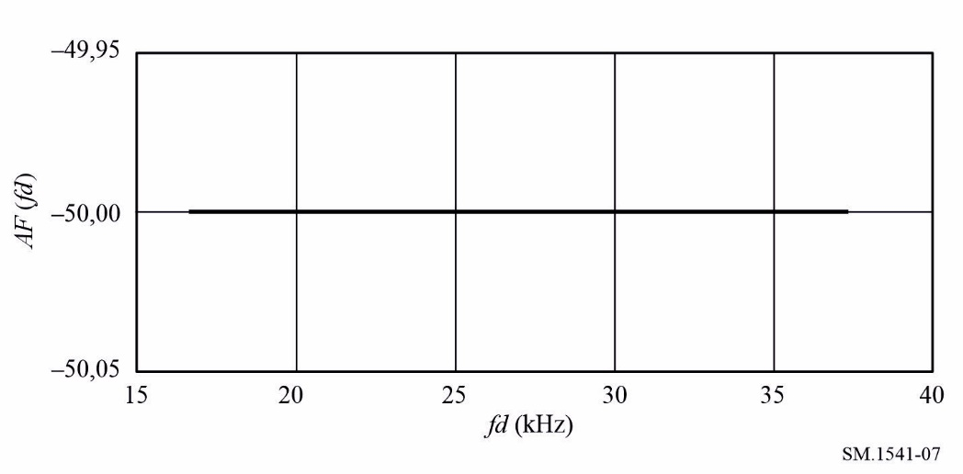
La puissance totale dans la bande adjacente rapportée à la puissance totale de l'émission est un rapport que l'on détermine en sommant la puissance dans la largeur de la bande adjacente au moyen de l'équation suivante:
(14)
ce qui équivaut à:
(15)
et ce qui donne:
(16)
La puissance totale est la somme des puissances données par les équations (6) et (14):
(17)
ce qui donne:
(18)
On a alors:
(19)
ce qui donne:
(20)
Finalement, on a ABPR1 = +30 dBm − 27,96 dB, c'est-à-dire 2,04 dBm.

3 Méthode continue
En général, les courbes de gabarit d'émission présentent plusieurs segments de droite et la densité spectrale de puissance peut être représentée par une équation linéaire sur chaque segment.
(21)
Pour calculer les niveaux de puissance des rayonnements non désirés injectés dans la bande adjacente, il faut mettre en relation le spectre mesuré avec une largeur de bande de 300 Hz, désigné par G, avec la vraie densité spectrale de puissance, désignée par S. Dans l'hypothèse où les niveaux de puissance de G sont aussi représentés par une équation linéaire le problème consiste à mettre en relation les coefficients et du comportement de la fonction G avec les coefficients a et b de la fonction S. La relation entre G(fc) et S(fc) peut être représentée comme suit:
(22)
où , α = ka/2 et fc est la fréquence centrale de la largeur de bande de résolution B. Par ailleurs, la densité spectrale de puissance mesurée sur la largeur de bande de résolution est convertie en décibels au moyen de l'équation (23) et la mise en relation des coefficients donne les relations (24) et (25).
(23)
(24)
(25)
Si tend vers zéro, l'équation donnant b devient
(26)
Pour calculer la puissance admissible dans le domaine des émissions hors bande selon la procédure ci-dessus, on doit d'abord déterminer S_{dB} (f) = af + b puis l'intégrer sur la largeur de bande du canal adjacent.
Puissance admissible dans le domaine des émissions hors bande
où W est la largeur de bande du canal adjacent.
Le gabarit d'émission dans le cas d'une puissance d'émetteur P égale à 1 W dans une bande de 25 kHz, sur la base d'une largeur de bande de résolution de 300 Hz, correspond au gabarit représenté sur la Fig. 5. Par ailleurs, les niveaux de référence associés aux points de rupture du gabarit d'émission sont donnés dans le Tableau 4; l'intervalle de calcul peut alors être subdivisé en deux sous-intervalles dans la largeur de bande du canal adjacent conformément à la forme de la courbe d'émission, à savoir (12,5 kHz-16,46 kHz) et (16,46 kHz-37,5 kHz). À partir du Tableau 3, on peut obtenir une équation linéaire (27) fondée sur les points de rupture du Tableau 4 (12,5 kHz, −36,14 dB) et (16,46 kHz, −50 dB). Dans la plage de fréquences supérieures à 16,46 kHz, le niveau est constant (−50 dB), comme donné par l'équation (28).
(27)
(28)
On peut convertir les équations (27) et (28) comme suit en utilisant les équations (24), (25) et (26).
(29)
(30)
La puissance totale dans la largeur de bande du canal adjacent est la somme des deux résultats d'intégration sur les sous-intervalles respectifs.
Affaiblissement admissible des émissions hors bande:
= 0,00095 + 0,0007 = 0,00165 (31)
ce qui correspond, en décibels, à une valeur de:
(32)
Finalement, on a ABP1 = +30 dBm − 27,8 dB, c'est-à-dire 2,2 dBm, résultat qui est très proche de celui obtenu par la méthode discrète.

Annexe 2
Calcul du début et de la fin du domaine des émissions hors bande dans le cas de systèmes multiporteuse comportant un ou plusieurs répéteurs par satellite
La présente Annexe contient deux exemples montrant comment calculer le début et la fin du domaine des émissions hors bande dans le cas de systèmes multiporteuse comportant un ou plusieurs répéteurs par satellite.

1 Exemple 1: Plusieurs répéteurs par satellite desservant la même zone de service
L'exemple de la Fig. 8 correspond à un satellite comportant plusieurs répéteurs. Dans cet exemple, la largeur de la bande dans laquelle le satellite possède une licence ou est autorisé à émettre est de 20 MHz, la largeur de bande à 3 dB d'un répéteur est de 5 MHz et la largeur de bande nécessaire d'une émission monoporteuse est de 1 MHz.
FIGURE 8
Émission multiporteuse avec une largeur de bande à 3 dB de répéteur
inférieure à la largeur de bande assignée totale
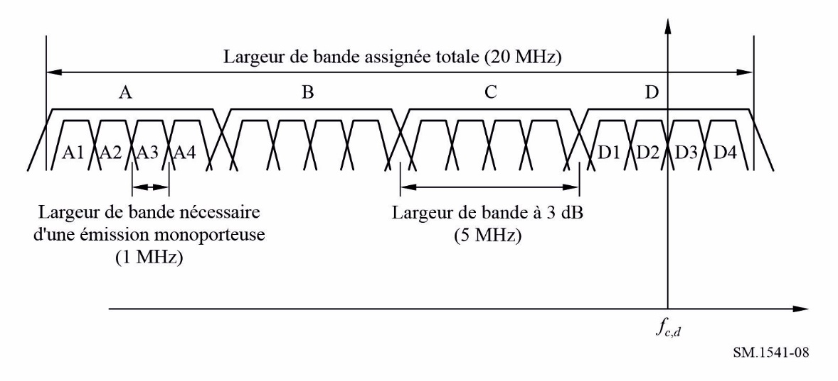
Dans la présente Recommandation, la largeur de bande nécessaire, B_{N}, d'une émission multiporteuse est égale à la largeur de bande à −3 dB d'un répéteur ou à la largeur de bande assignée totale, si celle-ci est plus petite. Par conséquent, dans l'exemple ci-dessus, la largeur de bande nécessaire est de 5 MHz. Le domaine des émissions hors bande commence à chaque bord de la largeur de bande assignée totale, qui fait partie de la bande dans laquelle le système est autorisé.
On considère que le domaine des émissions hors bande correspond aux fréquences qui sont espacées par rapport à la fréquence centrale de plus de 50% et de moins de 250% de la largeur de bande nécessaire (la largeur de bande des répéteurs A et D). En conséquence, la largeur du domaine des émissions hors bande correspond à 200% de la largeur de bande nécessaire. Ainsi, pour l'exemple montré sur la Fig. 9, la largeur du domaine des émissions hors bande au-dessus de f_{AU} et au-dessous de f_{AL} est de 10 MHz. Le domaine des émissions hors bande et le domaine des rayonnements non essentiels sont représentés sur la Fig. 9.
FIGURE 9
Domaine des émissions hors bande et domaine des rayonnements non essentiels
dans le cas du système multiporteuse considéré à la Fig. 8
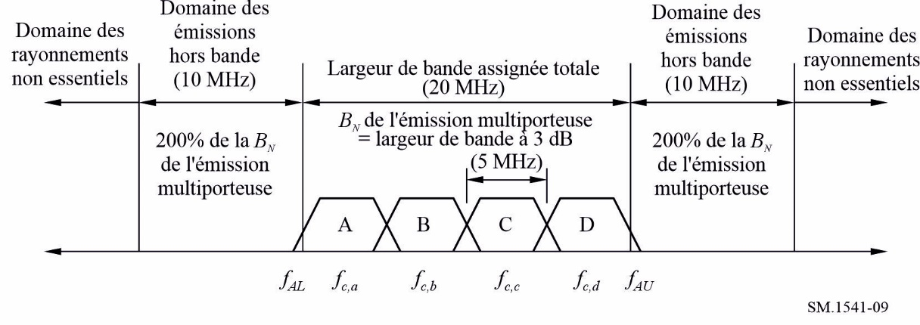

2 Exemple 2: Un seul répéteur par satellite
Lorsque toutes les porteuses de la Fig. 8, A1 à D4, passent par un seul répéteur, le domaine des émissions hors bande doit commencer à chaque bord de la largeur de bande assignée totale et la largeur de ce domaine doit correspondre à 200% de la largeur de bande nécessaire, celle-ci étant égale à la largeur de bande assignée totale ou à la largeur de bande à 3 dB du répéteur, si celle-ci est plus petite.

Annexe 3
Étiquetage des axes des gabarits en dBc et dBsd
La présente Annexe indique comment étiqueter les axes des gabarits spectraux en dBc et dBsd.

1 Étiquetage de l'axe des Y des gabarits des émissions hors bande
La Figure 10 montre l'étiquetage préféré de l'axe des Y sur les gabarits spectraux en dBc et dBsd, pour lequel on utilise les valeurs négatives du niveau relatif. La Figure 11 montre un autre étiquetage possible, pour lequel on utilise les valeurs positives de l'affaiblissement. Il est à noter que les gabarits associés à des limites symétriques sont dessinés de la même façon sur les Figs 10 et 11; seul l'étiquetage de l'axe des Y est différent. En ce qui concerne les graphes en dBsd, il faut inclure la largeur de bande de référence dans l'étiquette, par exemple dBsd (largeur de bande = 50 kHz).
La convention consistant à avoir zéro en haut de l'axe des Y est conforme à la pratique habituellement adoptée par l'industrie en ce qui concerne la spécification des gabarits limites et l'affichage des spectres sur les analyseurs de spectre et autres équipements de test.
FIGURE 10
Exemples de l'étiquetage préféré de l'axe des Y pour les gabarits symétriques
des émissions hors bande, utilisant les niveaux relatifs
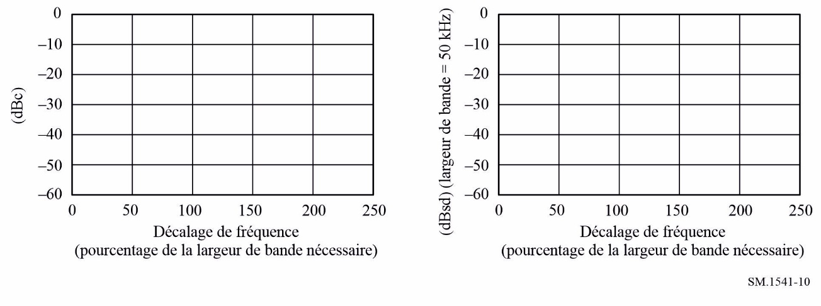
FIGURE 11
Exemples d'un autre étiquetage possible de l'axe des Y pour les gabarits symétriques
des émissions hors bande, utilisant les valeurs de l'affaiblissement
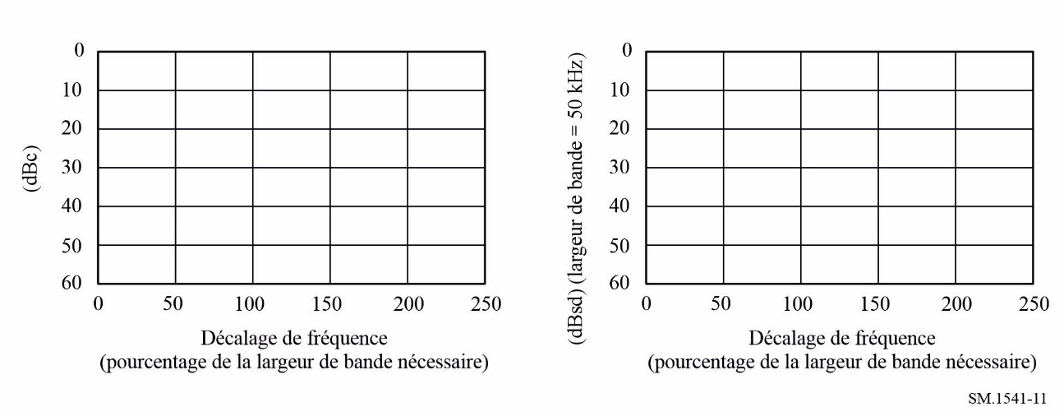

2 Étiquetage de l'axe des X des gabarits des émissions hors bande
Le décalage de fréquence est généralement donné sous la forme d'un pourcentage de la largeur de bande nécessaire, mais il peut parfois être plus pratique de le donner sous la forme d'un pourcentage de la largeur de bande de canal. Il peut aussi être donné en kHz ou en MHz.
Les limites du gabarit sont généralement symétriques autour de la fréquence centrale et seules les valeurs positives du décalage de fréquence sont représentées; celles-ci sont interprétées comme étant des valeurs absolues qui représentent à la fois les décalages de fréquence positifs et les décalages de fréquence négatifs. Dans ce cas, seules les valeurs positives du décalage de fréquence sont représentées. Toutefois, lorsque les limites ne sont pas symétriques autour de la fréquence centrale, il faut inclure à la fois les décalages de fréquence positifs et les décalages de fréquence négatifs sur l'axe des X. La Figure 12 donne un exemple de graphe qui peut être utilisé pour des limites non symétriques comme pour des limites symétriques.
FIGURE 12
Exemple d'étiquetage pour des gabarits symétriques
ou non des émissions hors bande
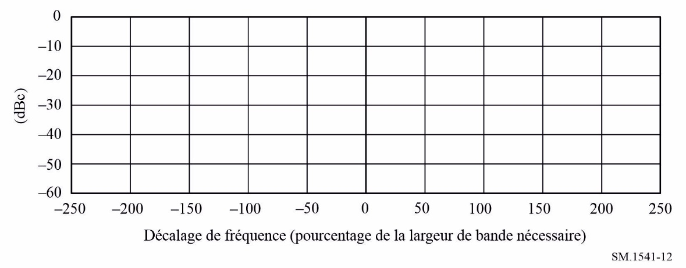

Annexe 4
Liste de textes de l'UIT-R concernant les émissions dans le domaine
des émissions hors bande pour des services particuliers
Recommandation UIT-R F.1191 – Largeurs de bande nécessaire et occupée et rayonnements non désirés des systèmes numériques du service fixe (DFSS)
Recommandation UIT-R M.478 – Caractéristiques techniques des équipements et principes à suivre pour l'assignation des voies entre 25 et 3 000 MHz pour le service mobile terrestre à modulation de fréquence
Recommandation UIT-R M.1580 – Caractéristiques génériques des rayonnements non désirés des stations de base utilisant les interfaces radioélectriques de Terre des IMT-2000
Recommandation UIT-R M.1581 – Caractéristiques génériques des rayonnements non désirés des stations mobiles utilisant les interfaces radioélectriques de Terre des IMT-2000
Rapport UIT-R M.2014 – Systèmes mobiles terrestres numériques pour trafic de dispatching
Recommandation UIT-R BS.1114 – Systèmes de radiodiffusion sonore numérique de Terre à destination de récepteurs fixes, portatifs ou placés à bord de véhicules, fonctionnant dans la gamme de fréquences de 30-3 000 MHz
Recommandation UIT-R BT.1206-1 – Gabarits de limite spectrale pour la radiodiffusion télévisuelle numérique de Terre
Recommandation UIT-R M.1480 – Spécifications techniques essentielles des stations terriennes mobiles des systèmes mobiles à satellites géostationnaires qui appliquent les arrangements relatifs au mémorandum d'accord sur les communications personnelles mobiles mondiales par satellite (GMPCS) dans des parties de la bande de fréquences entre 1 et 3 GHz
Recommandation UIT-R M.1343 – Caractéristiques techniques essentielles des stations terriennes mobiles des systèmes mondiaux du service mobile à satellites non géostationnaires fonctionnant dans la bande 1-3 GHz
NOTE 1 – La Recommandation UIT-R M.1343 pourrait aussi s'appliquer aux terminaux de systèmes régionaux à satellites non géostationnaires, même s'il est fait mention de systèmes mondiaux dans le titre.

Annexe 5
Limites des émissions dans le domaine des émissions hors bande pour les
services spatiaux (stations terriennes et stations spatiales)

1 Introduction
Dans certains cas, on a jugé que les gabarits des émissions hors bande (des § 2 à 4) ne devaient pas s'appliquer:
Partons de l'hypothèse d'un seul satellite fonctionnant avec plusieurs répéteurs dans une même zone de service et considérons les limites des émissions dans le domaine hors bande indiquées ci-dessous, les émissions hors bande provenant d'un répéteur peuvent se situer à une fréquence à laquelle un deuxième émetteur associé émet. En pareil cas, le niveau des émissions hors bande provenant du premier répéteur est nettement dépassé par les émissions à la fréquence fondamentale du deuxième répéteur. Les limites ci-dessous ne doivent donc pas s'appliquer aux émissions hors bande d'un satellite, qui se situent dans la largeur de bande nécessaire d'un autre répéteur, sur le même satellite, dans la même zone de service.
FIGURE 13
Exemple d'applicabilité des limites des émissions hors bande à un répéteur de satellite
(cette Figure n'est pas à l'échelle)
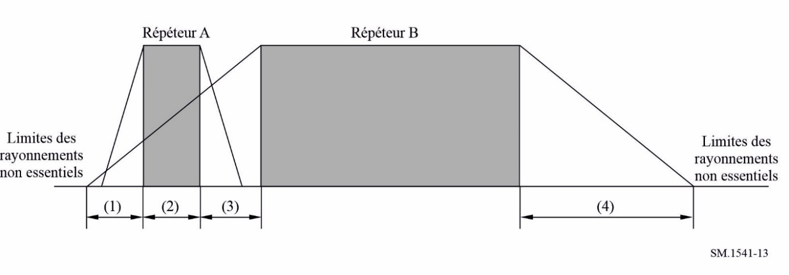
Les répéteurs A et B fonctionnent sur le même satellite dans la même zone de service. Le répéteur B n'est pas tenu de respecter les limites des émissions dans le domaine hors bande dans la plage de fréquences 2 mais il est tenu de les respecter dans les plages de fréquences 1, 3 et 4. Dans la plage de fréquences 3, les limites des émissions dans le domaine hors bande ne s'appliquent pas s'il s'agit d'une bande de garde.

2 Gabarits des émissions hors bande pour les stations terriennes et les stations spatiales du service fixe par satellite (SFS)
Les émissions dans le domaine des émissions hors bande d'une station fonctionnant dans les bandes attribuées au SFS doivent être affaiblies au-dessous de la densité spectrale de puissance maximale, dans une largeur de bande de référence de 4 kHz (pour les systèmes fonctionnant au-dessus de 15 GHz, on peut utiliser une largeur de bande de référence de 1 MHz au lieu de 4 kHz) dans la largeur de bande nécessaire, d'une valeur égale à:
où F est le décalage de fréquence par rapport au bord de la bande assignée totale, exprimé sous la forme d'un pourcentage de la largeur de bande nécessaire. Il est à noter que le domaine des émissions hors bande commence à chaque bord de la bande assignée totale.
FIGURE 14
Exemple 1: Gabarit des émissions hors bande dans le cas où la limite des
rayonnements non essentiels est équivalente à 25 dBsd
(l'affaiblissement n'est pas supérieur à la limite des rayonnements non essentiels)
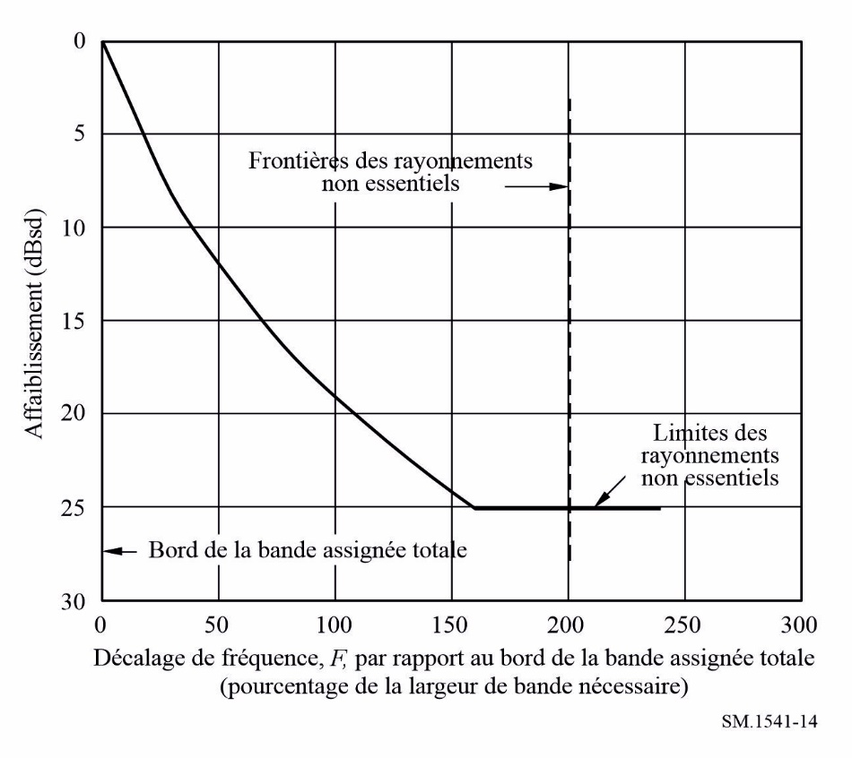
FIGURE 15
Exemple 2: Gabarit des émissions hors bande dans le cas où la limite des
rayonnements non essentiels est équivalente à 40 dBsd
(le gabarit est tronqué à la frontière des rayonnements non essentiels)
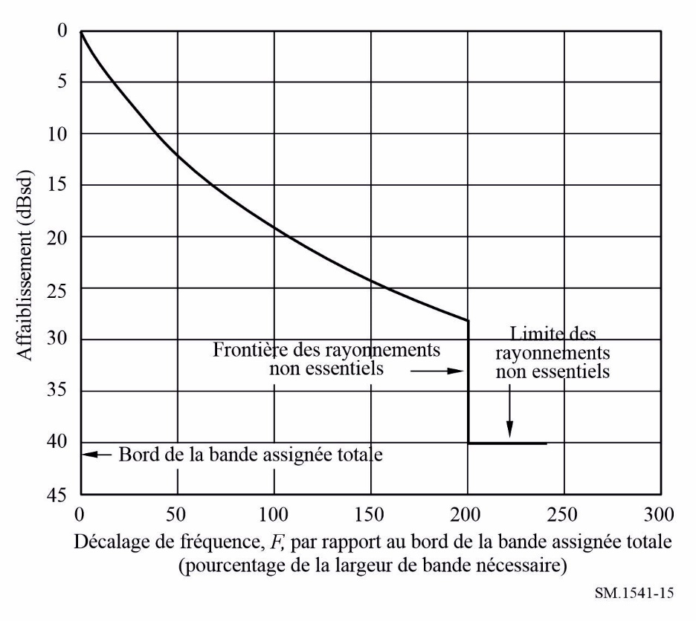
Il faut être vigilant dans les cas où il a été proposé que des gabarits des émissions hors bande s'appliquent à la fois aux stations terriennes et aux stations spatiales. En effet, dans les applications multiporteuse, la largeur de bande nécessaire, sur laquelle les gabarits sont fondés, est définie comme étant celle du dernier amplificateur de l'émetteur. Les stations terriennes ont souvent des amplificateurs dont la largeur de bande est beaucoup plus grande que celle des amplificateurs des stations spatiales.

3 Gabarit des émissions hors bande pour les stations terriennes et les stations spatiales du service mobile par satellite (SMS)
On peut utiliser les gabarits contenus dans la Recommandation UIT-R M.1480 pour les stations terriennes mobiles de systèmes géostationnaires (OSG) du SMS pour lesquels le Mémorandum d'accord sur les systèmes mobiles mondiaux de communications personnelles (GMPCS, global mobile personal communications systems) est appliqué dans des parties de la bande de fréquences 1-3 GHz.
On peut utiliser les gabarits contenus dans la Recommandation UIT-R M.1343 pour les stations terriennes mobiles de systèmes non OSG fonctionnant dans la bande 1-3 GHz.
En ce qui concerne les stations terriennes non couvertes dans les Recommandations susmentionnées et toutes les stations spatiales, il faut utiliser le gabarit générique des émissions hors bande qui suit, considéré comme une limite supérieure pour les systèmes du SMS:
L'affaiblissement des émissions hors bande dans une largeur de bande de référence de 4 kHz pour les systèmes du SMS fonctionnant au-dessous de 15 GHz (ou dans une largeur de bande de référence de 1 MHz pour les systèmes du SMS fonctionnant au-dessus de 15 GHz) est de:
où F est le décalage de fréquence par rapport au bord de la bande assignée totale, exprimé sous la forme d'un pourcentage de la largeur de bande nécessaire, allant de 0% à la frontière des rayonnements non essentiels (correspondant généralement à 200%).
Il est possible que le gabarit proposé ci-dessus ne soit pas applicable lors d'un examen détaillé de compatibilité dans les bandes adjacentes.

4 Gabarits des émissions hors bande pour les stations spatiales du service de radiodiffusion par satellite (SRS)
Les émissions hors bande d'une station fonctionnant dans les bandes attribuées au service de radiodiffusion par satellite devraient être affaiblies au-dessous de la valeur maximale de la densité spectrale de puissance, dans une largeur de bande de référence de 4 kHz (pour les systèmes fonctionnant au-dessus de 15 GHz, on peut utiliser une largeur de 1 MHz au lieu de 4 kHz), à l'intérieur de la largeur de bande nécessaire, conformément à la formule suivante:
dBsd
où F est le décalage de fréquence par rapport au bord de la bande totale assignée, exprimé en pourcentage de la largeur de bande nécessaire. On note que le domaine des émissions hors bande commence à chaque bord de la bande totale assignée.

5 Gabarit des émissions hors bande pour les liaisons espace vers Terre de télécommunication du service de recherche spatiale, du service d'exploitation spatiale (SES) et du service d'exploration de la Terre par satellite (SETS) fonctionnant dans des bandes comprises entre 1 et 20 GHz

5.1 Introduction
La présente Annexe contient un gabarit des émissions hors bande pour les liaisons espace vers Terre du service de recherche spatiale, du SES et du SETS fonctionnant dans des bandes comprises entre 1 et 20 GHz. Ce gabarit ne s'applique ni aux stations situées dans l'espace lointain, ni aux capteurs actifs, ni aux liaisons espace-espace.

5.2 Gabarits des émissions hors bande pour les systèmes du service de recherche spatiale, du SES et du SETS fonctionnant dans le sens espace vers Terre et dans le sens Terre vers espace
Le gabarit représenté sur la Fig. 16 s'applique aux émissions monoporteuse provenant de stations terriennes ou de stations spatiales du service de recherche spatiale, du SES ou du SETS fonctionnant à des fréquences centrales comprises entre 1 GHz et 20 GHz.
FIGURE 16
Gabarit recommandé des émissions hors bande pour les émissions monoporteuse du service
de recherche spatiale, du SES et du SETS dans le sens espace vers Terre et dans le sens
Terre vers espace dans les bandes comprises entre 1 GHz et 20 GHz
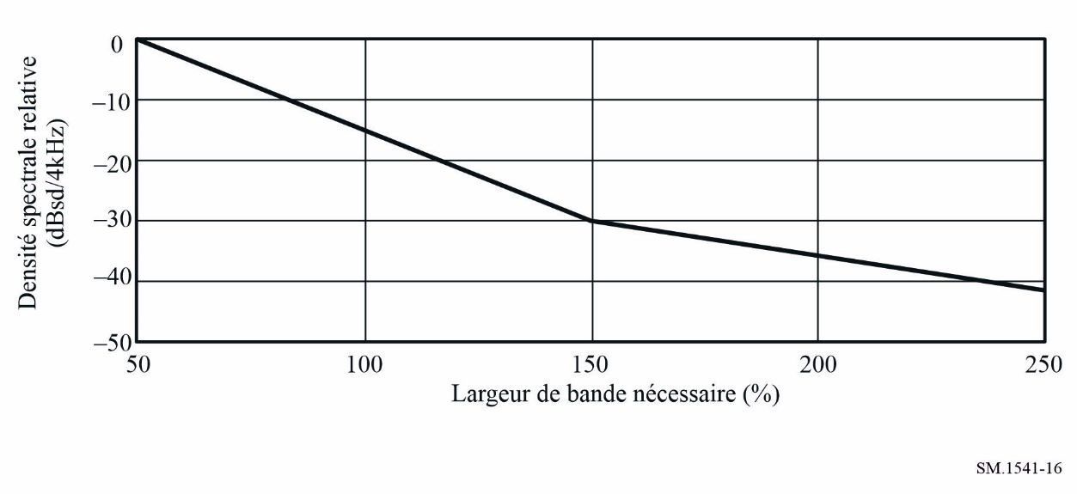
NOTE 1 – Le gabarit d'émission s'étend généralement jusqu'à 250% de la largeur de bande nécessaire. Toutefois, le bord extérieur du domaine des émissions hors bande pour les systèmes à bande étroite et les systèmes à large bande est modifié comme indiqué dans la Recommandation UIT-R SM.1539.

5.2.1 Paramètres du gabarit d'émission
Le gabarit d'émission est spécifié en dBsd, la largeur de bande de référence étant de 4 kHz.
Le gabarit d'émission est défini comme suit:
(33)
(34)
où X est spécifié sous la forme d'un pourcentage de la largeur de bande nécessaire.

5.2.2 Applicabilité du gabarit d'émission
Le gabarit d'émission donné ici ne s'applique qu'aux émissions monoporteuse des stations du service de recherche spatiale, du SES et du SETS fonctionnant dans des bandes comprises entre 1 GHz et 20 GHz. Il ne s'applique pas aux émissions provenant de stations situées dans l'espace lointain, de stations utilisant des liaisons espace-espace ou de capteurs actifs. Les gabarits d'émission pour les liaisons espace-espace et les liaisons espace vers Terre au-dessous de 1 GHz ou au-dessus de 20 GHz nécessitent un complément d'étude.

5.2.3 Fondements relatifs au gabarit d'émission
On a choisi le gabarit d'émission donné par les équations (33) et (34) car des simulations montrent que ce gabarit peut être respecté sans qu'il n'en résulte de contraintes inutiles pour les stations au sol et les engins spatiaux du service de recherche spatiale, du SES et du SETS. Par ailleurs, ce gabarit permet généralement d'assurer une protection suffisante contre les rayonnements non désirés. En outre, il est compatible avec le concept de filet de sécurité: les limites générales recommandées des émissions hors bande constitueront généralement une enveloppe correspondant au cas le plus défavorable fondée sur les limites des émissions dans le domaine hors bande les moins restrictives fixées dans des réglementations nationales ou régionales et utilisées avec succès et elles n'incluront pas de limites régionales ou nationales plus strictes.

6 Services des fréquences étalon et des signaux horaires

6.1 Service des fréquences étalon et des signaux horaires fonctionnant au-dessous de 30 MHz
Bande 7 (2,5-25 MHz)
Les émissions du service des fréquences étalon et des signaux horaires dans la bande 7 (2,5-25 MHz) incluent généralement des annonces vocales, des salves de tonalités et des codes horaires multiplexés temporellement. Chaque signal module la porteuse au moyen de la modulation d'amplitude à double bande latérale.
Les gabarits de limite spectrale du service des fréquences étalon et des signaux horaires sont calculés conformément au § 6.3.3 de l'Annexe 1 de la Recommandation UIT-R SM.328, avec les largeurs de bande de canal indiquées ci-dessus, étant donné que la radiodiffusion sonore est le signal déterminant pour la largeur de bande nécessaire.
Si on porte en abscisse les fréquences selon une échelle logarithmique et en ordonnée les densités de puissance (dB), la courbe représentant le spectre hors bande devra se trouver au-dessous de deux droites partant du point (+0,5 × largeur de bande du canal, 0 dB) ou du point (−0,5 × largeur de bande du canal, 0 dB) et aboutissant au point (+0,7 × largeur de bande du canal, −35 dB) ou (−0,5 × largeur de bande du canal, −35 dB) respectivement. Au-delà de ces derniers points et jusqu'au niveau de −60 dB, cette courbe devra se trouver au-dessous de deux droites partant de ces derniers points et ayant une pente de 12 dB/octave. Cette même courbe devra se trouver ensuite au-dessous du niveau de −60 dB.
Le niveau de référence, 0 dB, correspond à la densité de puissance qui existerait si la puissance totale, à l'exclusion de celle de la porteuse, était répartie uniformément dans la largeur de bande nécessaire.
Pour la courbe ainsi définie, l'ordonnée représente la puissance moyenne interceptée par un analyseur avec une largeur de bande de 100 Hz pour la valeur efficace du bruit et dont la fréquence centrale est égale à la valeur portée en abscisse.

Annexe 6
Limites des émissions dans le domaine des émissions hors bande
pour les systèmes de radiodiffusion télévisuelle
La présente Annexe contient les limites des émissions dans le domaine hors bande à appliquer aux systèmes de radiodiffusion télévisuelle. Conformément au principe du filet de sécurité (voir le point 4 du recommande), il est à noter que les limites plus strictes ne sont pas affectées dans les cas où il existe des accords spéciaux relatifs aux services de radiodiffusion pour des raisons de coordination et de compatibilité. Il faut utiliser les limites plus strictes spécifiées dans les accords et les normes applicables dans tous les cas où un besoin particulier peut être indiqué et où la portée d'un accord s'en trouverait affectée.
NOTE 1 – Tous les gabarits présentés sont des gabarits d'émission d'ensemble comprenant les limites des émissions dans le domaine hors bande.

1 Systèmes de télévision numérique avec canaux de 6 MHz conformément à la Recommandation UIT-R BT.1306

1.1 Systèmes (DVB-T) à 6 MHz
En ce qui concerne la télévision numérique à 6 MHz, le domaine des émissions hors bande est compris entre ±3 MHz (soit ±0,5 × 6 MHz) et ±15 MHz (soit ±2,5 × 6 MHz).
En ce qui concerne les systèmes DVB-T à 6 MHz, on utilise une largeur de bande de 4 kHz pour mesurer les limites spectrales. Le niveau de référence 0 dB correspond à la puissance moyenne de sortie mesurée dans la largeur de bande du canal.
Le gabarit de limite spectrale pour les systèmes DVB-T à 6 MHz est reproduit dans la Fig. 17. Le graphe représente les limites spectrales pour les émetteurs dans la plage de puissances de sortie comprises entre 39 dBW et 50 dBW. À chaque graphe sont associés un tableau de points de rupture ainsi qu'un tableau des valeurs des points d'extrémité et des points les plus proches des points d'extrémité, accompagnés des niveaux de rayonnements non essentiels correspondants, pour une plage de puissances de sortie de l'émetteur.
FIGURE 17
Gabarit de limite spectrale pour les systèmes DVB-T à 6 MHz
(pour P compris entre 39 et 50 dBW)
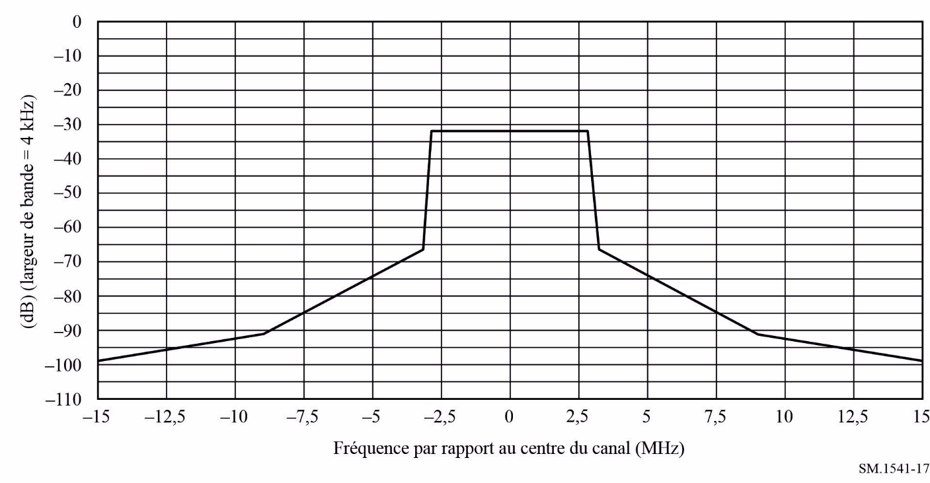
TABLEAU 5
Tableau de points de rupture correspondant à la Fig. 17
pour les systèmes DVB-T à 6 MHz
Fréquence (MHz) par rapport au  centre du canal à 6 MHz | Niveau relatif (dB) dans une largeur  de bande de mesure de 4 kHz
−15 | −99
−9 | −91
−3,2 | −66,5
−2,86 | −31,5
TABLEAU 5 (fin)
Fréquence (MHz) par rapport au  centre du canal à 6 MHz | Niveau relatif (dB) dans une largeur  de bande de mesure de 4 kHz
2,86 | −31,5
3,2 | −66,5
9 | −91
15 | −99

TABLEAU 6
Tableau des valeurs des points d'extrémité et des points les plus proches des points
d'extrémité à utiliser avec la Fig. 17 et le Tableau 5, applicables à une plage de
puissances de sortie de l'émetteur, pour les systèmes DVB-T à 6 MHz
Valeur du point d'extrémité⁽¹⁾  (largeur de bande de mesure de 4 kHz) (dB) | Plage de puissances  (dBW) | Niveau de rayonnement non essentiel correspondant (largeur de bande de mesure de 100 kHz)
−89 − (P − 9) | P ≤ 9 | −36 dBm
−89 | 9 < P ≤ 29 | 75 dBc
−89 − (P − 29) | 29 < P ≤ 39 | −16 dBm
−99 | 39 < P ≤ 50 | 85 dBc
−99 − (P − 50) | 50 ≤ P | −5 dBm
⁽¹⁾ La valeur du point le plus proche du point d'extrémité est supérieure de 8 dB à la valeur du point d'extrémité, toutes ces valeurs étant assujetties à une limite supérieure de −66,5 dB.

1.2 Systèmes ISDB-T avec canaux de 6 MHz
En ce qui concerne les systèmes ISDB-T avec canaux de 6 MHz, le domaine des émissions hors bande est compris entre ±3 MHz (soit ±0,5 × 6 MHz) et ±15 MHz (soit ±2,5 × 6 MHz) par rapport au centre du canal.
Le gabarit de limite spectrale pour les systèmes ISDB-T à 6 MHz est présenté à la Fig. 18. Les points de rupture correspondants sont indiqués dans le Tableau 7. Le niveau relatif de puissance est défini dans une largeur de bande de référence de 4 kHz. Le niveau de référence de 0 dB correspond à la puissance moyenne de sortie mesurée dans la largeur de bande du canal. Ces limites des émissions s'appliquent lorsque la puissance de l'émetteur est supérieure à 39 dBW.
FIGURE 18
Gabarit de limite spectrale pour les systèmes ISDB-T à 6 MHz (pour < P > 39 dBW)
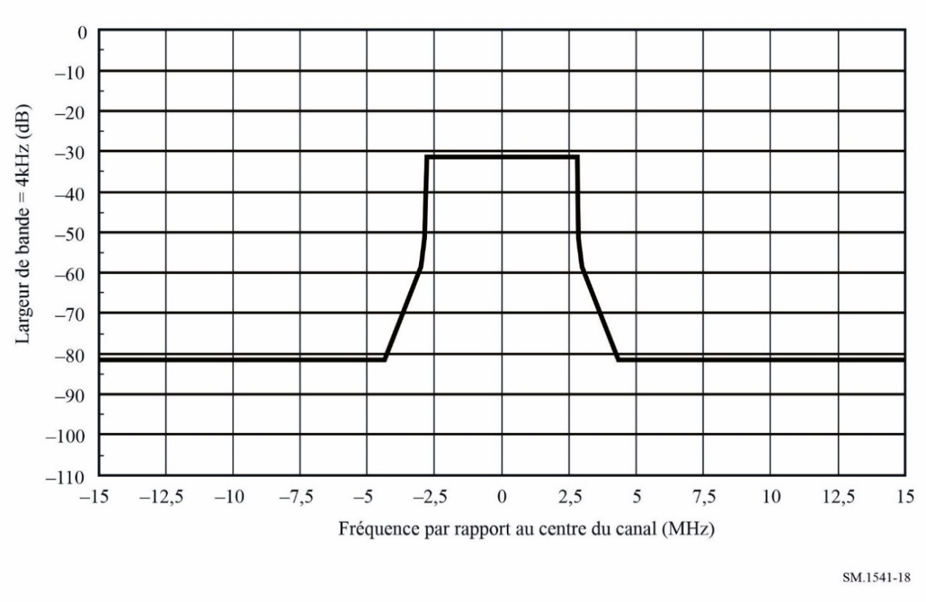
TABLEAU 7
Points de rupture pour les systèmes ISDB-T à 6 MHz
Fréquence par rapport au centre  du canal de 6 MHz | Niveau relatif dans une largeur de  bande de référence de 4 kHz (dB)
−15,0 | −81,4
−4,36 | −81,4
−3,00 | −58,4
−2,86 | −51,4
−2,79 | −31,4
+2,79 | −31,4
+2,86 | −51,4
+300 | −58,4
+4,36 | −81,4
+15,00 | −81,4

1.3 Systèmes DTMB avec canaux de 6 MHz
En ce qui concerne les systèmes DTMB avec canaux de 6 MHz, le domaine des émissions hors bande est compris entre ±3 MHz (soit ±0,5 × 6 MHz) et ±15 MHz (soit ±2,5 × 6 MHz) par rapport au centre du canal.
Le gabarit de limite spectrale pour les systèmes DTMB à 6 MHz est présenté à la Fig. 19. Les points de rupture correspondants sont indiqués dans le Tableau 8. Le niveau relatif de puissance est défini dans une largeur de bande de référence de 4 kHz. Le niveau de référence de 0 dB correspond à la puissance moyenne de sortie mesurée dans la largeur de bande du canal. Ces limites des émissions s'appliquent lorsque la puissance de l'émetteur est supérieure à 39 dBW.
FIGURE 19
Gabarit de limite spectrale pour les systèmes D (DTMB) à 6 MHz
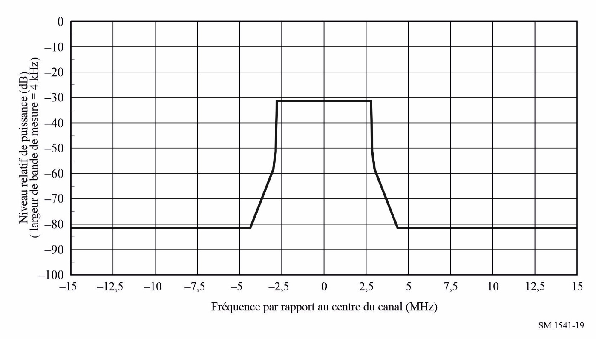
TABLEAU 8
Tableau des points de rupture correspondant à la Fig. 19
pour les systèmes D (DTMB) avec canaux de 6 MHz
Fréquence par rapport au centre  du canal de 8 MHz (MHz) | Niveau relatif dans une largeur de bande  de mesure de 4 kHz (dB)
−15 | −85
−9 | −85
−4,5 | −85
−3,15 | −73
−2,85 | −31,4
2,85 | −31,4
3,15 | −73
4,5 | −85
9 | −85
15 | −85

1.4 Autres systèmes de télévision numérique à 6 MHz
Les limites des émissions dans le domaine hors bande pour d'autres systèmes de télévision numérique à 6 MHz devraient être fondées sur la réglementation nationale des pays utilisant de tels systèmes.

2 Gabarits spectraux pour les systèmes de télévision analogique ou numérique avec canaux de 7 ou 8 MHz

2.1 Systèmes de télévision analogique
Les gabarits pour la télévision analogique sont représentés sur les Figs 20, 21 et 22. On utilise une approche générique afin de tenir compte des types de système suivants:
– télévision analogique à 7 MHz, modulation négative, bande latérale résiduelle (BLR) de 0,75 MHz;
– télévision analogique à 8 MHz, modulation négative, BLR de 0,75 et 1,25 MHz;
– télévision analogique à 8 MHz, modulation positive, BLR de 0,75 et 1,25 MHz.
Chaque graphe représente les limites spectrales applicables à un émetteur dont la puissance de sortie est comprise entre 39 dBW et 50 dBW. À chaque graphe sont associés un tableau des points de rupture et un tableau des valeurs de point d'extrémité, conjointement avec les niveaux correspondants des rayonnements non essentiels, pour une plage de puissances de sortie d'émetteur.
En ce qui concerne la télévision analogique à 7 MHz, le domaine des émissions hors bande s'étend de ±3,5 MHz (c'est-à-dire ±0,5 × 7 MHz) à ±17,5 MHz (c'est-à-dire ±2,5 × 7 MHz).
En ce qui concerne la télévision analogique à 8 MHz, le domaine des émissions hors bande s'étend de ±4 MHz (c'est-à-dire ±0,5 × 8 MHz) à ±20 MHz (c'est-à-dire ±2,5 × 8 MHz).
Pour la télévision analogique à 7 MHz comme pour celle à 8 MHz, on utilise une largeur de bande de mesure de 50 kHz pour mesurer les niveaux de rayonnement non désirés. Le niveau de référence 0 dB correspond à la puissance de synchronisation de crête pour les systèmes de télévision à modulation négative ou la puissance de crête du blanc pour les systèmes de télévision à modulation positive. La puissance moyenne la plus élevée est supposée être de 2,5 dB au-dessous de la puissance de synchronisation de crête pour la modulation négative et de 1,2 dB au-dessous de la puissance de crête du blanc pour la modulation positive.
FIGURE 20
Gabarit de limite spectrale pour la télévision analogique à 7 MHz,
modulation négative, BLR de 0,75 MHz (pour P = 39 à 50 dBW)
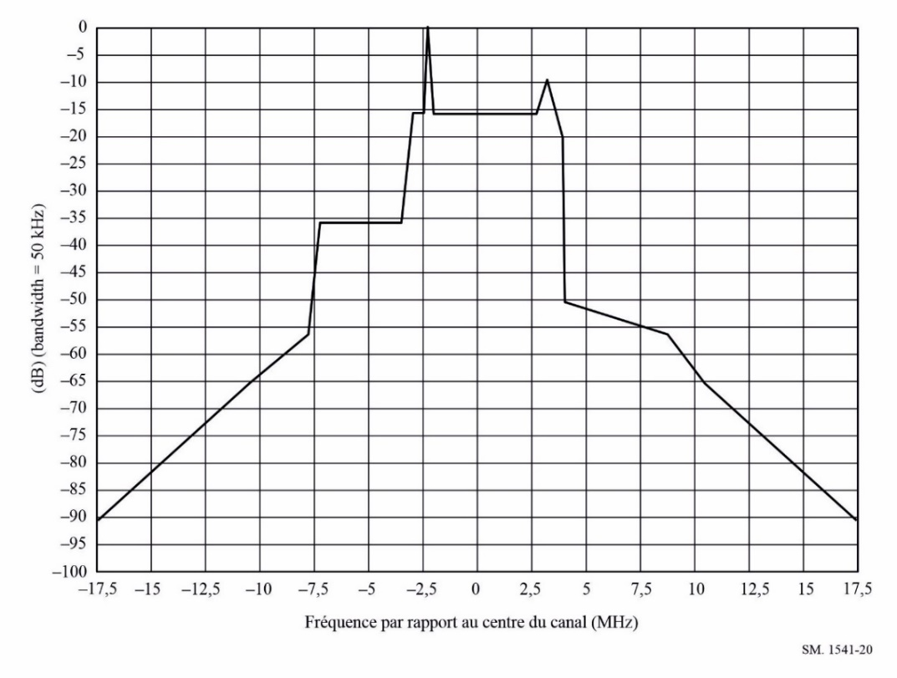
Le Tableau 9 donne les points de rupture correspondant au graphe représenté sur la Fig. 20, pour la télévision analogique à 7 MHz, modulation négative, BLR de 0,75 MHz.
TABLEAU 9
Points de rupture pour la télévision analogique à 7 MHz,
modulation négative, BLR de 0,75 MHz
Fréquence par rapport à la  fréquence de la porteuse vidéo | Fréquence par rapport au  centre du canal de 7 MHz | Niveau relatif dans une  largeur de bande de  mesure de 50 kHz (dB)
−15,25 | −17,5 | −90,5
−8,25 | −10,5 | −65,5
−5,5 | −7,75 | −56
−5 | −7,25 | −36
−1,25 | −3,5 | −36
−0,75 | −3 | −16
−0,18 | −2,43 | −16
0 | −2,25 | 0
0,18 | −2,07 | −16
5 | 2,75 | −16
5,435 | 3,185 | −10
5,565 | 3,315 | −10
6,1 | 3,85 | −20
6,28 | 4,03 | −50
11 | 8,75 | −56
12,75 | 10,5 | −65,5
19,75 | 17,5 | −90,5

Le Tableau 10 donne les valeurs de point d'extrémité à utiliser conjointement avec le Tableau 9 et la Fig. 20, applicables à une plage de puissances de sortie d'émetteur, pour la télévision analogique à 7 MHz, modulation négative, BLR de 0,75 MHz.
TABLEAU 10
Valeurs de point d'extrémité pour la télévision analogique à 7 MHz,
modulation négative, BLR de 0,75 MHz
 | Valeur de point d'extrémité⁽¹⁾ (largeur de bande de mesure  de 50 kHz) (dB) |  | Plage de puissances (dBW) |  | Niveau correspondant des rayonnements non essentiels (dans une largeur de bande de mesure de 100 kHz)
 | −80,5 − (P − 9) |  | P ≤ 9 |  | −36 dBm
 | −80,5 |  | 9 < P ≤ 29 |  | 75 dBc
 | −80,5 − (P − 29) |  | 29 < P ≤ 39 |  | −16 dBm
TABLEAU 10 (fin)
Valeur de point d'extrémité⁽¹⁾ (largeur de bande de mesure  de 50 kHz) (dB) |  | Plage de puissances (dBW) |  | Niveau correspondant des rayonnements non essentiels (dans une largeur de bande de mesure de 100 kHz)
−90,5 |  | 39 < P ≤ 50 |  | 85 dBc
−90,5 − (P − 50) |  | 50 < P |  | −5 dBm
⁽¹⁾ La valeur de point d'extrémité est assujettie à une limite supérieure de 65,5 dB.

Le Tableau 11 donne les points de rupture correspondant au graphe représenté sur la Fig. 21, pour la télévision analogique à 8 MHz, modulation négative, BLR de 0,75 MHz et de 1,25 MHz.
FIGURE 21
Gabarit de limite spectrale pour la télévision analogique à 8 MHz,
modulation négative (pour P = 39 à 50 dBW)
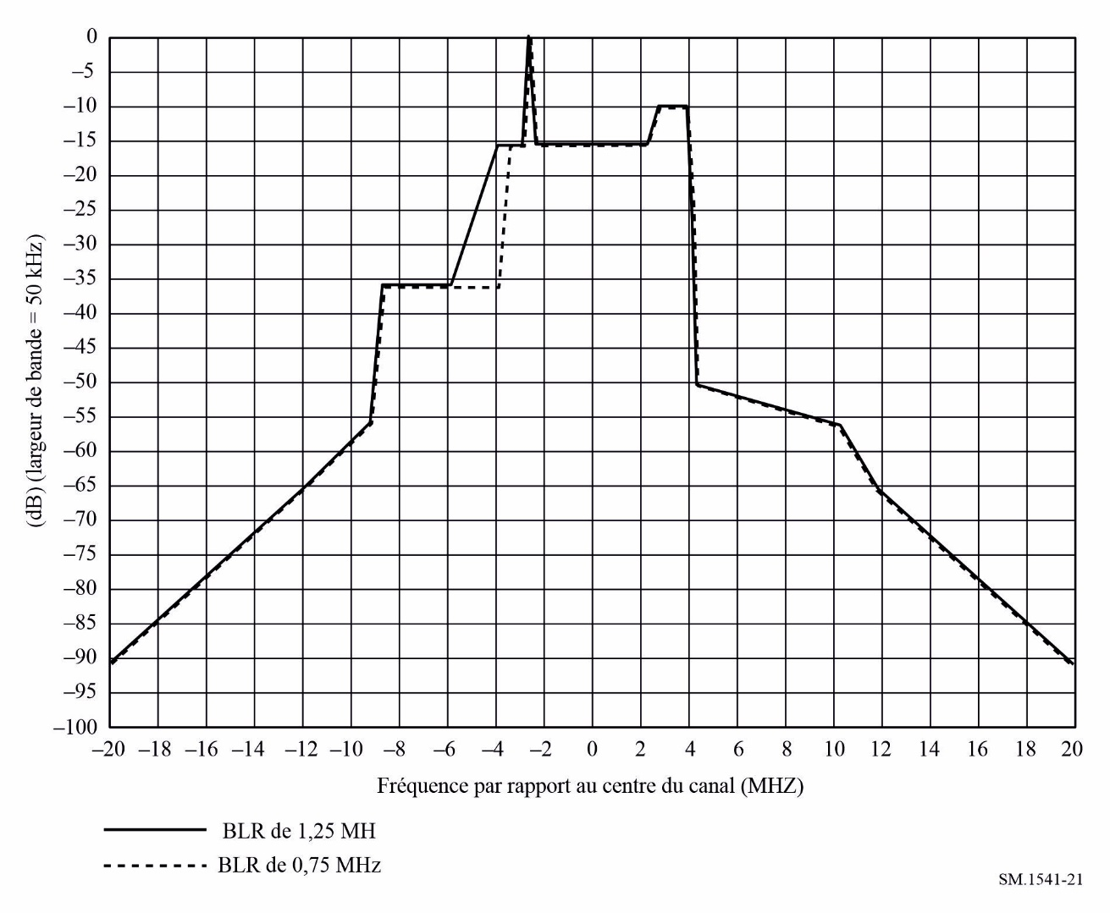
TABLEAU 11
Points de rupture pour la télévision analogique à 8 MHz, modulation
négative, BLR de 0,75 MHz et de 1,25 MHz
Fréquence par rapport à la fréquence de la porteuse vidéo | Fréquence par rapport au centre du canal de 8 MHz | Niveau relatif dans une largeur de bande de mesure de 50 kHz BLR de 0,75 MHz (dB) | Niveau relatif dans une largeur de bande de mesure de 50 kHz BLR de 1,25 MHz (dB)
−17,25 | −20 | −90,5 | −90,5
−9,25 | −12 | −65,5 | −65,5
−6,5 | −9,25 | −56 | −56
−6 | −8,75 | −36 | −36
−3 | −5,75 | −36 | −36
−1,25 | −4 | −36 | −16
−0,75 | −3,5 | −16 | −16
−0,18 | −2,93 | −16 | −16
0 | −2,75 | 0 | 0
0,18 | −2,57 | −16 | −16
5 | 2,25 | −16 | −16
5,435 | 2,685 | −10 | −10
6,565 | 3,815 | −10 | −10
6,802 | 4,052 | −25 | −25
6,94 | 4,19 | −50 | −50
13 | 10,25 | −56 | −56
14,75 | 12 | −65,5 | −65,5
22,75 | 20 | −90,5 | −90,5

Le Tableau 12 donne les valeurs de point d'extrémité à utiliser conjointement avec le Tableau 11 et la Fig. 21, applicables à une plage de puissances de sortie d'émetteur, pour la télévision analogique à 8 MHz, modulation négative.
TABLEAU 12
Valeurs de point d'extrémité pour la télévision analogique à 8 MHz, modulation négative
Valeur de point d'extrémité⁽¹⁾  (largeur de bande de mesure  de 50 kHz) (dB) | Plage de puissances  (dBW) | Niveau correspondant des rayonnements non essentiels (dans une largeur de bande de mesure de 100 kHz)
−80,5 − (P − 9) | P ≤ 9 | −36 dBm
−80,5 | 9 < P ≤ 29 | 75 dBc
−80,5 − (P − 29) | 29 < P ≤ 39 | −16 dBm
−90,5 | 39 < P ≤ 50 | 85 dBc
−90,5 − (P − 50) | 50 < P | −5 dBm
⁽¹⁾ La valeur de point d'extrémité est assujettie à une limite supérieure de 65,5 dB.

Le Tableau 13 donne les points de rupture correspondant au graphe représenté sur la Fig. 22, pour la télévision analogique à 8 MHz, modulation positive, BLR de 0,75 MHz et de 1,25 MHz.
FIGURE 22
Gabarit de limite spectrale pour la télévision analogique à 8 MHz,
modulation positive (pour P = 39 à 50 dBW)
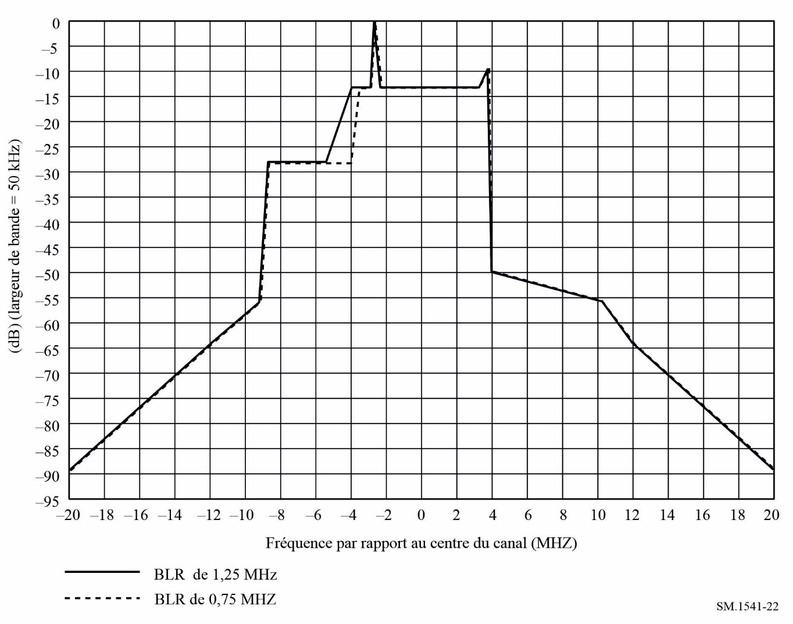
TABLEAU 13
Points de rupture pour la télévision analogique à 8 MHz,
modulation positive, BLR de 0,75 MHz et de 1,25 MHz
Fréquence par rapport à la fréquence de la porteuse vidéo | Fréquence par rapport au centre du canal de 8 MHz | Niveau relatif dans une largeur de bande de mesure de 50 kHz BLR de 0,75 MHz (dB) | Niveau relatif dans une largeur de bande de mesure de 50 kHz BLR de 1,25 MHz (dB)
−17,25 | −20 | −89,2 | −89,2
−9,25 | −12 | −64,2 | −64,2
−6,5 | −9,25 | −56 | −56
−6 | −8,75 | −28 | −28
−2,7 | −5,45 |  | −28
−1,25 | −4 | −28 | −13
−0,75 | −3,5 | −13 | −13
−0,18 | −2,93 | −13 | −13
TABLEAU 13 (fin)
Fréquence par rapport à la fréquence de la porteuse vidéo | Fréquence par rapport au centre du canal de 8 MHz | Niveau relatif dans une largeur de bande de mesure de 50 kHz BLR de 0,75 MHz (dB) | Niveau relatif dans une largeur de bande de mesure de 50 kHz BLR de 1,25 MHz (dB)
0 | −2,75 | 0 | 0
0,18 | −2,57 | −13 | −13
6 | 3,25 | −13 | −13
6,435 | 3,685 | −10 | −10
6,565 | 3,815 | −10 | −10
6,75 | 4 | −50 | −50
13 | 10,25 | −56 | −56
14,75 | 12 | −64,2 | −64,2
22,75 | 20 | −89,2 | −89,2

Le Tableau 14 donne les valeurs de point d'extrémité à utiliser conjointement avec le Tableau 13 et la Fig. 22, applicables à une plage de puissances de sortie d'émetteur, pour la télévision analogique à 8 MHz, modulation positive.
TABLEAU 14
Valeurs de point d'extrémité pour la télévision analogique à 8 MHz, modulation positive
Valeur de point d'extrémité⁽¹⁾ (largeur de bande de mesure  de 50 kHz) (dB) | Plage de puissances  (dBW) | Niveau correspondant des rayonnements non essentiels (dans une largeur de bande de mesure de 100 kHz)
−79,2 − (P − 9) | P ≤ 9 | −36 dBm
−79,2 | 9 < P ≤ 29 | 75 dBc
−79,2 − (P − 29) | 29 < P ≤ 39 | −16 dBm
−89,2 | 39 < P ≤ 50 | 85 dBc
−89,2 − (P − 50) | 50 < P | −5 dBm
⁽¹⁾ La valeur de point d'extrémité est assujettie à une limite supérieure de 64,2 dB.

2.2 Systèmes de télévision numérique

2.2.1 Systèmes DVB-T à 7 MHz et à 8 MHz
En ce qui concerne la télévision numérique à 7 MHz, le domaine des émissions hors bande s'étend de ±3,5 MHz (c'est-à-dire ±0,5 × 7 MHz) à ±17,5 MHz (c'est-à-dire ±2,5 × 7 MHz).
En ce qui concerne la télévision numérique à 8 MHz, le domaine des émissions hors bande s'étend de ±4 MHz (c'est-à-dire ±0,5 × 8 MHz) à ±20 MHz (c'est-à-dire ±2,5 × 8 MHz).
Pour la télévision numérique à 7 MHz comme pour celle à 8 MHz, on utilise une largeur de bande de mesure de 4 kHz pour mesurer les niveaux de rayonnement non désirés. Le niveau de référence 0 dB correspond à la puissance moyenne de sortie mesurée dans la largeur de bande du canal.
Les gabarits pour les systèmes DVB-T à 7 MHz et ceux à 8 MHz sont représentés sur les Figs 23 et 24 respectivement. Chaque graphe représente les limites spectrales applicables à un émetteur dont la puissance de sortie est comprise entre 39 dBW et 50 dBW. À chaque graphe sont associés un tableau des points de rupture et un tableau des valeurs des points d'extrémité et des points les plus proches des points d'extrémité, conjointement avec les niveaux correspondants des rayonnements non essentiels, pour une plage de puissances de sortie d'émetteur.
FIGURE 23
Gabarit de limite spectrale pour les systèmes DVB-T à 7 MHz (pour P = 39 à 50 dBW)
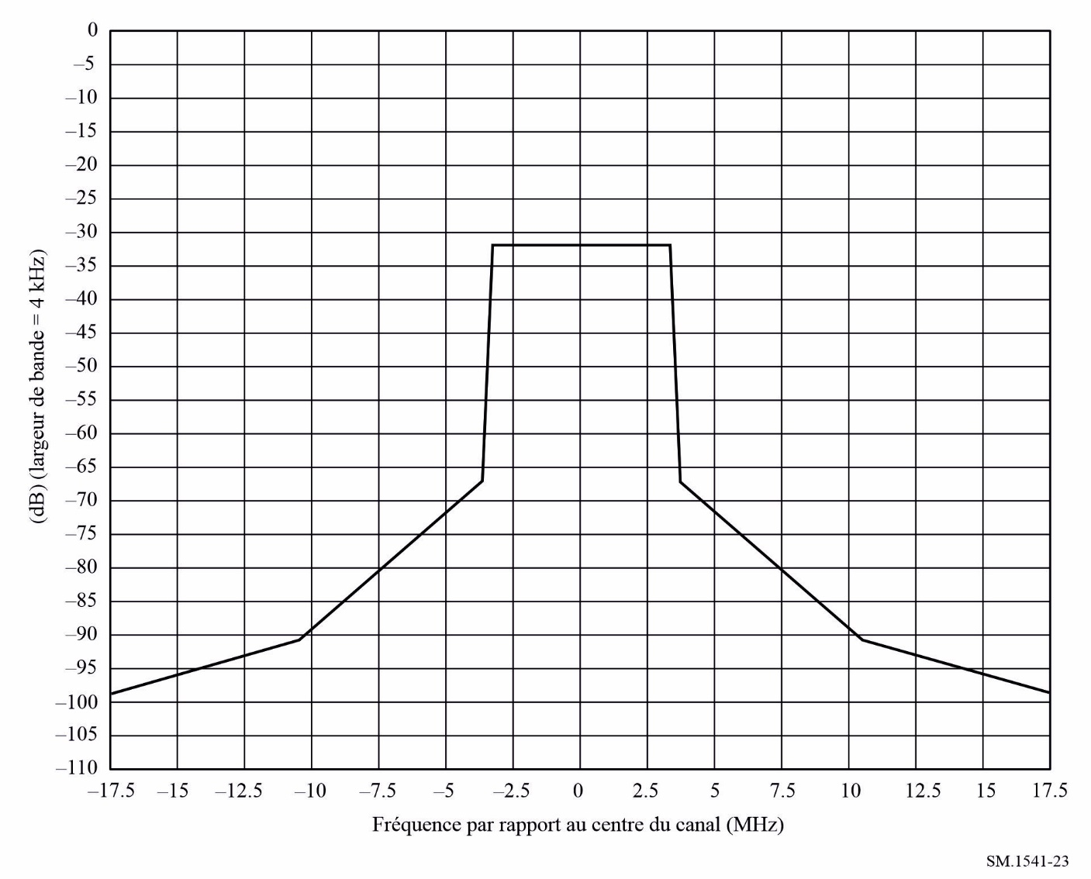
Le Tableau 15 donne les points de rupture correspondant à la Fig. 23, pour les systèmes DVB-T à 7 MHz.
TABLEAU 15
Points de rupture pour les systèmes DVB-T à 7 MHz
Fréquence par rapport au centre  du canal de 7 MHz | Niveau relatif dans une largeur  de bande de mesure de 4 kHz (dB)
−17,5 | −99
−10,5 | −91
−3,7 | −67,2
−3,35 | −32,2
3,35 | −32,2
3,7 | −67,2
10,5 | −91
17,5 | −99

Le Tableau 16 donne les valeurs des points d'extrémité et les valeurs des points les plus proches des points d'extrémité à utiliser conjointement avec la Fig. 23 et le Tableau 15, applicables à une plage de puissances de sortie d'émetteur, pour les systèmes DVB-T à 7 MHz.
TABLEAU 16
Valeurs des points d'extrémité et valeurs des points les plus proches
des points d'extrémité pour les systèmes DVB-T à 7 MHz
Valeur de point d'extrémité⁽¹⁾ (largeur de bande de  mesure de 4 kHz) (dB) | Plage de puissances  (dBW) | Niveau correspondant des rayonnements non essentiels (largeur de bande de mesure de 100 kHz)
−89 − (P − 9) | P ≤ 9 | −36 dBm
−89 | 9 < P ≤ 29 | 75 dBc
−89 − (P − 29) | 29 < P ≤ 39 | −16 dBm
−99 | 39 < P ≤ 50 | 85 dBc
−99 − (P − 50) | 50 ≤ P | −5 dBm
⁽¹⁾ La valeur du point le plus proche du point d'extrémité est supérieure de 8 dB à la valeur du point d'extrémité et toutes ces valeurs sont assujetties à une limite supérieure de −67,2 dB.

Le Tableau 17 donne les points de rupture correspondant à la Fig. 24, pour les systèmes DVB-T à 8 MHz.
FIGURE 24
Gabarit de limite spectrale pour les systèmes DVB-T à 8 MHz (pour P = 39 à 50 dBW)
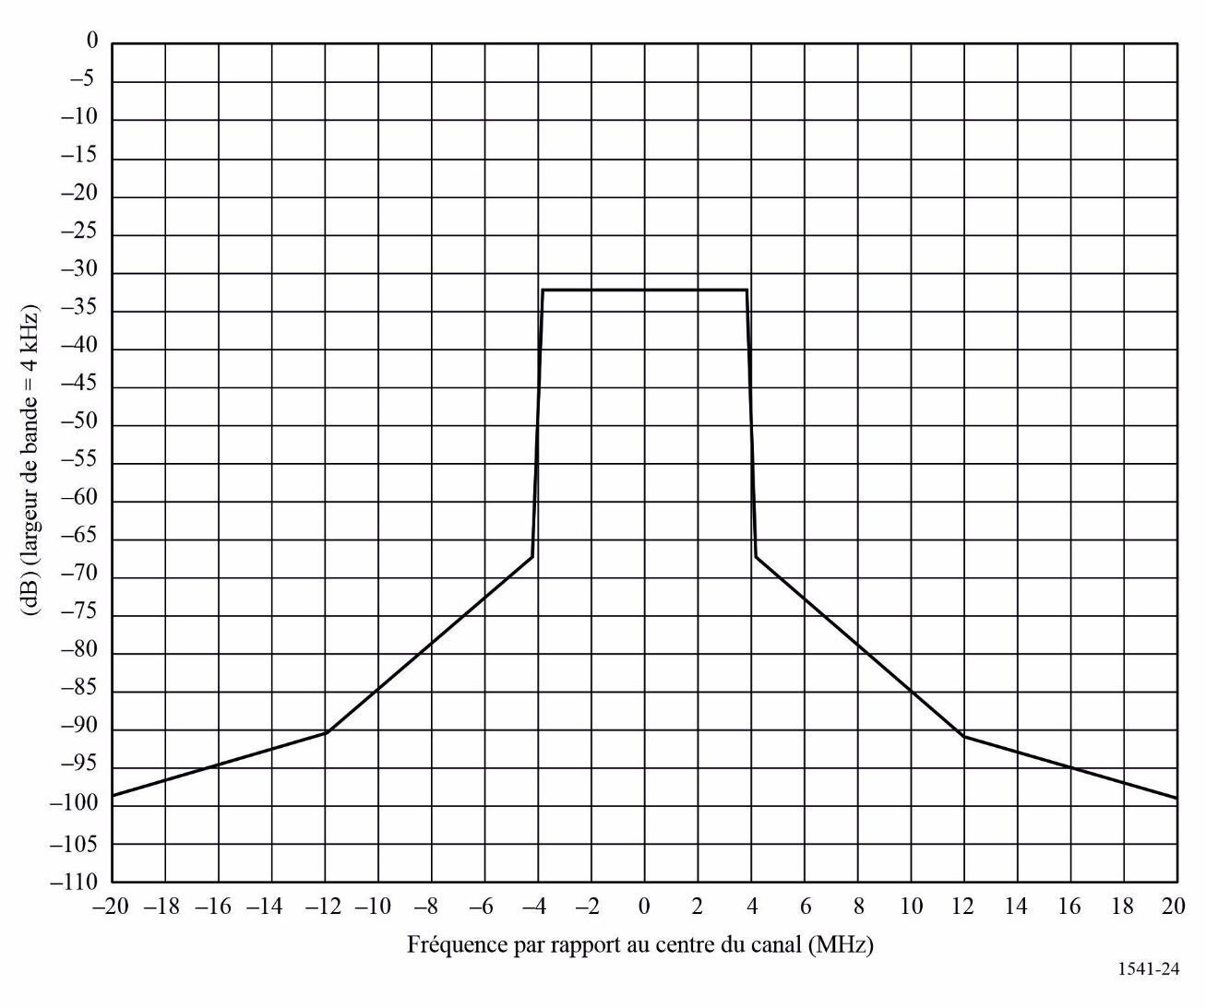
TABLEAU 17
Points de rupture pour les systèmes DVB-T à 8 MHz
Fréquence par rapport au centre  du canal de 8 MHz | Niveau relatif dans une largeur  de bande de mesure de 4 kHz (dB)
−20 | −99
−12 | −91
−4,2 | −67,8
−3,81 | −32,8
3,81 | −32,8
4,2 | −67,8
12 | −91
20 | −99

Le Tableau 18 donne les valeurs des points d'extrémité et les valeurs des points les plus proches des points d'extrémité à utiliser conjointement avec la Fig. 24 et le Tableau 17, applicables à une plage de puissances de sortie d'émetteur, pour les systèmes DVB-T à 8 MHz.
TABLEAU 18
Valeurs des points d'extrémité et valeurs des points les plus proches
des points d'extrémité pour les systèmes DVB-T à 8 MHz
Valeur de point d'extrémité⁽¹⁾  (largeur de bande de mesure  de 4 kHz) (dB) | Plage de puissances  (dBW) | Niveau correspondant des rayonnements non essentiels (largeur de bande de mesure de 100 kHz)
−89 − (P − 9) | P ≤ 9 | −36 dBm
−89 | 9 < P ≤ 29 | 75 dBc
−89 − (P − 29) | 29 < P ≤ 39 | −16 dBm
−99 | 39 < P ≤ 50 | 85 dBc
−99 − (P − 50) | 50 ≤ P | −5 dBm
⁽¹⁾ La valeur du point le plus proche du point d'extrémité est supérieure de 8 dB à la valeur du point d'extrémité et toutes ces valeurs sont assujetties à une limite supérieure de −67,8 dB.

2.2.2 Systèmes ISDB-T à 7MHz et à 8 MHz
En ce qui concerne la télévision numérique à 7 MHz, le domaine des émissions hors bande s'étend de ±3,5 MHz (c'est-à-dire ±0,5 × 7 MHz) à ±17,5 MHz (c'est-à-dire ±2,5 × 7 MHz).
En ce qui concerne la télévision numérique à 8 MHz, le domaine des émissions hors bande s'étend de ±4 MHz (c'est-à-dire ±0,5 × 8 MHz) à ±20 MHz (c'est-à-dire ±2,5 × 8 MHz).
Les gabarits de limite spectrale pour les systèmes ISDB-T à 7 MHz et à 8 MHz sont représentés respectivement sur les Figs 25 et 26. Les points de rupture correspondant aux Figs 25 et 26 sont indiqués respectivement dans les Tableaux 19 et 20. Le niveau relatif de puissance est défini dans une largeur de bande de référence de 4 kHz. Le niveau de référence de 0 dB correspond à la puissance moyenne de sortie mesurée dans la largeur de bande du canal. Ces limites des émissions s'appliquent lorsque la puissance de sortie de l'émetteur est supérieure à 39 dBW.
figure 25
Gabarit de limite spectrale pour les systèmes ISDB-T à 7 MHz (pour P > 39 dBW)
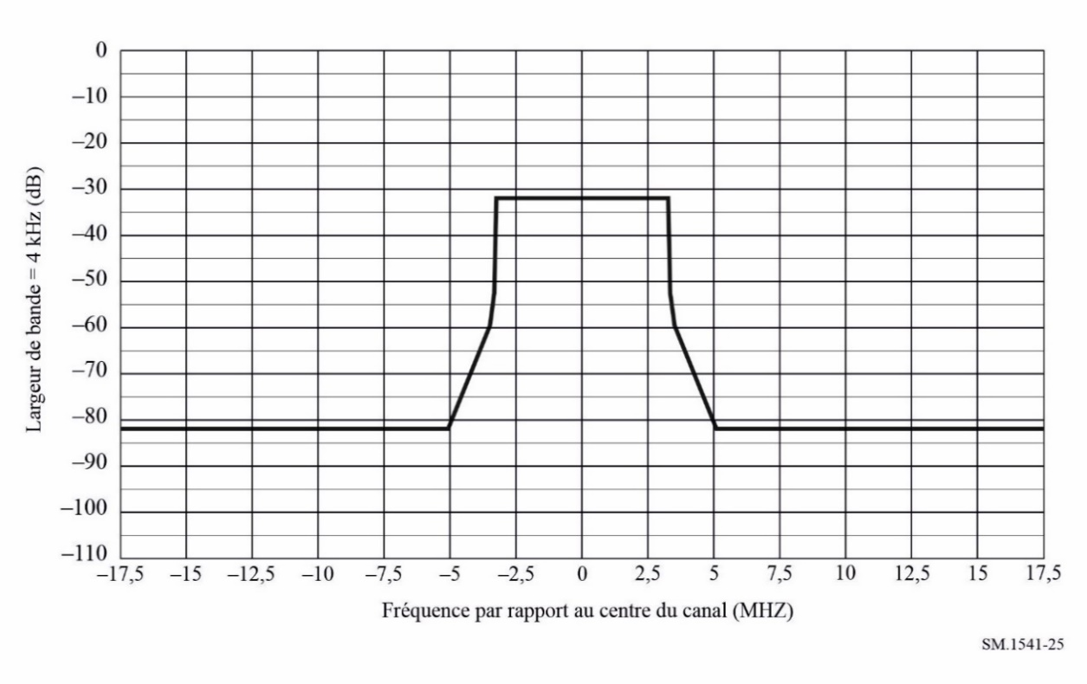
TABLEAU 19
Tableau des points de rupture correspondant à la Fig. 25
pour les systèmes ISDB-T à 7 MHz
Fréquence par rapport au centre du canal de 7 MHz (MHz) | Niveau relatif dans une largeur de bande de référence de 4 kHz (dB)
−17,5 | −82,1
−5,09 | −82,1
−3,50 | −59,1
−3,34 | −52,1
−3,26 | −32,1
+3,26 | −32,1
+3,34 | −52,1
+3,50 | −59,1
+5,09 | −82,1
+17,5 | −82,1

FIGURE 26
Gabarit de limite spectrale pour les systèmes ISDB-T à 8 MHz (pour P > 39 dBW)
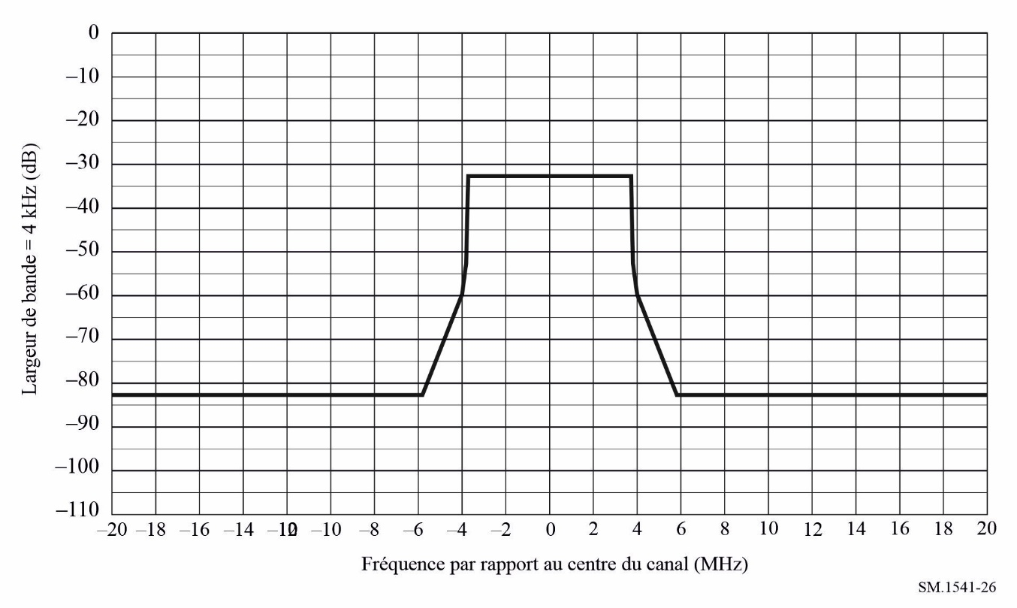
TABLEAU 20
Tableau des points de rupture correspondant à la Fig. 26
pour les systèmes ISDB-T à 8 MHz
Fréquence par rapport au centre  du canal de 8 MHz (MHz) | Niveau relatif dans une largeur de bande  de référence de 4 kHz (dB)
−20,0 | −82,7
−5,81 | −82,7
−4,00 | −59,7
−3,81 | −52,7
−3,72 | −32,7
+3,72 | −32,7
+3,81 | −52,7
+4,00 | −59,7
+5,81 | −82,7
+20,0 | −82,7

2.2.3 Systèmes DTMB avec canaux de 7 MHz et de 8 MHz
En ce qui concerne la télévision numérique à 7 MHz, le domaine des émissions hors bande est compris entre ±3,5 MHz (soit ±0,5 × 7 MHz) et ±17,5 MHz (soit ±2,5 × 7 MHz).
En ce qui concerne la télévision numérique à 8 MHz, le domaine des émissions hors bande est compris entre ±4 MHz (soit ±0,5 × 8 MHz) et ±20 MHz (soit ±2,5 × 8 MHz).
Les gabarits de limite spectrale pour les systèmes DTMB à 7 MHz et à 8 MHz sont représentés respectivement sur les Figs 27 et 28. Les points de rupture correspondant aux Figs 27 et 28 sont indiqués respectivement dans les Tableaux 21 et 22. Le niveau relatif de puissance est défini dans une largeur de bande de référence de 4 kHz. Le niveau de référence de 0 dB correspond à la puissance moyenne de sortie mesurée dans la largeur de bande du canal. Ces limites des émissions s'appliquent lorsque la puissance de l'émetteur est supérieure à 39 dBW.
Figure 27
Gabarit de limite spectrale pour les systèmes DTMB à 7 MHz
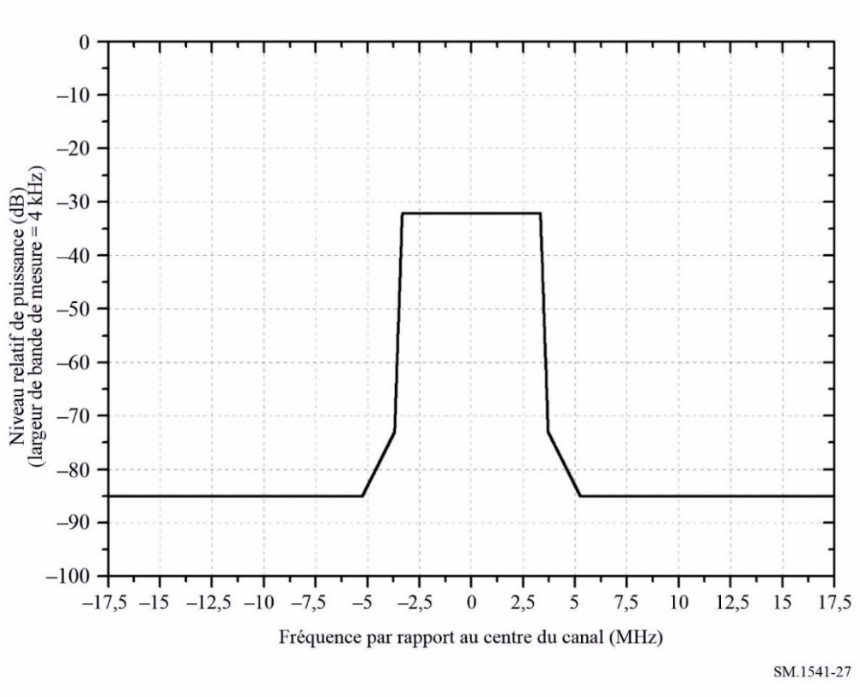
TABLEAU 21
Tableau des points de rupture correspondant à la Fig. 27
pour les systèmes DTMB à 7 MHz
Fréquence par rapport au centre  du canal de 7 MHz (MHz) | Niveau relatif dans une largeur de bande  de mesure de 4 kHz (dB)
−17,5 | −85
−10,5 | −85
−5,25 | −85
−3,7 | −73
−3,33 | −32,1
+3,33 | −32,1
+3,7 | −73
+5,25 | −85
+10,5 | −85
+17,5 | −85

FIGURE 28
Gabarit de limite spectrale pour les systèmes DTMB à 8 MHz
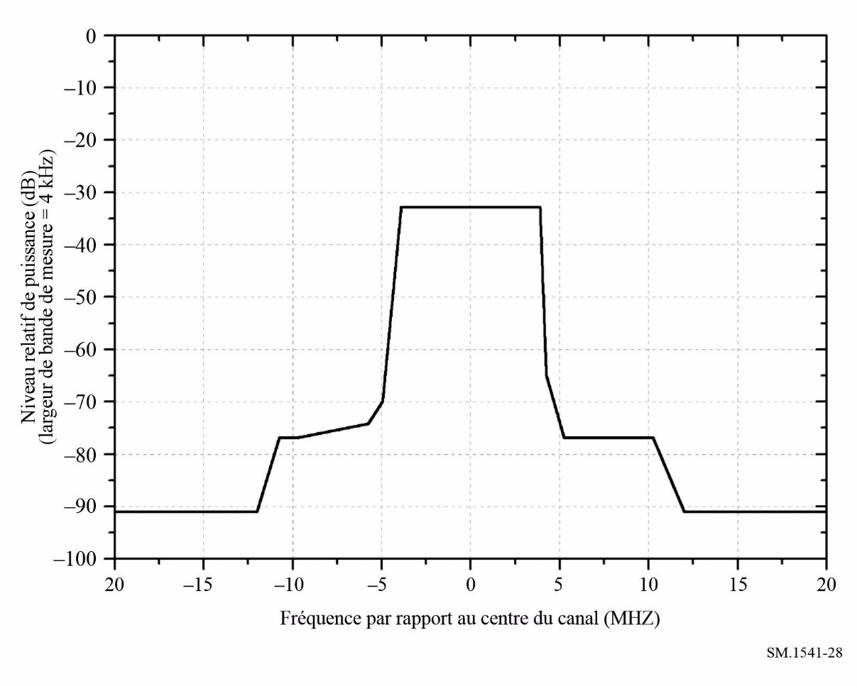
TABLEAU 22
Tableau des points de rupture correspondant à la Fig. 28
pour les systèmes DTMB à 8 MHz
Décalage de fréquence par rapport  à la fréquence centrale (MHz) | Niveau relatif  (dB)
−20 | −91
−12 | −91
−10,75 | −76,9
−9,75 | −76,9
−5,75 | −74,2
−4,94 | −69,9
−3,9 | −32,8
+3,9 | −32,8
+4,25 | −64,9
+5,25 | −76,9
+6,25 | −76,9
+10,25 | −76,9
+12 | −91
+20 | −91

Annexe 7
Limites des émissions dans le domaine des émissions hors bande
pour les systèmes de radiodiffusion sonore
La présente Annexe contient les limites des émissions dans le domaine hors bande à appliquer à la radiodiffusion sonore. Conformément au principe du filet de sécurité (voir le point 4 du recommande), il est à noter que les limites plus strictes ne sont pas affectées dans les cas où il existe des accords spéciaux relatifs aux services de radiodiffusion pour des raisons de coordination et de compatibilité. Il faut utiliser les limites plus strictes spécifiées dans les accords et les normes applicables dans tous les cas où un besoin particulier peut être indiqué et où la portée d'un accord s'en trouverait affectée.

1 Radiodiffusion sonore à modulation de fréquence en ondes métriques
Le gabarit de limite spectrale pour la radiodiffusion sonore à modulation de fréquence en ondes métriques est représenté sur la Fig. 29. Les points de rupture associés sont donnés dans le Tableau 23.
En ce qui concerne la radiodiffusion sonore à modulation de fréquence en ondes métriques avec canaux de 200 kHz, le domaine des émissions hors bande s'étend de ±100 kHz (c'est-à-dire ±0,5 × 200 kHz) à ±500 kHz (c'est-à-dire ±2,5 × 200 kHz).
Le niveau de puissance est mesuré dans une largeur de bande de 1 kHz. Le niveau de référence 0 dB correspond à la puissance moyenne de sortie mesurée dans la largeur de bande du canal (200 kHz).
figure 29
Gabarit de limite spectrale pour les émetteurs de radiodiffusion sonore à
modulation de fréquence en ondes métriques (proposition initiale)
(Canaux de 200 kHz)
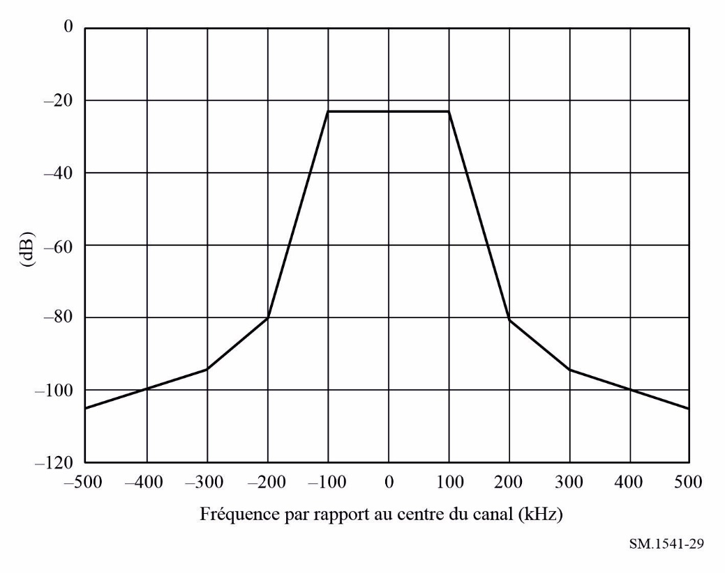
TABLEAU 23
Points de rupture du gabarit pour la radiodiffusion sonore
à modulation de fréquence en ondes métriques
Fréquence par rapport au centre  du canal de 200 kHz (MHz) | Niveau relatif  (dB)
−0,5 | −105
−0,3 | −94
−0,2 | −80
−0,1 | −23
0,1 | −23
0,2 | −80
0,3 | −94
0,5 | −105

2 Radiodiffusion sonore au-dessous de 30 MHz
Les émissions dans le domaine des émissions hors bande pour les émetteurs de radiodiffusion sonore à double bande latérale ou à BLU fonctionnant au-dessous de 30 MHz sont évaluées à partir de la Recommandation UIT-R SM.328.

2.1 Systèmes Digital Radio Mondiale
En ce qui concerne les systèmes Digital Radio Mondiale (DRM), le domaine des émissions hors bande s'étend:
– de ±2,25 kHz (soit ±0,5 × 4,5 kHz) à ±11,25 kHz (soit ±2,5 × 4,5 kHz), pour des canaux de 4,5 kHz;
– de ±2,5 kHz (soit ±0,5 × 5 kHz) à ±12,5 kHz (soit ±2,5 × 5 kHz), pour des canaux de 5 kHz;
– de ±4,5 kHz (soit ±0,5 × 9 kHz) à ±22,5 kHz (soit ±2,5 × 9 kHz), pour des canaux de 9 kHz;
– de ±5 kHz (soit ±0,5 × 10 kHz) à ±25 kHz (soit ±2,5 × 10 kHz), pour des canaux de 10 kHz.
La Recommandation UIT-R BS.1615 – «Paramètres de planification» pour la radiodiffusion sonore numérique aux fréquences inférieures à 30 MHz (§ 2.2) donne des indications pour définir les gabarits de limite spectrale du système DRM.
Les gabarits de limite spectrale du système DRM sont calculés conformément au § 6.3.3 de l'Annexe 1 de la Recommandation UIT-R SM.328, avec les largeurs de bande de canal indiquées ci-dessus et un affaiblissement de 30 dB à ±0,53 × largeur de bande du canal; au-delà de ce point et jusqu'au niveau de −60 dB, la pente est de −12 dB/octave. Le niveau relatif de puissance est défini dans une largeur de bande de référence de 100 Hz. Le niveau de référence de 0 dB correspond à la puissance moyenne de sortie mesurée dans la largeur de bande du canal.
Un exemple de gabarit de limite spectrale pour le système DRM avec des canaux de 10 kHz est présenté à la Fig. 30.
FIGURE 30
Gabarit de limite spectrale pour le système DRM avec des canaux de 10 kHz
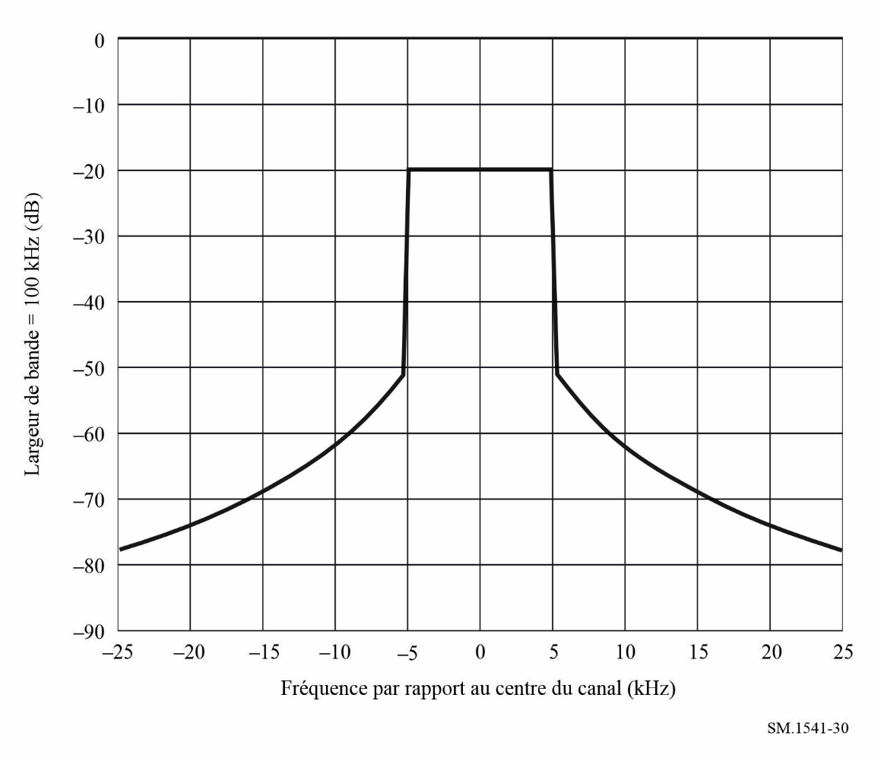

3 Radiodiffusion sonore numérique

Système numérique A
Le gabarit pour le système numérique A est représenté sur la Fig. 31. Les points de rupture et les valeurs de point d'extrémité associés sont donnés dans les Tableaux 24 et 25.
En ce qui concerne le système numérique A avec canaux de 1,54 MHz, le domaine des émissions hors bande s'étend de ±0,77 MHz (c'est-à-dire ±0,5 × 1,54 MHz) à ±3,85 MHz (c'est-à-dire ±2,5 × 1,54 MHz).
Pour le système numérique A, on utilise une largeur de bande de mesure de 4 kHz. Le niveau de référence 0 dB correspond à la puissance moyenne de sortie mesurée dans la largeur de bande du canal (1,54 MHz).
figure 31
Gabarit de limite spectrale pour le système numérique A (9 dBW < P ≤ 29 dBW)
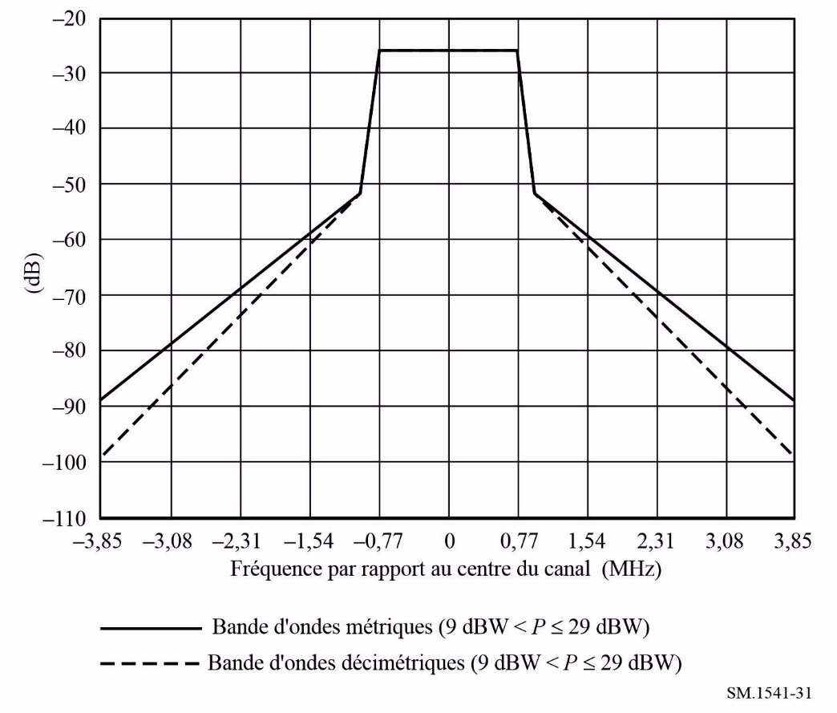
Le Tableau 25 donne les valeurs de point d'extrémité à utiliser conjointement avec le Tableau 24 et la Fig. 31, applicables à une plage de puissances de sortie d'émetteur, pour le système numérique A.
TABLEAU 24
Points de rupture du gabarit pour le système numérique A,
tous les modes de transmission (9 dBW < P ≤ 29 dBW)
Fréquence par rapport au centre  du canal de 1,54 MHz (MHz) | Niveau relatif  (dB)
−3,85 | −89
−0,97 | −52
−0,77 | −26
0,77 | −26
0,97 | −52
3,85 | −89

TABLEAU 25
Valeurs de point d'extrémité à utiliser conjointement avec le Tableau 24
Système numérique A fonctionnant dans les bandes 47-68 MHz et 174-240 MHz
Valeur de point d'extrémité⁽¹⁾  (dB/4 kHz) | Plage de puissances (dBW) | Niveau correspondant des rayonnements non essentiels (largeur de bande de mesure de 100 kHz)
−89 − (P − 9) | P ≤ 9 | −36 dBm
−89 | 9 < P ≤ 29 | 75 dBc
−89 − (P − 29) | 29 < P ≤ 39 | −16 dBm
−99 | 39 < P ≤ 50 | 85 dBc
−99 − (P − 50) | 50 < P | −5 dBm
Système numérique A fonctionnant dans les bandes 1 452-1 467,5 MHz
Valeur de point d'extrémité⁽¹⁾  (dB/4 kHz) | Plage de puissances (dBW) | Niveau correspondant des rayonnements non essentiels (largeur de bande de mesure de 1 MHz)
−99 − (P − 9) | P ≤ 9 | −36 dBm
−99 | 9 < P ≤ 29 | 75 dBc
−99 − (P − 29) | 29 < P ≤ 39 | −16 dBm
−106 | 39 < P ≤ 50 | 85 dBc
−106 | 50 < P | −5 dBm
⁽¹⁾ La valeur de point d'extrémité est assujettie à une limite supérieure de −52 dB et à une limite inférieure de −106 dB.

Système numérique H
Conformément à la Recommandation UIT-R BS.1114, le système CDR (Convergent Digital Radio) de radiodiffusion sonore/multimédia numérique de Terre a été classé dans la catégorie du système numérique H.
Le système numérique H définit six modes d'occupation spectrale, signalés respectivement par les lettres A, B, C, D, E et F. Chaque mode définit la largeur de bande du signal numérique, la position de la sous-bande active et celle de la sous-bande virtuelle.
Le spectre A comprend une sous-bande dans laquelle les sous-porteuses sont toutes des sous-porteuses actives. La largeur de bande du signal numérique du spectre A est de 100 kHz. Le spectre B comprend deux sous-bandes et la largeur de bande totale du signal numérique est de 200 kHz. Le spectre C comprend quatre sous-bandes dans lesquelles les sous-porteuses de la partie inférieure de la première sous-bande et les sous-porteuses de la partie supérieure de la quatrième sous-bande sont toutes des sous-porteuses actives, alors que les sous-porteuses des deuxième et troisième sous-bandes sont toutes des sous-porteuses virtuelles, de sorte que la largeur de bande du signal numérique du spectre C est de 100 kHz. Le spectre D comprend cinq sous-bandes dans lesquelles les sous-porteuses des première et cinquième sous-bandes sont toutes des sous-porteuses actives, alors que les sous-porteuses de la deuxième à la quatrième sous-bande sont toutes des sous-porteuses virtuelles, de sorte que la largeur de bande du signal numérique du spectre D est de 200 kHz.
Le gabarit de limite spectrale pour le système numérique H est représenté sur les Figs 32 à 37. La largeur de bande de résolution de la mesure de puissance du signal est de 1 kHz et 0 dB indique la puissance totale dans la bande. Les valeurs seuils correspondantes sont données dans les Tableaux 26 à 31.
figure 32
Gabarit spectral du mode d'occupation spectrale A
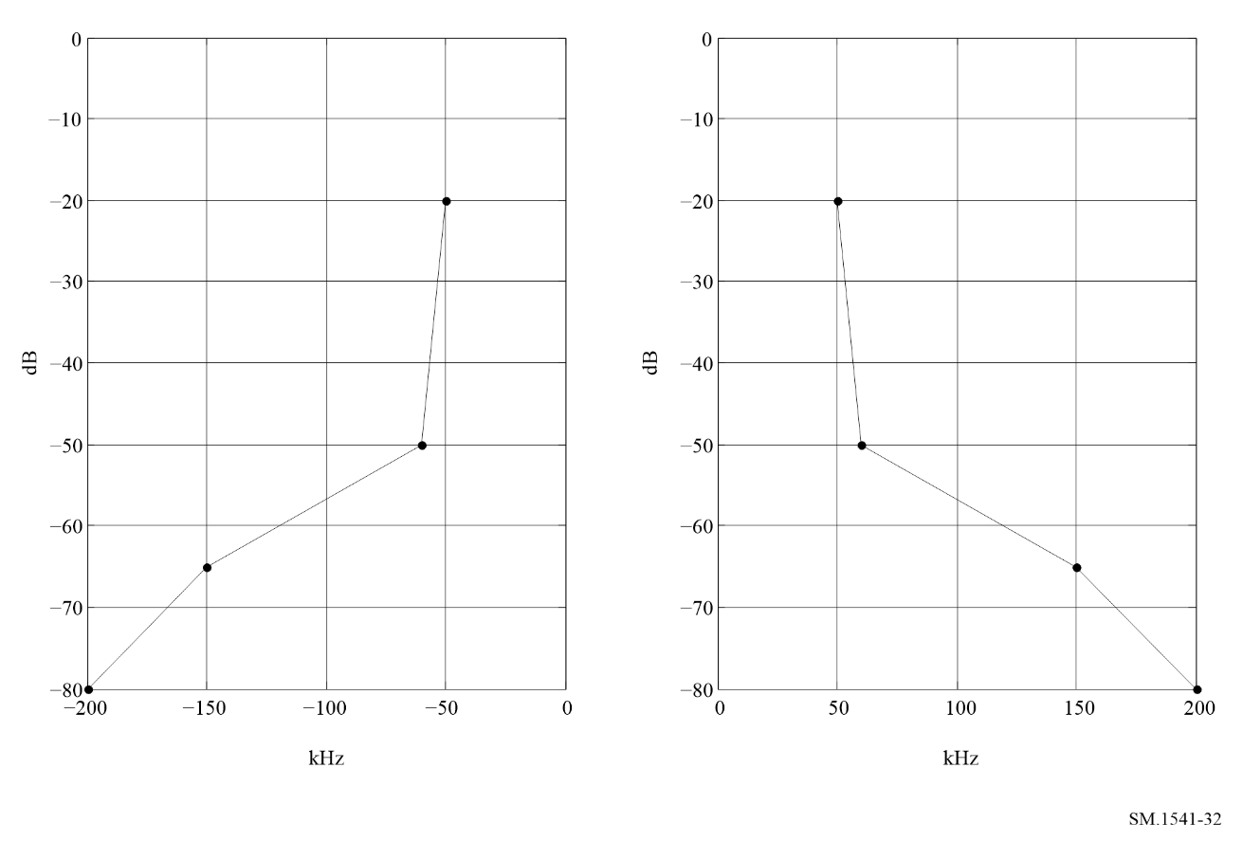
figure 33
Gabarit spectral du mode d'occupation spectrale B
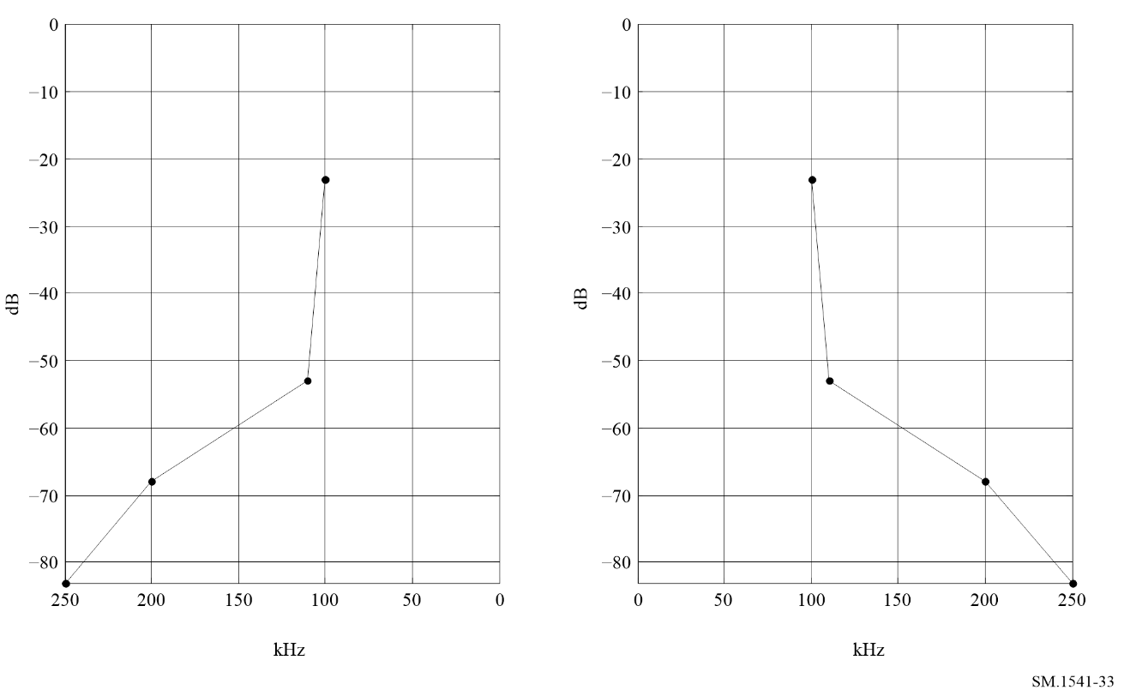
figure 34
Gabarit spectral du mode d'occupation spectrale C
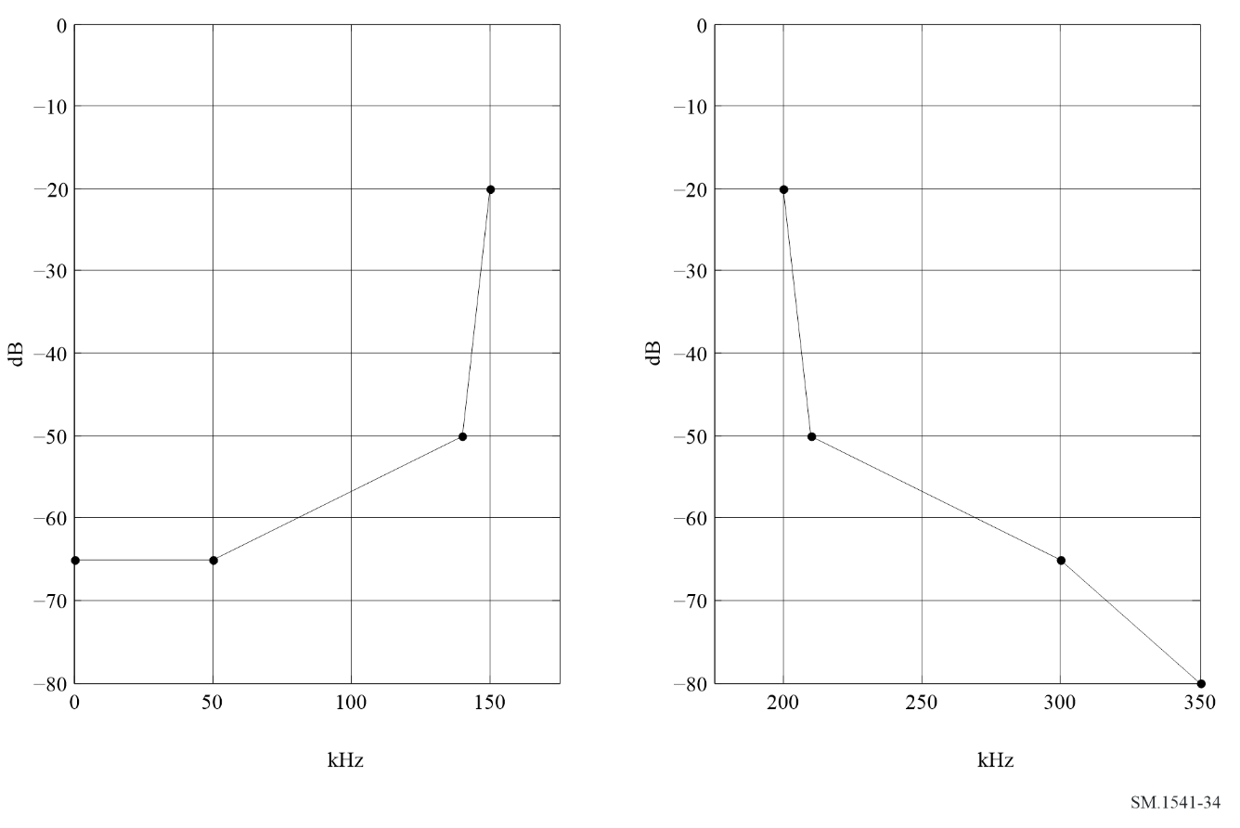
figure 35
Gabarit spectral du mode d'occupation spectrale D
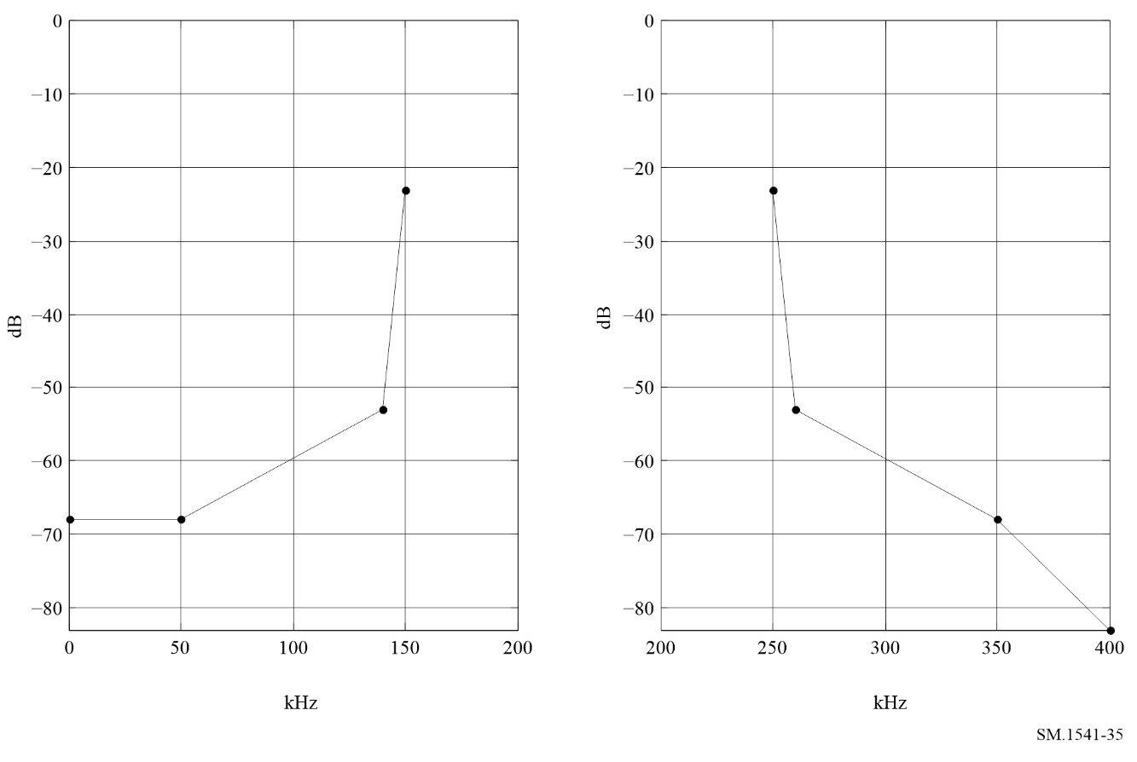
figure 36
Gabarit spectral du mode d'occupation spectrale E
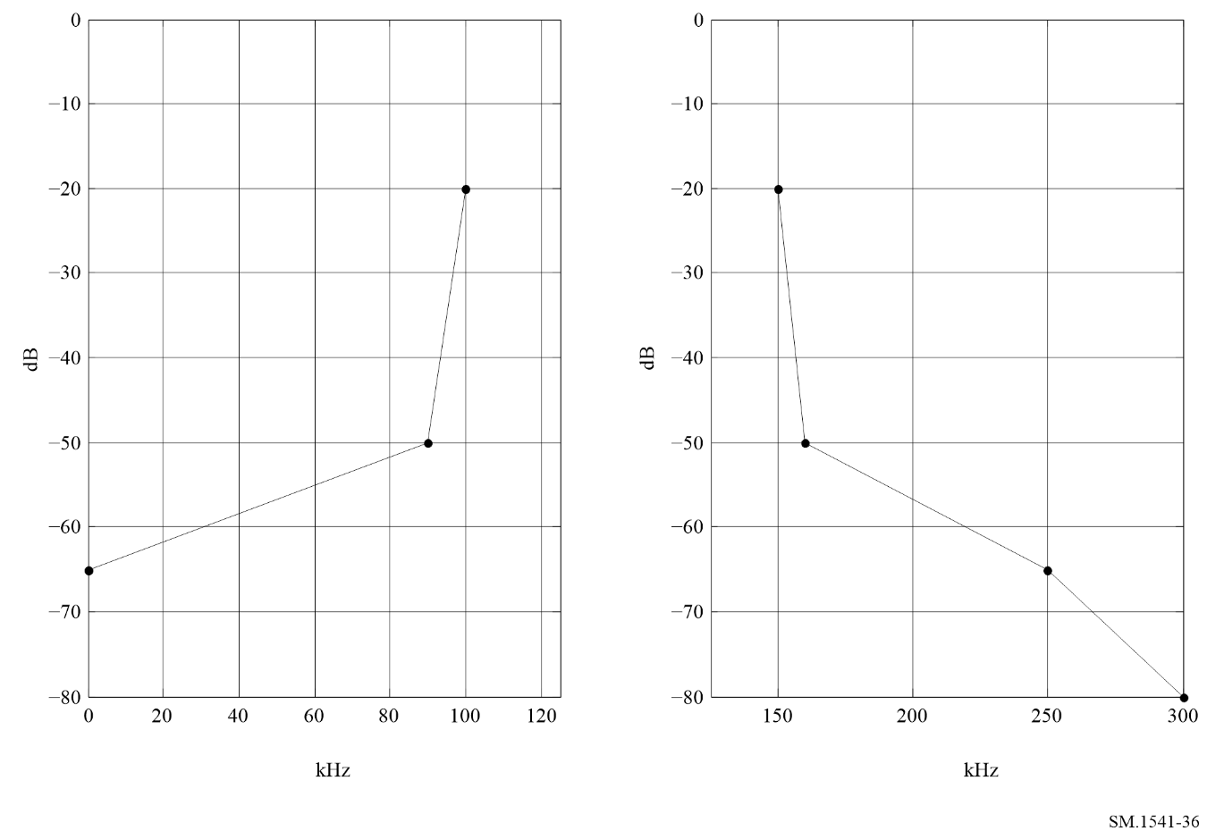
figure 37
Gabarit spectral du mode d'occupation spectrale F
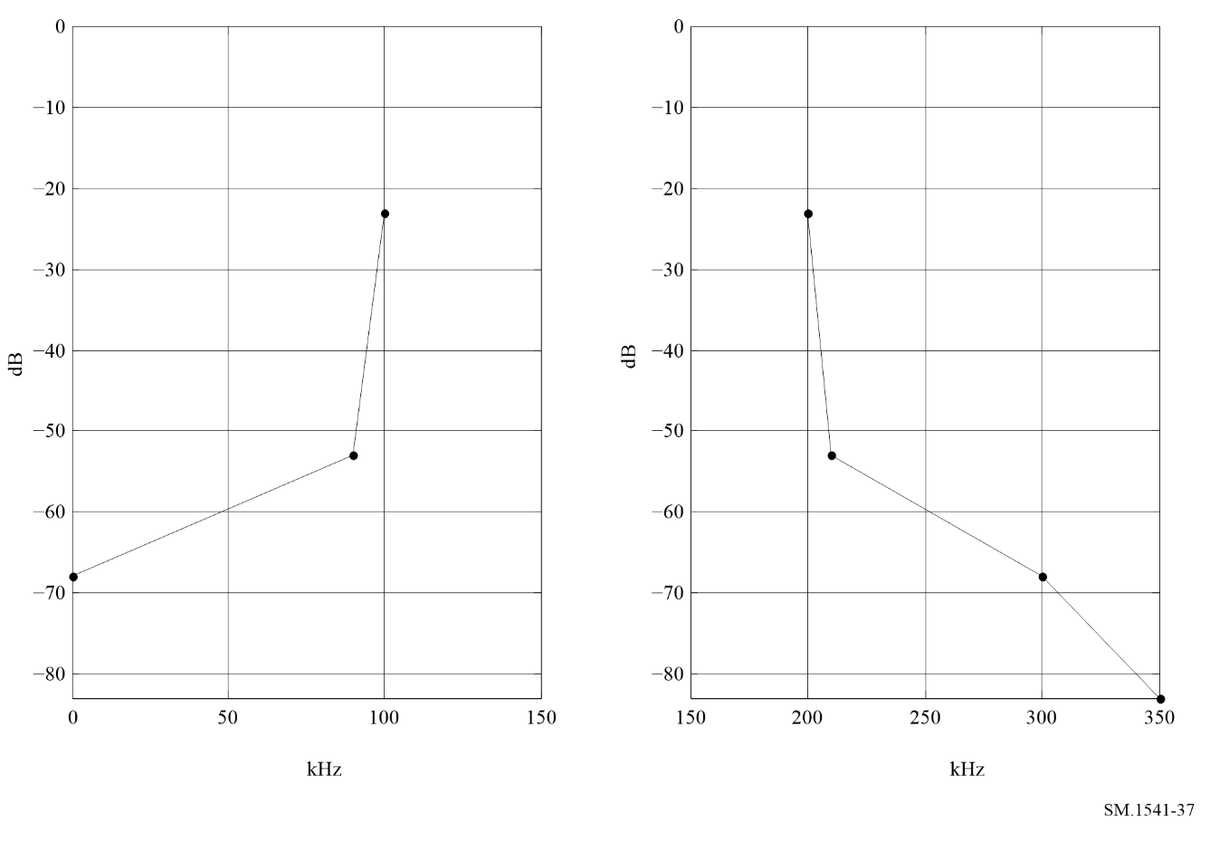
TABLEAU 26
Valeurs seuils du gabarit spectral lorsque la puissance dans la bande est définie
comme étant égale à 0 dB (mode d'occupation spectrale A)
Écart de fréquence par rapport  à la fréquence centrale (kHz) | Niveau relatif (dB)
−200 | −80
−150 | −65
−60 | −50
−50 | −20
50 | −20
60 | −50
150 | −65
200 | −80

TABLEAU 27
Valeurs seuils du gabarit spectral lorsque la puissance dans la bande est définie
comme étant égale à 0 dB (mode d'occupation spectrale B)
Écart de fréquence par rapport  à la fréquence centrale (kHz) | Niveau relatif (dB)
−250 | −83
−200 | −68
−110 | −53
−100 | −23
100 | −23
110 | −53
200 | −68
250 | −83

TABLEAU 28
Valeurs seuils du gabarit spectral lorsque la puissance dans la bande est définie
comme étant égale à 0 dB (mode d'occupation spectrale C)
Écart de fréquence par rapport  à la fréquence centrale (kHz) | Niveau relatif (dB)
0 | −65
50 | −65
140 | −50
150 | −20
200 | −20
TABLEAU 28 (fin)
Écart de fréquence par rapport  à la fréquence centrale (kHz) | Niveau relatif (dB)
210 | −50
300 | −65
350 | −80

TABLEAU 29
Valeurs seuils du gabarit spectral lorsque la puissance dans la bande est définie
comme étant égale à 0 dB (mode d'occupation spectrale D)
Écart de fréquence par rapport  à la fréquence centrale (kHz) | Niveau relatif (dB)
0 | −68
50 | −68
140 | −53
150 | −23
250 | −23
260 | −53
350 | −68
400 | −83

TABLEAU 30
Valeurs seuils du gabarit spectral lorsque la puissance dans la bande est définie
comme étant égale à 0 dB (mode d'occupation spectrale E)
Écart de fréquence par rapport  à la fréquence centrale (kHz) | Niveau relatif (dB)
0 | −65
90 | −50
100 | −20
150 | −20
160 | −50
250 | −65
300 | −80

TABLEAU 31
Valeurs seuils du gabarit spectral lorsque la puissance dans la bande est définie
comme étant égale à 0 dB (mode d'occupation spectrale F)
Écart de fréquence par rapport  à la fréquence centrale (kHz) | Niveau relatif (dB)
0 | −68
90 | −53
100 | −23
200 | −23
210 | −53
300 | −68
350 | −83

Annexe 8
Limites des émissions dans le domaine hors bande
pour les systèmes radars primaires

1 Introduction
Dans le RR, un «radar primaire» est défini comme étant un «Système de radiorepérage fondé sur la comparaison entre des signaux de référence et des signaux radioélectriques réfléchis à partir de la position à déterminer».
Les radars primaires de Terre fonctionnent dans le service de radionavigation (radars de surveillance de l'air et radars de navigation à bord d'aéronefs et de navires), dans le service des auxiliaires de la météorologie (radars météorologiques) et dans le service de radiolocalisation (la plupart des autres radars de Terre). Les radars spatiaux comprennent les satellites de détection active à distance fonctionnant dans le service de recherche spatiale (active) et dans le SETS (active) et d'autres radars fonctionnant dans le service de recherche spatiale.
Les limites données plus loin ne sont pas applicables à l'intérieur des bandes attribuées en exclusivité au service de radiorepérage et/ou au SETS (active) et au service de recherche spatiale (active), mais elles s'appliquent au bord de ces bandes. Les limites des émissions des radars primaires dans ces bandes attribuées en exclusivité feront l'objet d'études ultérieures.
Plusieurs catégories de radars primaires ne sont pas prises en considération dans les limites des émissions dans le domaine hors bande définies dans la présente Annexe. Il s'agit des radars par impulsions avec puissance de crête nominale égale ou inférieure à 1 kW, des radars ne fonctionnant pas par impulsions et dont la puissance moyenne nominale est égale ou inférieure à 40 W, des radars fonctionnant au-dessus de 40 GHz, des radars portatifs et des radars non récupérables situés sur des missiles. Ces catégories de radars feront aussi l'objet d'études ultérieures afin d'établir les limites appropriées.
Dans toutes les formules de la présente Annexe, la largeur de bande (B_{N}, B_{c}, B_{s}, B_{d}, B₋₄₀, B_{rise}, B_{fall}, B_{rise&fall}, B_{R}) est exprimée en Hertz tandis que la durée des impulsions et les temps de montée/descente sont exprimés en secondes, sauf indication contraire.

2 Largeur de bande nécessaire
Il faut connaître la largeur de bande nécessaire d'un émetteur radar pour pouvoir spécifier les limites des émissions dans le domaine hors bande ainsi que la frontière au-delà de laquelle les limites des rayonnements non essentiels s'appliquent.
La Recommandation UIT-R SM.1138, à laquelle le RR renvoie, contient des formules à utiliser pour calculer la largeur de bande nécessaire, lorsque celle-ci est requise par le RR. Toutefois, la seule formule applicable aux radars donne des résultats qui peuvent varier d'un facteur dix pour une constante donnée choisie par l'utilisateur. Dans la Recommandation UIT-R SM.853, on considère que les formules de la Recommandation UIT-R SM.1138 sont incomplètes et on recommande de nombreuses autres formules.

2.1 Impulsions radars non modulées
La Recommandation UIT-R SM.853 donne des indications pour déterminer la largeur de bande nécessaire (20 dB au-dessous de la valeur de crête de l'enveloppe) pour des impulsions rectangulaires et des impulsions trapézoïdales. Pour ces systèmes, la largeur de bande nécessaire B_{N} est la plus petite des deux valeurs suivantes:
(35)
où t est la durée de l'impulsion (à mi-amplitude) et est le temps de montée, les deux étant exprimés en secondes.

2.2 Autres modulations
Les formules donnant la largeur de bande nécessaire pour les radars par impulsions modulées en fréquence, les radars à saut de fréquence et les radars à onde entretenue, non modulée ou modulée en fréquence, sont présentées ci-dessous. Pour les radars par impulsions modulées en fréquence, la formule donnant la largeur de bande nécessaire (largeur de bande à 20 dB) donne un résultat qui est supérieur à celui obtenu dans le cas de l'impulsion trapézoïdale symétrique (équation 35) de deux fois l'excursion de fréquence Bc:
(36)
La formule relative aux radars à saut de fréquence comporte un terme additionnel B_{s}, plage maximale sur laquelle la fréquence de la porteuse sera décalée:
(37)
La Recommandation UIT-R SM.1138 ne donne pas de formule sous le titre «onde entretenue pure» (signifiant ici une porteuse sans modulation), mais pour obtenir une valeur réaliste de la largeur de bande nécessaire pour les radars à onde entretenue non modulée, il faudra tenir compte de la tolérance en fréquence et du bruit. Pour les radars à onde entretenue modulée en fréquence, la largeur de bande nécessaire vaut deux fois Bd, excursion de fréquence maximale:
(38)

2.3 Valeurs typiques de la largeur de bande nécessaire
Le Tableau 32 donne des largeurs de bande nécessaires typiques, suivies par les plages de valeurs de la largeur de bande nécessaire, pour quatre types de radars.
TABLEAU 32
Type de radar | B_{N} typique  (MHz) | Plage de B_{N}
Radar de radiolocalisation fixe  Radar de radiolocalisation mobile  Radar de surveillance d'aéroport  Radar météorologique | 6  5,75  6  1 | 20 kHz à 1,3 GHz  250 kHz à 400 MHz  2,8 MHz à 15 MHz  250 kHz à 3,5 MHz

3 Limites des émissions dans le domaine hors bande pour les radars primaires
Une difficulté majeure rencontrée lors de l'établissement de limites générales des émissions hors bande pour les radars primaires est la diversité des systèmes et des formes d'onde transmises. Les limites des émissions dans le domaine hors bande pour les radars primaires sont fondées sur la largeur de bande à 40 dB (B₋₄₀) du spectre de la forme d'onde transmise.

3.1 Formules donnant la largeur de bande à B₋₄₀ dB
Comme le rapport entre la largeur de bande à B₋₄₀ dB et la largeur de bande nécessaire n'est généralement pas constant, il faut une formule donnant la largeur de bande à B₋₄₀ dB afin d'établir une relation entre le gabarit et la largeur de bande nécessaire. On a établi les formules qui suivent pour la largeur de bande à B₋₄₀ dB d'émetteurs radars primaires.
Pour les radars par impulsions non modulées en fréquence, y compris les radars par impulsions codées ou à étalement de spectre, la largeur de bande correspond à la plus petite des deux valeurs suivantes:

(39)
où le coefficient K vaut 6,2 pour les radars ayant une puissance de sortie supérieure à 100 kW et 7,6 pour les radars à plus faible puissance et les radars fonctionnant dans le service de radionavigation dans les bandes 2 900-3 100 MHz et 9 200-9 500 MHz. La seconde expression s'applique si le temps de montée tr est inférieur à environ 0,0094t lorsque K vaut 6,2 ou à environ 0,014t lorsque K vaut 7,6.
Pour les radars par impulsions modulées en fréquence, la largeur de bande à B₋₄₀ est la suivante:

(40)

où:
pour tenir compte du temps de montée (41)
pour tenir compte du temps de descente (42)

pour tenir compte du temps de montée et du temps de descente combinés (43)
τ : durée de l'impulsion, y compris le temps de montée et le temps de descente
t_{r} : temps de montée de l'impulsion
t_{f} : temps de descente de l'impulsion
B_{c} : largeur de bande de l'excursion de fréquence (déplacement total de fréquence pendant la production d'impulsions)
B_{s} : plage maximale sur laquelle la fréquence de la porteuse sera décalée, B_{s} est égal à zéro dans le cas de radars sans sauts de fréquence.
La formule (40) est applicable uniquement lorsque les conditions suivantes sont respectées:
1) le produit est supérieur ou égal à 0,10; et
2) le produit de ou le taux de compression doit être supérieur à 10.
Dans tous les autres cas, il convient d'appliquer les formules ci-après:
(44)
où A vaut 0,105 lorsque K = 6,2 et 0,065 lorsque K = 7,6.
Pour les radars par impulsions modulées en fréquence avec saut de fréquence, la valeur de B_{s} doit être ajoutée à celle de B₋₄₀ (formule (40) ou (44)) pour la largeur de bande à B₋₄₀ dB du radar à saut de fréquence:
Pour les radars à onde entretenue non modulée, la largeur de bande à B₋₄₀ dB vaut:
(45)
où F_{C} est la fréquence de la porteuse.
Pour les radars utilisant une onde entretenue modulée en fréquence (FMCW, frequency modulated continuous wave), deux formules différentes sont appliquées pour la largeur de bande à B₋₄₀ dB, à savoir une formule générale et une formule pour les radars à saut de fréquence.
La formule générale donnant la largeur de bande à B₋₄₀ dB pour les radars utilisant des ondes FMCW est la suivante:
(46)
où B_{R} est l'excursion de fréquence totale et T, la période de compulsion des impulsions. Cette formule est fondée sur des radars utilisant des ondes FMCW linéaires et peut également être appliquée aux radars utilisant des ondes FMCW linéaires modulées en amplitude, des ondes FMCW avec retour de balayage et des ondes FMCW non linéaires.
Pour les radars à saut de fréquence utilisant des ondes FMCW, la valeur de B_{s} doit être ajoutée à la formule donnant la largeur de bande à B₋₄₀ dB, dans laquelle B_{s} constitue la plage maximale sur laquelle la fréquence de la porteuse sera décalée.
Pour les radars avec plusieurs formes d'onde d'impulsion, il faut calculer la largeur de bande B₋₄₀ dB pour chaque type d'impulsion et il faut utiliser la largeur de bande B₋₄₀ dB maximale obtenue pour établir la forme du gabarit d'émission.

4 Gabarit des émissions hors bande
Les figures ci-dessous représentent le gabarit des émissions hors bande pour les radars primaires, classé par type de forme d'onde, indiqué en termes de densité spectrale de puissance et exprimé en dBpp. Les gabarits diminuent à partir de la largeur de bande à B₋₄₀ dB pour atteindre le niveau des rayonnements non essentiels spécifié dans l'Appendice 3 du RR.
La largeur de bande B₋₄₀ dB peut être décalée par rapport à la fréquence associée au niveau maximal des émissions, mais la largeur de bande nécessaire (numéro 1.152 du RR) ou, de préférence, la largeur de bande occupée globale (numéro 1.153 du RR), doit être contenue en totalité dans la bande attribuée.
À titre d'information, la valeur calculée de la largeur de bande à B₋₄₀ dB doit se trouver entièrement à l'intérieur de la bande attribuée.

4.1 Ensemble de formes d'onde énumérées au paragraphe 3
Pour toutes les formes d'onde énumérées au paragraphe 3, mis à part celles indiquées au § 4.2, la décroissance est de 30 dB par décade, comme indiqué sur la Fig. 38.
figure 38
Gabarit des émissions hors bande pour toutes les formes d'onde
de radars non exclues indiquées au paragraphe 3
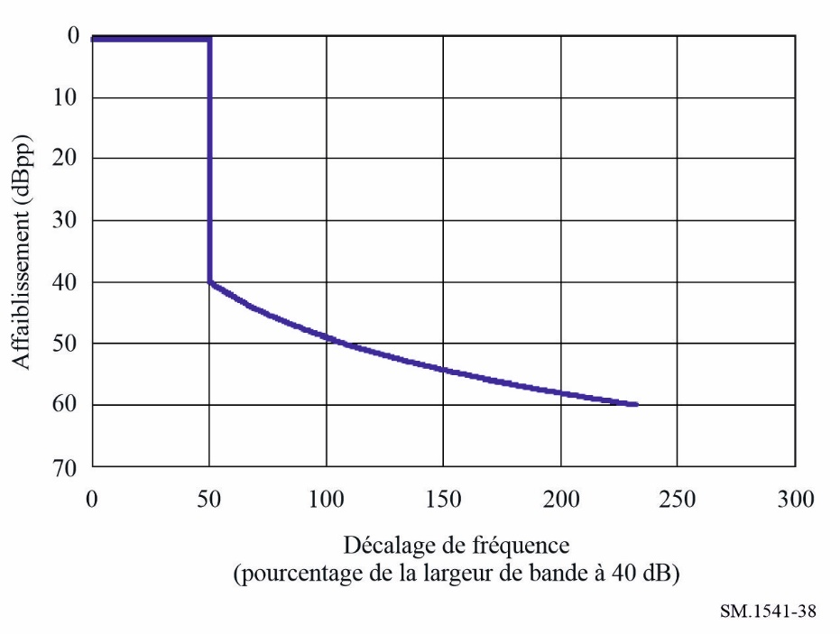

4.2 Formes d'onde exclues
Les formes d'onde entretenues, les formes d'onde FMCW et les formes d'onde de signaux codés en phase sont exclues du champ d'application du § 4.1. Leur taux de décroissance est de 20 dB par décade, comme indiqué sur la Fig. 39.
L'exclusion de ces formes d'onde devrait être examinée pendant la période d'études qui s'écoulera jusqu'à l'Assemblée des radiocommunications de 2016.

5 Frontière entre le domaine des émissions hors bande et le domaine des rayonnements non essentiels
Conformément au point 2.2 du recommande de la présente Recommandation et à l'Appendice 3 du RR, le domaine des rayonnements non essentiels commence généralement pour un espacement de fréquence égal à 250% de la largeur de bande nécessaire, avec des exceptions pour certains types de systèmes, y compris les systèmes à modulation numérique ou à modulation par impulsions. Toutefois, il est difficile d'appliquer le concept général de frontière à 250% de la largeur de bande nécessaire aux stations radars primaires fonctionnant dans le service de radiorepérage ou dans d'autres services tels que le service des auxiliaires de la météorologie, le service de recherche spatiale, le SETS.
En ce qui concerne les stations radars primaires, la frontière entre le domaine des émissions hors bande et le domaine des rayonnements non essentiels est définie comme étant la fréquence à laquelle les limites des émissions dans le domaine hors bande définies ici sont égales à la limite des rayonnements non essentiels définie au Tableau II de l'Appendice 3 du RR.
Dans le cas des radars primaires fonctionnant dans le service de radiorepérage ou dans d'autres services appropriés, la frontière entre le domaine des émissions hors bande et le domaine des rayonnements non essentiels peut être définie comme étant espacée par rapport à la fréquence assignée de 2,5 α B_{N}, où α est un facteur de correction de frontière dépendant de la configuration du système total, notamment de la forme d'onde de modulation et de la technique de modulation, du dispositif de sortie du radar, des composantes du guide d'onde ainsi que du type d'antenne et de ses caractéristiques dépendantes de la fréquence. La valeur de α dépendra aussi de la façon dont la largeur de bande nécessaire est évaluée.
FIGURE 39
Gabarit des émissions hors bande pour des radars utilisant des formes d'onde
entretenues, des formes d'ondes FMCW et des signaux codés en phase
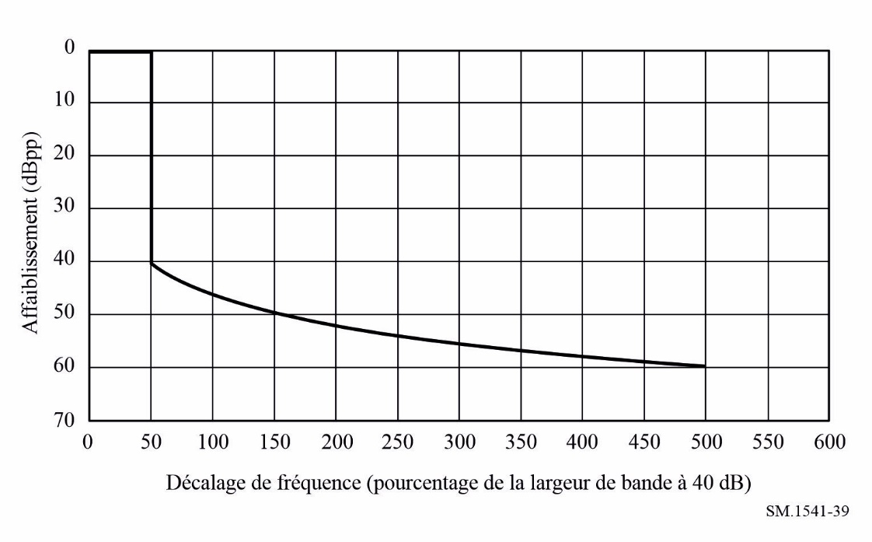
On peut déterminer les valeurs de α correspondant au gabarit de la Fig. 39 en partant de l'hypothèse que le point à 60 dB se situe à 2,5 α B_{N}. Dans l'hypothèse d'une décroissance de 20 dB par décade:
(47)
Si on utilise les exemples ci-dessus, α vaudrait environ 2,0 pour le radar par impulsions modulées en fréquence linéaire et environ 8,5 pour le radar par impulsions non modulées en fréquence. Cette formule ne s'applique pas au cas du radar à saut de fréquence.
Dans l'hypothèse où la largeur de bande nécessaire est évaluée comme correspondant à la largeur de bande à 20 dB, les informations techniques actuellement disponibles indiquent que, pour des radars primaires existants ou en projet, la valeur de α serait comprise entre 1 et 10, voire plus.
Du point de vue de l'utilisation efficace du spectre, on peut se demander:
– si les futurs radars primaires pourront respecter une valeur de α plus proche de 1 ou pas;
– si α doit être différent suivant si la frontière entre le domaine des émissions hors bande et le domaine des rayonnements non essentiels se trouve à l'intérieur, à l'extérieur ou proche d'une bande attribuée à un radar primaire.
Il faut que l'UIT-R procède à d'autres études pour définir la largeur de bande nécessaire à utiliser pour calculer la frontière et pour définir les valeurs de α pour les différents types de radar, de missions et de plates-formes.
En ce qui concerne les radars par impulsions non modulées en fréquence, dans quelques cas exceptionnels où l'architecture du système permet l'utilisation de filtres et où des compromis inhabituels en matière de qualité de fonctionnement sont tolérables, la valeur de α peut se rapprocher de 1. Par ailleurs, en ce qui concerne les radars à large bande agiles en fréquence, la valeur de α peut être proche de 1,5.

6 Objectif de conception
Les paragraphes précédents de la présente Annexe sont fondés sur le principe du filet de sécurité pour les limites des émissions dans le domaine hors bande. Or, il est évident qu'il est souhaitable de réduire les niveaux des rayonnements non désirés afin d'améliorer leur compatibilité avec d'autres systèmes.
Le gabarit donné sur la Fig. 40 constitue l'objectif pour la conception des systèmes radars. Le gabarit décroît de 40 dB par décade à partir de la largeur de bande à B₋₄₀ dB pour atteindre le niveau des rayonnements non essentiels spécifié dans l'Appendice 3 du RR.
Les radars devraient être conçus de manière à être conforme à l'objectif défini pour le gabarit de conception. Les radars devraient si possible être conçus afin d'éviter l'utilisation de techniques qui ne leur permettent pas de satisfaire à l'objectif de conception.
FIGURE 40
Objectif de conception pour les systèmes radars
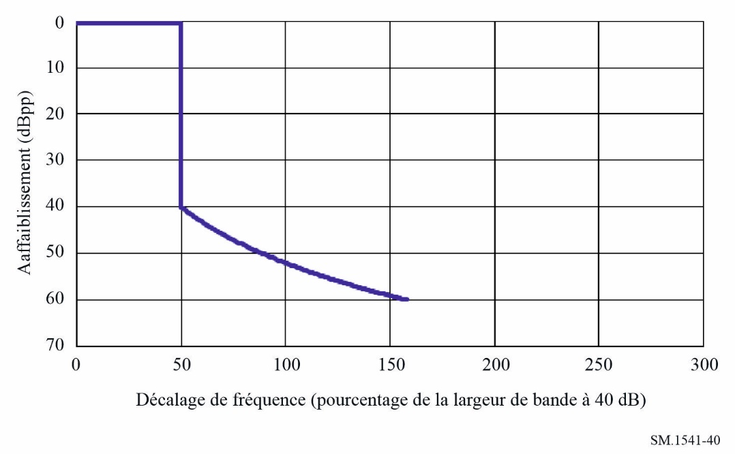
NOTE 1 – Au cours des études futures, l'UIT-R devra étudier la possibilité de mettre en œuvre ce gabarit, compte tenu de l'expérience pratique acquise concernant son application à certains types de systèmes radars et des progrès techniques réalisés en matière de technique des radars. Les contributions aux travaux de l'UIT (pendant les périodes d'études 2003-2007 et 2007-2011) ont démontré que certains types de radars respectaient l'objectif de conception, notamment ceux utilisant des klystrons et ceux utilisant comme dispositif de sortie des magnétrons à ailettes jumelées en-dessous de 100 kW.
NOTE 2 – Les limites des émissions dans le domaine hors bande applicables aux bandes attribuées en exclusivité au service de radiorepérage doivent faire l'objet d'études ultérieures, qui pourront conduire à la définition d'un gabarit différent à l'intérieur de ces bandes comme objectif de conception.
NOTE 3 – Il se peut que certains systèmes futurs ne puissent pas respecter l'objectif de conception, compte tenu de facteurs tels que:
– la mission du radar (sécurité de la vie humaine, taille de la cible à détecter, etc.);
– le type et la taille de la plate-forme (par exemple fixe, mobile, à bord d'un navire, aéroportée, etc.);
– les techniques disponibles et leur évolution;
– l'accessibilité financière.
NOTE 4 – L'objectif est que les études en question aboutissent à la révision de la présente Recommandation, afin de remplacer les gabarits des émissions hors bande figurant dans les paragraphes précédents par le gabarit défini comme objectif de conception, ou d'inclure d'autres dispositions appropriées en fonction de la forme d'onde du radar, d'ici à la tenue de l'Assemblée des radiocommunications en 2016.

7 Techniques de mesure
La version la plus récente de la Recommandation UIT-R M.1177 donne des indications concernant les méthodes à appliquer pour mesurer les émissions dans le domaine des émissions hors bande provenant de systèmes radars.

Annexe 9
Limites des émissions dans le domaine des émissions
hors bande pour les services d'amateur
Les stations fonctionnant dans le service d'amateur et dans le service d'amateur par satellite doivent respecter les limites contenues dans les gabarits spectraux suivants:
figure 41
Stations fonctionnant au-dessous de 30 MHz dans le cas normal ou dans le cas
à bande étroite de la Recommandation UIT-R SM.1539
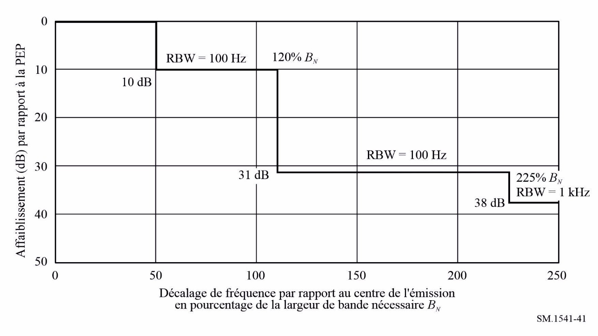
lorsque B_{N} < 4 kHz, il faut utiliser la valeur de B_{L} tirée de la Recommandation UIT-R SM.1539 au lieu de B_{N}.
figure 42
Stations fonctionnant au-dessous de 30 MHz dans le cas à large bande
de la Recommandation UIT-R SM.1539
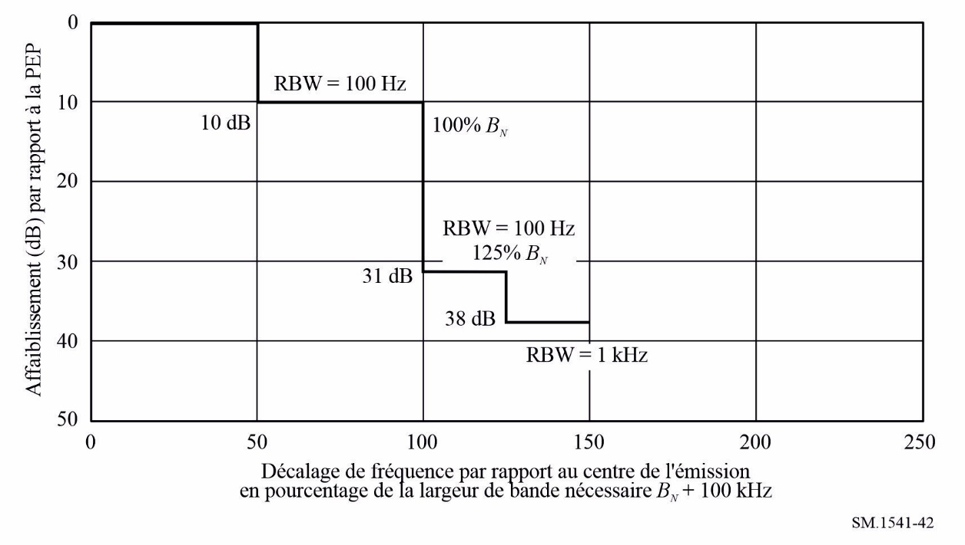
figure 43
Stations fonctionnant au-dessus de 30 MHz dans le cas normal ou dans le cas
à bande étroite de la Recommandation UIT-R SM.1539
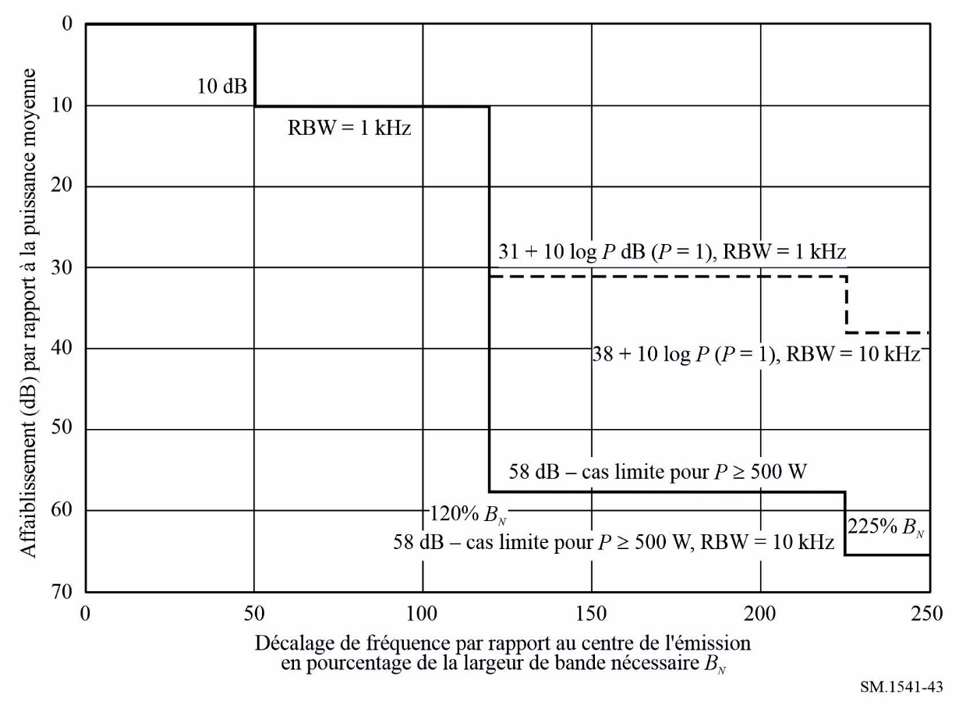
Dans le cas à bande étroite, il faut utiliser la valeur de BL tirée de la Recommandation UIT-R SM.1539 au lieu de B_{N}.
figure 44
Stations fonctionnant au-dessus de 30 MHz dans le cas à large
bande de la Recommandation UIT-R SM.1539
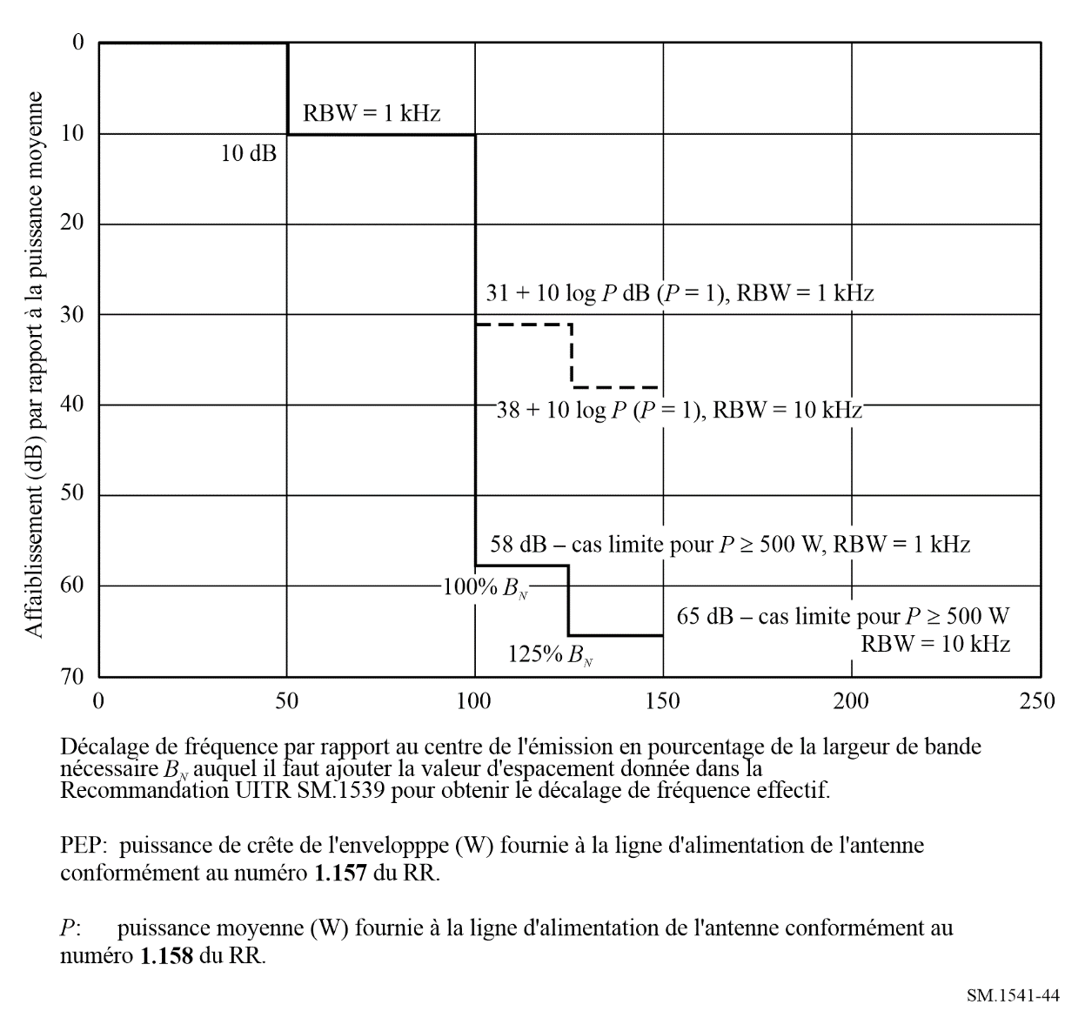
NOTE 1 – Toutes les classes d'émission utilisant la bande latérale unique (BLU) sont incluses dans la catégorie BLU.
Lorsque cela s'applique pour la modulation utilisée pour les tests, on emploie des tonalités de fréquence audio de 1 100 et 1 700 Hz pour les émissions BLU, avec 1 kHz pour les émissions avec porteuse ou, dans les autres cas, avec une modulation représentative de l'utilisation normale.
NOTE 2 – Pour les stations utilisant l'accès multiple par répartition en fréquence (AMRF) à large bande (par exemple les stations spatiales fonctionnant dans le service d'amateur par satellite), on doit considérer que la largeur de bande nécessaire correspond à la largeur de bande à 3 dB de l'amplificateur final de l'émetteur.

Annexe 10
Limites des émissions dans le domaine des émissions hors bande pour
les services de radiocommunication mobiles terrestres
Les gabarits contenus dans la présente Annexe sont des exemples de gabarits des émissions hors bande utilisés pour le service mobile terrestre. Des études complémentaires sont nécessaires pour définir un gabarit générique concernant tous les systèmes du service mobile terrestre. Dans le cadre de ce service, on préfère utiliser des limites de rapport de puissance dans la bande adjacente (ou dans le canal adjacent) plutôt que des courbes limites car la coordination des fréquences et la planification des systèmes s'en trouvent facilitées. La Pièce jointe 1 à l'Annexe 1 indique comment obtenir une limite de puissance dans une bande à partir d'un gabarit d'émission.
Le Tableau 33 donne les points de rupture correspondant au graphe représenté sur la Fig. 45, pour les systèmes mobiles terrestres à largeur de bande de canal de 12,5 kHz.
figure 45
Gabarit des émissions hors bande pour les systèmes mobiles
terrestres à largeur de bande de canal de 12,5 kHz
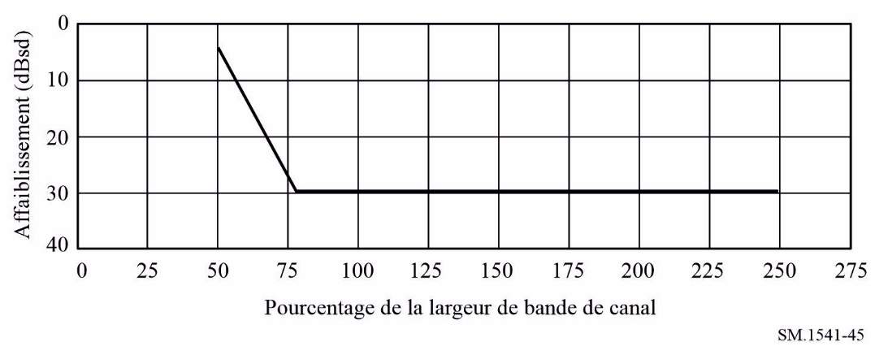
TABLEAU 33
Points de rupture
Décalage de fréquence par rapport à la  fréquence centrale (pourcentage de  la largeur de bande de canal) | Affaiblissement  (dBsd)
50 | 3,5
78 | 29
250 | 29

Le Tableau 34 donne les points de rupture correspondant au graphe représenté sur la Fig. 46, pour les systèmes à BLU avec compression-extension d'amplitude et à largeur de bande de canal de 5 kHz.
figure 46
Gabarit des émissions hors bande pour les systèmes à BLU avec compression-extension
d'amplitude et à largeur de bande de canal de 5 kHz
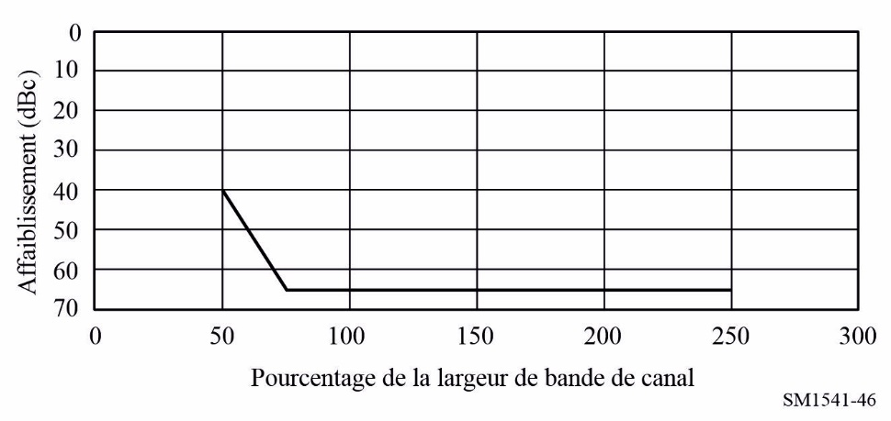
TABLEAU 34
Points de rupture
Décalage de fréquence par rapport à la  fréquence centrale (pourcentage de  la largeur de bande de canal) | Affaiblissement  (dBc)
50 | 40
75 | 65
250 | 65

Le Tableau 35 donne les points de rupture correspondant au graphe représenté sur la Fig. 47, pour les systèmes mobiles terrestres à largeur de bande de canal de 6,5 kHz.
figure 47
Gabarit des émissions hors bande pour les systèmes mobiles terrestres
à largeur de bande de canal de 6,5 kHz
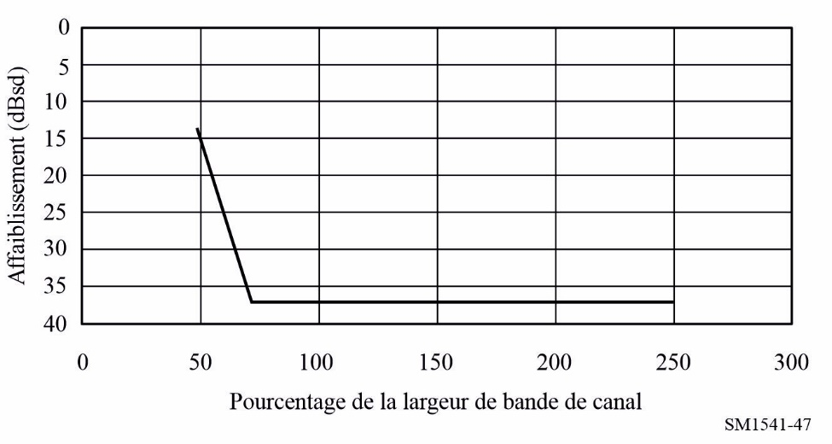
TABLEAU 35
Points de rupture
Décalage de fréquence par rapport à la  fréquence centrale (pourcentage de  la largeur de bande de canal) | Affaiblissement  (dBsd)
50 | 14
72 | 37
250 | 37

Le Tableau 36 donne les points de rupture correspondant au graphe représenté sur la Fig. 48, pour les systèmes cellulaires analogiques à largeur de bande de canal de 30 kHz.
figure 48
Gabarit des émissions hors bande pour les systèmes cellulaires
analogiques à largeur de bande de canal de 30 kHz
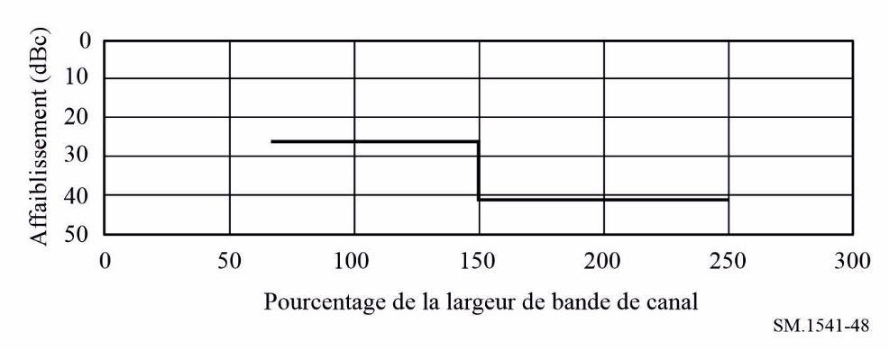
TABLEAU 36
Points de rupture
Décalage de fréquence par rapport à la  fréquence centrale (pourcentage de  la largeur de bande de canal) | Affaiblissement  (dBc)
67 | 26
150 | 26
150 | 41
250 | 41

Annexe 11
Limites des émissions dans le domaine hors bande pour les
services mobile aéronautique et mobile maritime
Les gabarits d'émission sont spécifiés en termes de puissance dans une RBW par rapport à la puissance totale de la porteuse (dBc). Les émissions dans le domaine des émissions hors bande sont spécifiées dans une largeur de bande de 4 kHz, sauf pour celles qui proviennent d'émetteurs à BLU ou d'émetteurs aéronautiques. Les émissions à BLU sont spécifiées dans une largeur de bande plus étroite et les émissions associées à la télémesure aéronautique sont spécifiées en fonction du réglage suivant des analyseurs de spectre: largeur de bande de résolution de 10 kHz, largeur de bande vidéo de 1 kHz et maintien maximal. Pour ces gabarits d'émission, la frontière entre le domaine des émissions hors bande et le domaine des rayonnements non essentiels est située à 250% de la largeur de bande nécessaire, conformément à l'Appendice 3 du RR.

1 Télémesure aéronautique
En ce qui concerne les émetteurs utilisés pour la télémesure aéronautique, la limite de toute émission dans le domaine des émissions hors bande (50%-250%), par rapport à la puissance moyenne de l'émetteur, est donnée par:
− (55 + 10 log P)
ou
où:
K = −20 pour les signaux analogiques
K = −28 pour les signaux binaires
K = −63 pour les signaux quaternaires (par exemple MDP-4-F-B)
f_{c} : fréquence centrale de l'émetteur (MHz)
R : débit (Mbit/s) pour les signaux numériques ou (MHz) pour les signaux modulées en fréquence analogiques
m : nombre d'états du signal modulant
m = 2 pour les signaux binaires
m = 4 pour les signaux quaternaires et les signaux analogiques
f : excursion de crête
f_{max} : fréquence maximale de modulation
la valeur la moins restrictive étant celle qui est retenue.
La Figure 49 montre des exemples de gabarits des émissions hors bande pour la télémesure aéronautique, spécifiés en termes de dBc. Les largeurs de bande occupées qui ont été utilisées pour générer la Fig. 49 étaient de 1,16 fois le débit binaire pour les signaux binaires et de 0,78 fois le débit binaire pour les signaux quaternaires. On a utilisé d'autres paramètres sur la Fig. 49: une puissance, P, de 10 W et un débit, R, de 5 Mbit/s. Ces valeurs varient d'un système à l'autre et les gabarits d'émission résultants varient conformément à la formule présentée plus haut. Les gabarits d'émission décroissent de 100 dB/décade.
figure 49
Exemples de gabarits des hors bande pour la télémesure aéronautique
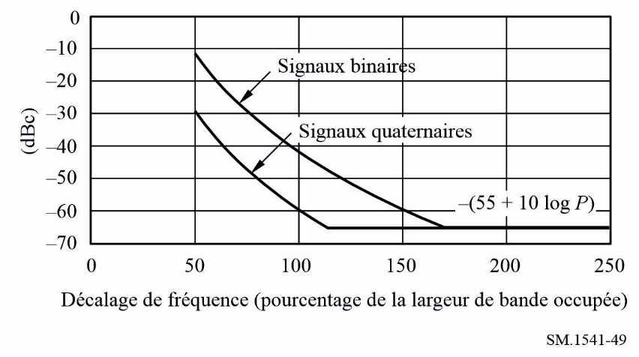

2 Autres émetteurs des services mobile aéronautique et mobile maritime
En ce qui concerne les émetteurs des services mobile aéronautique et mobile maritime autres que les systèmes de télémesure aéronautique et les systèmes exemptés, l'affaiblissement requis de la puissance moyenne de toute émission dans le domaine des émissions hors bande, par rapport à la puissance moyenne de l'émetteur, est le suivant:
50-150% 25 dBc
150-250% 35 dBc
figure 50
Gabarit des émissions hors bande pour les services mobile
aéronautique et mobile maritime
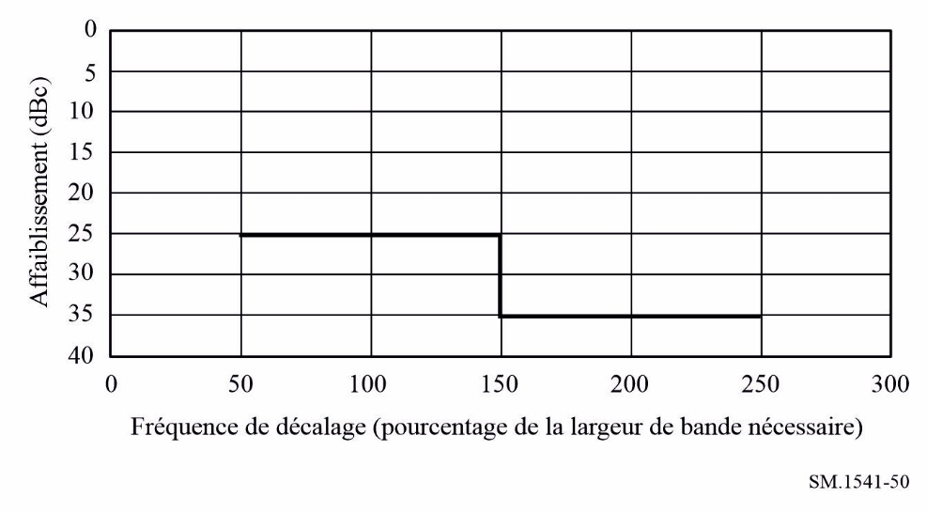

Annexe 12
Limites des émissions dans le domaine hors bande pour le service fixe
Dans le cadre de la Recommandation UIT-R F.1191, on exige que, pour les faisceaux hertziens numériques fonctionnant avec une disposition particulière des canaux radiofréquence, la frontière entre le domaine des rayonnements non essentiels et le domaine des émissions hors bande se situe à ±250% de l'espacement approprié des canaux. Par conséquent, dans le cadre de la présente Recommandation, les limites des émissions dans le domaine hors bande pour les systèmes analogiques ou numériques du service fixe sont définies, chaque fois que cela s'applique, jusqu'à ±250% de l'espacement approprié des canaux défini pour la disposition des canaux radiofréquence associée au système considéré.
Conformément à la Recommandation UIT-R F.1191, on suppose que l'espacement des canaux vaut XS/2 pour les dispositions avec canaux alternés et XS pour les dispositions du type cocanal ou avec canaux intercalés, comme défini dans la Recommandation UIT-R F.746.
Dans le cas d'une assignation de bloc à titre exclusif (voir la Note 1), les émetteurs fonctionnant dans des sous-canaux définis par l'opérateur titulaire de la licence peuvent, en principe, être exemptés, dans le bloc, de la limite des rayonnements non désirés qu'il faut respecter à l'extérieur du bloc; toutefois, aux frontières des pays, un accord entre les administrations concernées est nécessaire car un autre type de licence a pu être octroyé dans la bande concernée.
Les gabarits spectraux spécifiés dans la présente Annexe sont censés contenir des limites génériques. Celles-ci correspondent généralement aux limites des émissions dans le domaine hors bande les moins restrictives fixées dans des réglementations nationales ou régionales et utilisées avec succès. On parle parfois de limites de type filet de sécurité. Ces limites sont destinées à être utilisées dans des bandes où il n'est pas nécessaire d'imposer des gabarits plus stricts pour assurer la protection d'applications particulières.
Ces gabarits constituent une limite maximale composite pour toute application et toute bande de fréquences pour une mise en œuvre dans une zone climatique quelconque; toutefois, les gabarits spectraux effectifs sont généralement conçus de façon plus stricte conformément au rejet des brouillages dans le canal adjacent qui est requis par l'application particulière (par exemple bande de fréquences, sensibilité au format de modulation et qualité de service requise) dans des conditions géoclimatiques données (facteur K tel que défini dans la Recommandation UIT-R P.530).
NOTE 1 – Une assignation de bloc (voir la définition figurant dans la Recommandation UIT-R F.1399) correspond à l'assignation d'un bloc de fréquences à une ou plusieurs stations d'un opérateur dans le cadre d'une licence exclusive (voir les exemples figurant dans les Recommandations UIT-R F.1488, UIT-R F.748 et UIT-R F.749). À l'intérieur d'une assignation de bloc donnée, l'opérateur peut, en général, subdiviser le bloc en sous-blocs ou sous-canaux plus petits appropriés afin de mettre en place un réseau radioélectrique dans la zone géographique où l'assignation a été faite.

1 Service fixe numérique: gabarits spectraux d'émission

1.1 Systèmes fonctionnant au-dessus de 30 MHz
Les gabarits spectraux donnant l'affaiblissement sont représentés sur la Fig. 51.
On suppose que le niveau de référence 0 dBsd correspond à la valeur maximale de la densité spectrale de puissance à l'intérieur de la largeur de bande occupée.
Pour les mesures, on doit utiliser une largeur de bande de résolution égale à environ 1% de la largeur de bande occupée.
figure 51
Gabarits spectraux génériques pour le service fixe numérique fonctionnant au-dessus de 30 MHz
(voir le Tableau 37)
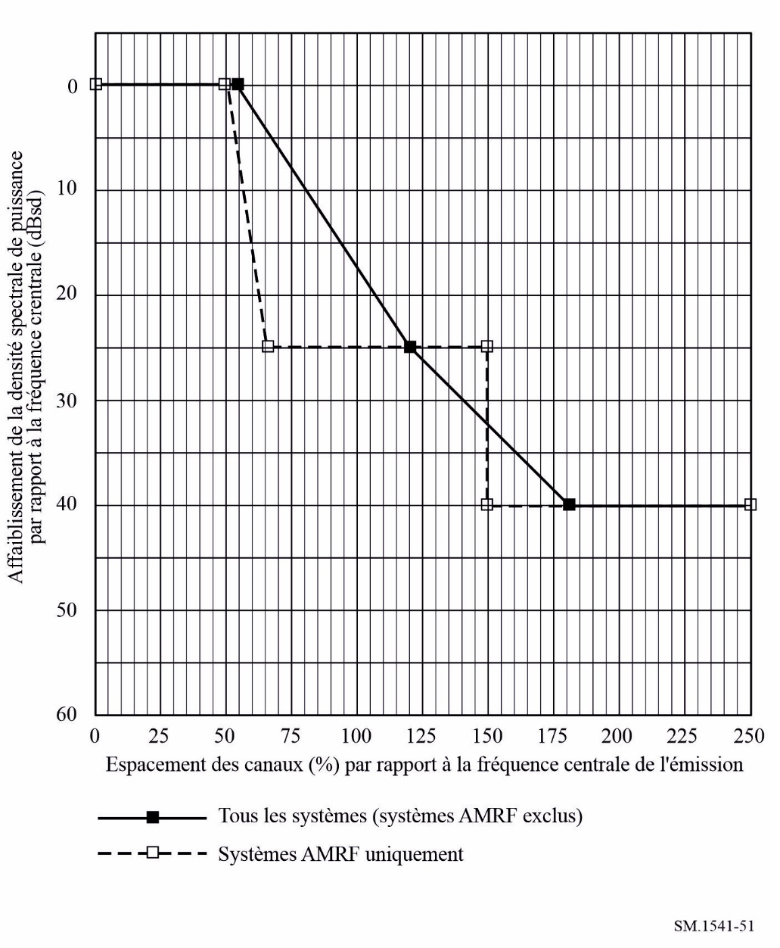
NOTE – Les gabarits spécifiés sont exprimés en fonction d'un pourcentage d'espacement des canaux; toutefois, pour les systèmes fonctionnant dans des bandes de fréquences où aucune disposition des canaux radioélectriques n'est établie, le pourcentage de la largeur de bande nécessaire sera utilisé ou, si cela s'applique, le «seuil inférieur de la largeur de bande nécessaire», comme défini dans la Recommandation UIT-R SM.1539. Sauf spécification dans d'autres Recommandations UIT-R, la largeur de bande nécessaire doit être déduite de la Recommandation UIT-R F.1191.
TABLEAU 37
Service fixe numérique fonctionnant au-dessus de 30 MHz
(voir la Fig. 51)
Tous les systèmes (systèmes AMRF exclus) |  | Systèmes AMRF uniquement
Décalage de fréquence (% de l'espacement des canaux) | Affaiblissement  (dBsd) | Décalage de fréquence (% de l'espacement des canaux) | Affaiblissement  (dBsd)
0 | 0 | 0 | 0
55 | 0 | 50 | 0
120 | 25 | 65 | 25
TABLEAU 37 (fin)
Tous les systèmes (systèmes AMRF exclus) |  | Systèmes AMRF uniquement
Décalage de fréquence (% de l'espacement des canaux) | Affaiblissement  (dBsd) | Décalage de fréquence (% de l'espacement des canaux) | Affaiblissement  (dBsd)
180 | 40 | 150 | 25
250 | 40 | 150 | 40
 |  | 250 | 40

1.2 Systèmes fonctionnant au-dessous de 30 MHz
Les gabarits spectraux donnant l'affaiblissement sont représentés sur la Fig. 52.
On suppose que le niveau de référence 0 dBsd correspond à la valeur maximale de la densité spectrale de puissance à l'intérieur de la largeur de bande occupée.
figure 52
Gabarits spectraux génériques pour le service fixe numérique
fonctionnant au-dessous de 30 MHz
(voir le Tableau 38)
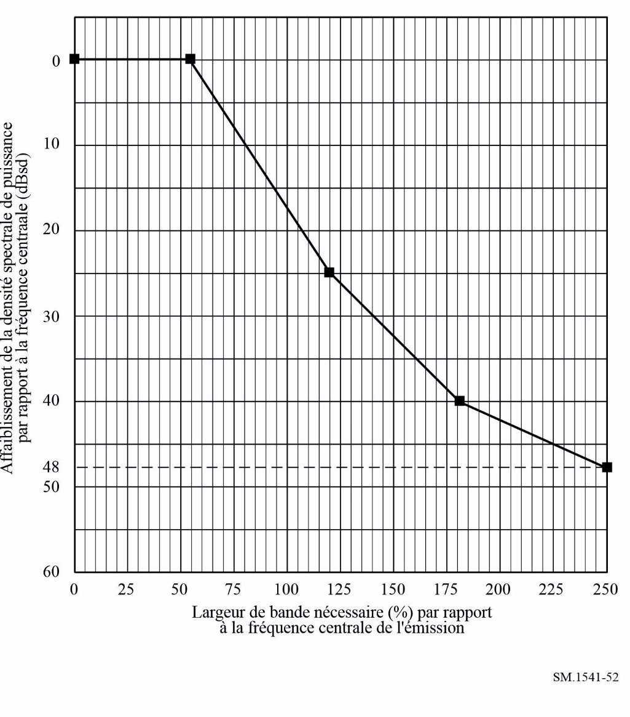
NOTE à la Fig. 52 – Lorsque cela s'applique; il faut utiliser la seuil inférieur de la largeur de bande nécessaire, comme défini dans la Recommandation UIT-R SM.1539. Sauf spécification dans d'autres Recommandations UIT-R, la largeur de bande nécessaire peut être déduite de la Recommandation UIT-R F.1191.
TABLEAU 38
Service fixe numérique fonctionnant au-dessous de 30 MHz
(voir la Fig. 52)
Tous les systèmes
Décalage de fréquence  (% de l'espacement des canaux) | Affaiblissement  (dBsd)
0 | 0
55 | 0
120 | 25
180 | 40
250 | 48

2 Service fixe numérique: raies spectrales discrètes à l'intérieur des frontières des émissions hors bande
Les raies spectrales discrètes ne sont pas prises en considération dans les gabarits de densité spectrale mais elles doivent être limitées comme suit afin de ne pas dégrader la puissance des rayonnements non désirés produite par le spectre proprement dit:

2.1 Systèmes fonctionnant au-dessus de 30 MHz
– Raies spectrales comprises dans ±50% de l'espacement des canaux: aucune limite des émissions dans le domaine hors bande n'est applicable.
– Puissance moyenne totale de toutes les raies spectrales comprises entre +50% et +150% ou comprises entre −50% et l'espacement des canaux: 23 dBc.
– Puissance moyenne totale de toutes les raies spectrales comprises entre +150% et +250% ou entre −150% et −250% de l'espacement des canaux: 45 dBc.
NOTE 1 – Lorsqu'aucun espacement des canaux n'est défini, on peut utiliser la largeur de bande nécessaire.

2.2 Systèmes fonctionnant au-dessous de 30 MHz
Les raies spectrales se trouvant dans le domaine des émissions hors bande, entre +50% et +250% ou entre −50% et −250% de la largeur de bande nécessaire, doivent respecter la limite des rayonnements non essentiels telle que définie dans la Recommandation UIT-R SM.329.

3 Service fixe analogique
La Commission d'études 9 des radiocommunications – Service fixe a décidé en 1991 de ne plus être partisane de la poursuite de l'élaboration de Recommandations sur les systèmes analogiques.
Même si des systèmes analogiques sont toujours en fonctionnement, il est peu probable que de nouveaux soient mis au point; aucun gabarit de type filet de sécurité n'est donc nécessaire dans la présente Recommandation.

Annexe 13
Mesure des émissions dans le domaine
des émissions hors bande

1 Équipements de mesure

1.1 Récepteur de mesure sélectif
Pour mesurer la puissance fournie à l'antenne, il faut utiliser un analyseur de spectre ou un autre équipement approprié avec une plage dynamique d'amplitude suffisante pour pouvoir effectuer des mesures précises sur la plage d'affaiblissement spécifiée pour la méthode choisie. Si la plage dynamique est insuffisante pour les mesures requises, on pourra éventuellement appliquer des techniques de filtrage (par exemple filtre de présélection ou filtre coupe-bande) pour pouvoir mesurer les émissions dans le domaine des émissions hors bande.
Il existe principalement deux façons de spécifier les limites des émissions dans le domaine des émissions hors bande, a) la méthode fondée sur le gabarit spectral et b) la méthode consistant à spécifier la puissance dans le canal adjacent et celle dans le canal deuxième adjacent.
a) Dans le cas de la méthode fondée sur le gabarit des émissions hors bande (voir l'Annexe 1), le récepteur effectuant la mesure doit pouvoir afficher simultanément la courbe limite et la densité spectrale de puissance de l'émission. Il doit aussi pouvoir saisir les segments de droite nécessaires pour décrire et enregistrer les divers segments des courbes limites, une équation algébrique étant parfois nécessaire.
b) Dans le cas de la méthode fondée sur la puissance dans le canal adjacent et dans le canal deuxième adjacent (voir l'Annexe 1), le récepteur effectuant la mesure doit pouvoir calculer la puissance dans une largeur de bande spécifiée en procédant à la sommation numérique d'un ensemble de mesures faites dans des sous-bandes plus petites. Une autre solution consiste à utiliser des filtres de canal afin de mesurer directement la puissance dans le canal adjacent ou dans le canal deuxième adjacent. Le récepteur doit par ailleurs pouvoir saisir, enregistrer et afficher les bords de canal.

1.1.1 Détecteurs des équipements de mesure
Le récepteur de mesure peut comprendre un détecteur de valeur quadratique moyenne, un détecteur de valeur d'échantillon et un détecteur de valeur de crête. Il est important de noter que la valeur signalée par ces détecteurs variera généralement en fonction des caractéristiques du signal analysé, de sorte qu'il est important de corriger les lectures faites par le détecteur (traitement du signal) pour une mesure donnée, si un seul des détecteurs est présent.
De nombreux analyseurs utilisent la fonction de détection classique consistant à faire passer le signal dans un amplificateur logarithmique, puis dans un détecteur d'enveloppe. Il en résulte une erreur de traitement de signal pour les signaux qui ne sont pas à onde entretenue car la moyenne de la valeur logarithmique ne sera pas égale au logarithme de la valeur moyenne. Lors de la mesure du bruit gaussien, il en résulte que la valeur logarithmique moyenne signalée est réduite de 1,45 dB et il faut par ailleurs ajouter 1,05 dB afin de compenser la différence entre la valeur linéaire moyenne et la puissance moyenne de cette caractéristique de signal. Ainsi, si on mesure la valeur linéaire moyenne du bruit gaussien et non la valeur quadratique moyenne, on aura une erreur systématique de −2,5 dB.
En ce qui concerne les analyseurs dotés d'une capacité de traitement des signaux numériques, ces corrections ne sont pas nécessaires car ces analyseurs assurent une fonction de mesure de la puissance moyenne vraie en numérisant d'abord le signal entrant et en convertissant la puissance numériquement.
Il est possible de minimiser voire d'éliminer les erreurs de ce type en mesurant un rapport de puissance et non une puissance absolue, si les réglages restent constants. Cette condition est généralement vérifiée pour les analyseurs dotés d'une capacité de rapport de puissance dans le canal adjacent. Toutefois, cela s'applique uniquement lorsque les statistiques de signal dans le canal occupé et dans le canal adjacent sont les mêmes (par exemple gaussiennes). La Figure 53 donne un exemple pour lequel ce n'est pas le cas.
figure 53
Spectre d'une émission à accès multiple par répartition en code (IS95) sur la liaison montante
déterminé à partir de la fonction de mesure de la puissance moyenne vraie (partie
supérieure) et à partir du calcul de la moyenne de la trace (partie inférieure)
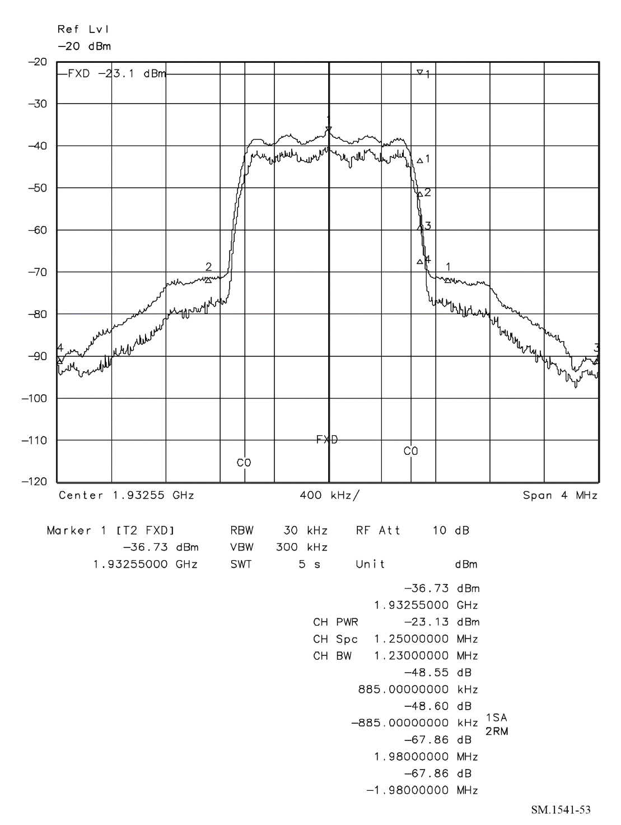
Les différences de niveau ne sont pas les mêmes entre le canal occupé et le canal adjacent.

1.1.2 Largeurs de bande de résolution
Idéalement, la largeur de bande de résolution devrait être la valeur recommandée de la largeur de bande de référence. Pour la densité spectrale de puissance et la puissance moyenne (dBc), la largeur de bande doit être la même pour les mesures dans la bande et celles en dehors de la bande. Toutefois, la valeur effective de la largeur de bande de résolution du filtre de fréquence intermédiaire utilisé dans un analyseur peut ne pas être égale à celle spécifiée même s'il est possible que les paramètres correspondent. Une correction d'erreur sera alors nécessaire, ne dépassant généralement pas 1,5 dB, afin d'améliorer la précision lors de la mesure de la densité spectrale de puissance d'un signal dans la largeur de bande du filtre.
Comme les analyseurs dotés de fonctions de traitement des signaux numériques sont aussi dotés d'un filtrage numérique, la mise en œuvre de la largeur de bande de filtre de ces analyseurs est généralement plus précise. Par ailleurs, toute correction nécessaire peut être prise en compte dans l'algorithme de traitement numérique; par exemple, la correction de la largeur de bande de bruit effective pour le type de filtre employé dans l'analyseur qui est importante pour la mesure d'émissions de type bruit provenant de transmissions modulées numériquement.
Il est possible de minimiser voire d'éliminer les erreurs de ce type en mesurant un rapport de puissance et non une puissance absolue, si les réglages restent constants. Cette condition est généralement vérifiée pour les analyseurs de signal dotés d'une capacité de rapport de puissance dans le canal adjacent. Toutefois, cela s'applique uniquement lorsque les statistiques de signal dans le canal occupé et dans le canal adjacent sont les mêmes (par exemple gaussiennes).
En ce qui concerne la méthode fondée sur la puissance dans le canal adjacent et dans le canal deuxième adjacent, on peut utiliser des filtres de canal à forte sélectivité pour la mesure de la puissance dans le canal adjacent.
NOTE 1 – Si la largeur de bande de mesure est différente de la largeur de bande de référence, une méthode est nécessaire pour convertir les résultats dans la largeur de bande de référence.
NOTE 2 – Lorsqu'on utilise une largeur de bande de mesure de l'ordre de n% de la largeur de bande occupée, on doit tenir compte d'un facteur de surcharge qui dépend du type de signal à mesurer. Ce facteur de surcharge sera approximativement égal à (10 log (100/n) + 14) dB pour les émissions de type bruit et peut atteindre 20 log (100/n) dB pour les émissions par impulsions (par exemple pour les radars).

1.1.3 Largeur de bande vidéo
Pour la mesure de la puissance de crête, il faut que la largeur de bande vidéo soit au moins égale à la largeur de bande de résolution et qu'elle soit de préférence de trois à cinq fois supérieure. Pour la mesure de la puissance de crête dans le canal adjacent et dans le canal deuxième adjacent, on peut utiliser une combinaison de filtres de canal très sélectifs et de détecteurs de valeur de crête.
Pour la mesure de la puissance moyenne, l'utilisation d'un filtre à bande étroite (par exemple 10 Hz) fait intervenir un calcul de moyenne logarithmique. Cela signifie que la puissance moyenne résultante est inférieure à la puissance effective, l'amplitude de l'erreur étant fonction des statistiques de signal. Ce type d'erreur est évité dans les analyseurs dotés de la fonction de mesure de la puissance moyenne vraie. En ce qui concerne la méthode fondée sur la puissance dans le canal adjacent et dans le canal deuxième adjacent, on peut éviter ce type d'erreur en utilisant des filtres de canal très sélectifs ou une approche par intégration.

1.1.4 Durée de balayage
Lorsqu'on utilise des filtres à largeur de bande de résolution étroite, le balayage est lent. En outre, la pondération quadratique moyenne destinée à moyenner les signaux de type bruit et la détection de valeur de crête destinée à détecter la crête la plus élevée à chaque fréquence prennent du temps, ce qui est susceptible d'augmenter la durée de balayage requise par un facteur 10 ou supérieur.
Dans l'hypothèse d'une largeur de bande de résolution B_{res} de 1% et d'un intervalle de 500% de la largeur de bande occupée, la durée de balayage minimale T_{smin} vaudra approximativement:
T_{smin} = 1 000 (1/B_{res})
Par exemple, pour une largeur de bande occupée de 10 kHz, une largeur de bande de résolution de 100 Hz sera égale à la largeur de bande de référence. En conséquence, la durée de balayage minimale sera T_{smin} = 10 s.
La durée de balayage et la durée pour calculer la moyenne peuvent être considérablement réduites si on utilise des techniques à transformée de Fourier rapide, notamment pour les signaux à bande étroite, et si on utilise des filtres de canal pour la mesure directe de la puissance dans le canal adjacent ou dans le canal deuxième adjacent.
En ce qui concerne les impulsions déterministes (par exemple pour les radars), il faut prendre au moins la durée d'un cycle T_{c} par mesure en cas de synchronisation entre la mesure et les impulsions radars. Dans l'hypothèse de 500 mesures, la durée de balayage minimale T_{smin} est égale à 500 T_{c}. En l'absence de synchronisation, il faudra multiplier par 2 la durée de balayage minimale.

1.2 Coupleur
Les mesures sont faites au moyen d'un coupleur directif pouvant supporter la puissance de l'émission à la fréquence fondamentale (voir la Fig. 54). Pour faire en sorte que le résultat de mesure acquis soit correct, il est nécessaire que ce coupleur présente l'impédance correcte requise pour les deux états lors de la commutation entre le générateur de signal et l'émetteur sous test.

1.3 Charge terminale
Pour mesurer la puissance des émissions dans le domaine des émissions hors bande au moyen de la Méthode de mesure 1 (voir le § 3), l'émetteur doit être raccordé à une charge de test ou à une charge terminale. Le niveau des émissions dans le domaine des rayonnements non essentiels dépend de l'adaptation d'impédance entre l'émetteur, la ligne de transmission et la charge de test.

1.4 Antenne de mesure
Les mesures au moyen de la Méthode 2 sont faites avec une antenne doublet accordée ou une antenne de référence dont le gain est connu par rapport à une antenne isotrope.

1.5 Conditions de modulation
Les conditions de modulation peuvent être critiques pour l'évaluation de la qualité de fonctionnement des équipements et elles doivent être les mêmes pour les mesures de puissance dans la bande et les mesures de puissance en dehors de la bande. Chaque fois que c'est possible, les mesures sont faites avec la modulation nominale maximale dans les conditions normales de fonctionnement. Quelques exemples sont donnés ci-après.

1.5.1 Modulation vocale analogique (par exemple désignateurs d'émission A3E, F3E et J3E)

1.5.1.1 Modulation de l'amplitude des signaux vocaux (désignateurs d'émission A3E, B8E, H3E, J3E et R3E)
On peut employer des signaux de test de type bruit gaussien coloré conformément à l'Annexe 1 de la Recommandation UIT-R SM.328. On trouvera quelques autres suggestions concernant l'ajustement du niveau des signaux d'entrée dans les Annexes 2 et 5 de la même Recommandation.
Toutefois, dans le cadre d'un certain nombre de normes internationales en vigueur (par exemple ETS 300 373 de l'Institut européen des normes de télécommunication (ETSI), on utilise plusieurs tonalités pour les tests, comme c'est le cas dans le cadre de l'Annexe 9 (limites des émissions dans le domaine des émissions hors bande pour les services d'amateur) de la présente Recommandation en ce qui concerne les limites des émissions dans le domaine hors bande.

1.5.1.2 Modulation de la fréquence des signaux vocaux (désignateurs d'émission F3E et P3E)
En ce qui concerne les émetteurs utilisant la modulation de fréquence ou de phase à bande étroite, on peut utiliser une seule fréquence de modulation, par exemple de 1 kHz.

1.5.2 Modulation numérique (par exemple désignateurs d'émission F1E, F7W, F9W, G1E, G7W et D7W)
Il convient d'employer un signal pseudo aléatoire tel que celui qui est décrit dans la Recommandation UIT-T O.153 au niveau de modulation maximal. Pour cela, il faudra peut-être employer simultanément un ensemble de plusieurs codes Walsh particuliers pour les émetteurs à accès multiple par répartition en code.

1.5.3 Autres modulations
Ce sujet est actuellement à l'étude.

1.5.4 Signaux d'entrée de test utilisés pour les canaux multiporteuse
Dans les cas où un amplificateur est utilisé pour transmettre plusieurs porteuses, il faut veiller à utiliser des signaux d'entrée dans le système testé qui permettent de caractériser convenablement la qualité de fonctionnement hors bande. Pour évaluer cette qualité de fonctionnement, on peut alors se placer dans le cas où on utilise deux tonalités non modulées à l'entrée de l'émetteur, comme cas de test le plus défavorable. On doit fixer le niveau de puissance des deux tonalités à 6 dB au-dessous de la puissance de crête de l'enveloppe de l'émetteur. On peut utiliser d'autres signaux d'entrée si on le juge utile.

2 Limites associées aux mesures

2.1 Limites temporelles
Pour tout signal utile, lorsque la densité spectrale de puissance varie en fonction du temps (par exemple en cas de modulation à enveloppe non constante), il convient d'utiliser dix mesures moyennées ou davantage pour obtenir des résultats homogènes.

2.2 Signaux d'une émission à accès multiple à répartition dans le temps
En ce qui concerne les signaux d'une émission à accès multiple à répartition dans le temps, il faudra mesurer la puissance dans le canal adjacent pendant plusieurs intervalles de temps, en procédant à des mesures avec fenêtre. Il faudra faire une distinction entre:
– les spectres de modulation continue et le bruit à large bande, pour lesquels il faut généralement faire une moyenne sur un certain nombre d'intervalles de temps; et
– les spectres de transitoires de commutation, pour lesquels une retenue de crête sera nécessaire (voir par exemple la norme EN 301 087v8.2.1 de l'ETSI).

3 Méthodes de mesure

3.1 Introduction
Deux méthodes de mesure des émissions dans la bande et des émissions hors bande sont décrites dans la présente Annexe. La Méthode 2 est décrite dans la Publication 16-2 du Comité international spécial des perturbations radioélectriques (CISPR). En ce qui concerne les Méthodes 1 et 2, il faut veiller à ce que les émissions du test ne causent pas de brouillage aux systèmes environnants et à ce qu'elles ne reçoivent pas de brouillage de l'environnement afin de ne pas affecter les résultats du test et il faut en outre veiller à utiliser la fonction de pondération appropriée (voir le § 1.1.1 ci-dessus).
– La Méthode 1 consiste à mesurer la puissance d'émission fournie au port antenne de l'équipement testé. Cette méthode doit être utilisée chaque fois qu'elle s'avère être pratique et appropriée.
– La Méthode 2 consiste à mesurer la puissance isotrope rayonnée équivalente (p.i.r.e.), en utilisant un site de test approprié.
NOTE 1 – La Publication 16-2 du CISPR décrit la mesure de la puissance apparente reformée (p.a.r.) entre 30 MHz et 18 GHz. Étant donné que, pour la p.a.r., on utilise un doublet demi-onde accordé comme antenne de référence au lieu de l'antenne isotrope, la p.a.r. est inférieure de 2,1 dB à la p.i.r.e.
Dans la plupart des cas, on peut simplifier les mesures des émissions hors bande rayonnées en mesures relatives, pour lesquelles il n'est pas nécessaire d'utiliser des antennes de réception étalonnées ni de déterminer la p.i.r.e. Il faut toutefois être vigilant lorsqu'on envisage d'utiliser des antennes de réception actives, car des harmoniques ou des produits d'intermodulation sont susceptibles d'être générés pour des intensités de champ élevées.
Pour les émetteurs en ondes myriamétriques ou kilométriques, on doit utiliser la Méthode de mesure 2 car la frontière entre l'émetteur, le câble d'alimentation et l'antenne n'est pas toujours clairement définie.
On ne peut normalement pas appliquer la Méthode 2 pour mesurer la p.i.r.e. au-dessous de 30 MHz, car il n'existe pas d'antenne de substitution (comme les doublets demi-onde accordés). Dans la plupart des cas, les mesures des émissions dans le domaine des émissions hors bande sont des mesures relatives, elles peuvent être faites en champ proche. En outre, aucune mesure de champ in situ n'est nécessaire pour les systèmes fonctionnant au-dessous de 30 MHz, car les émetteurs et les systèmes d'antenne proviennent fréquemment de fabricants différents. Les mesures au niveau du port antenne sont généralement acceptables et permettent aux fabricants d'émetteurs de respecter les limites des émissions dans le domaine hors bande.

3.2 Méthode 1 – Mesure de la puissance des émissions dans la bande et des émissions hors bande fournie au port antenne
Cette méthode ne nécessite aucun site de test particulier ni aucune chambre anéchoïde particulière et les perturbations électromagnétiques ne doivent pas affecter les résultats des tests. Chaque fois que c'est possible, la mesure doit inclure le câble d'alimentation. Dans cette Méthode, il n'est pas tenu compte de l'affaiblissement dû au défaut d'adaptation de l'antenne et à l'inefficacité des émissions dans le domaine des émissions hors bande ni de la production active d'émissions dans le domaine des émissions hors bande par l'antenne proprement dite. La Figure 54 représente le schéma du montage servant à mesurer la puissance des émissions dans le domaine des émissions hors bande au niveau du port antenne.
figure 54
Montage simplifié pour la mesure de la puissance des émissions dans la bande
et des émissions hors bande au niveau du port antenne
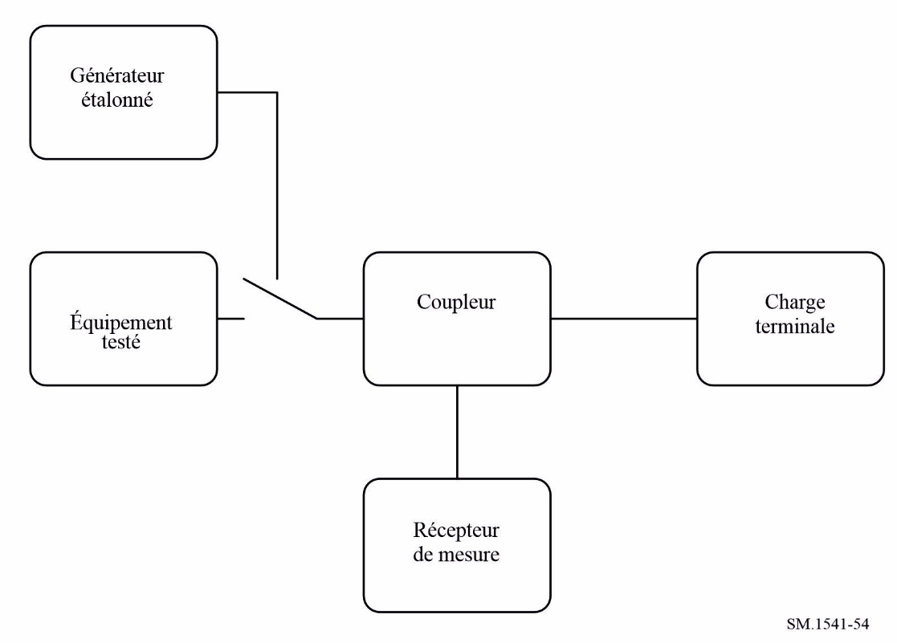

3.2.1 Approche directe
Dans cette approche, il faut étalonner chacun des composants utilisés pour la mesure (filtre(s), coupleur, câbles) ou étalonner l'ensemble de ces dispositifs de connexion. Dans l'un ou l'autre cas, on utilise, pour l'étalonnage, un générateur de niveau réglable étalonné à l'entrée du récepteur de mesure. À chaque fréquence, f, on détermine alors le facteur d'étalonnage, kf, comme suit:
où:
k_{f} : facteur d'étalonnage à la fréquence f (dB)
I_{f} : puissance d'entrée (délivrée par le générateur étalonné) à la fréquence f (dBW ou dBm)
O_{f} : puissance de sortie (déterminée par le récepteur de mesure) à la fréquence f (dBW ou dBm).
Ce facteur d'étalonnage représente l'affaiblissement total d'insertion associé à tous les dispositifs raccordés entre le générateur et le récepteur de mesure.
Si on étalonne chacun des dispositifs, le facteur d'étalonnage de l'ensemble du montage de mesure est donné par la formule suivante:
où:
kms, f : facteur d'étalonnage du montage de mesure à la fréquence f (dB)
ki, f : facteur d'étalonnage de chacun des dispositifs de la chaîne de mesure à la fréquence f (dB).
Si lors de la mesure des niveaux de puissance effectifs, on désigne par Pr, f (dBW ou dBm) la puissance (lue sur le récepteur de mesure) des émissions dans le domaine des émissions hors bande à la fréquence f, la puissance des émissions dans le domaine des émissions hors bande Ps, f (même unité que Pr, f) à la fréquence f est donnée par la formule suivante:

3.2.2 Approche par substitution
Cette approche ne nécessite pas l'étalonnage de tous les composants de mesure. La puissance de sortie est lue sur le récepteur de mesure. Puis on remplace l'équipement testé par un générateur étalonné dont on règle le niveau de puissance afin d'obtenir la même valeur qu'avec l'équipement testé. La puissance délivrée par le générateur est alors égale à la puissance des émissions dans le domaine des émissions hors bande.

3.2.3 Mesures spécifiques
On donne ci-après un algorithme pour les émissions provenant d'une modulation ou d'une intermodulation.

3.2.3.1 Largeur de bande occupée
– Activer l'émetteur avec une charge adaptée en utilisant la condition de modulation appropriée (voir le § 1.5).
– En utilisant un analyseur de spectre couplé pour mesurer la puissance de la charge, afficher les caractéristiques de densité spectrale de puissance de l'émission pour une plage égale à 500% de la largeur de bande nécessaire de l'émission. Dans cette largeur de bande, intégrer la puissance totale de l'émission sur l'ensemble de la plage de fréquences et désigner le résultat par P_{REF}.
NOTE 1 – La largeur de bande de résolution doit être aussi proche que possible de la largeur de bande de référence, mais, dans tous les cas, elle doit être inférieure à 5% de la largeur de bande occupée si la mesure doit être utilisée pour vérifier un désignateur d'émission.
– Noter la fréquence au-dessus de la fréquence centrale de l'émission pour laquelle la puissance totale au-dessus de cette fréquence est généralement égale à 0,5% de P_{REF}.
– Noter la fréquence au-dessous de la fréquence centrale de l'émission pour laquelle la puissance totale au-dessous de cette fréquence est généralement égale à 0,5% de P_{REF}.
La différence entre ces fréquences correspond à la largeur de bande occupée qui est mesurée pour cette émission.

3.2.3.2 Émissions hors bande dues à une modulation
figure 55
Schéma de la méthode de mesure simplifiée
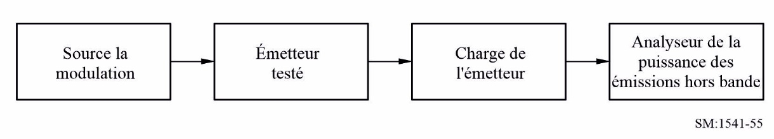
a) Raccorder les équipements comme illustré dans la Fig. 55. L'émetteur est réglé pour fonctionner à la fréquence assignée nominale.
b) Les réglages associés à la largeur de bande de mesure et les marqueurs de l'analyseur doivent être centrés sur la fréquence de fonctionnement de l'émetteur et, simultanément, sur des fréquences des bandes adjacentes supérieure et inférieure. Pour fixer la largeur de bande de résolution et la largeur de bande vidéo, il faut tenir compte de la largeur de bande de la modulation.
c) Activer l'émetteur avec une charge adaptée en utilisant la condition de modulation appropriée (voir le § 1.5).
d) Mesurer, sur l'analyseur de puissance dans la bande adjacente, la puissance dans la largeur de bande autorisée de l'émetteur et l'enregistrer dans P_{REF}.
e) Mesurer, sur l'analyseur de puissance dans la bande adjacente, la puissance dans la largeur de bande de mesure spécifiée centrée sur les fréquences des bandes adjacentes supérieure et inférieure. Enregistrer la valeur associée à la fréquence inférieure dans P_{ADJL} et la valeur associée à la fréquence supérieure dans P_{ADJU}.
f) Calculer le rapport de puissance dans la bande adjacente inférieure, ABPR_{L}, comme suit:
ABPR_{L} = P_{REF} − P_{ADJL}
g) Calculer le rapport de puissance dans le canal adjacent supérieur, ABPR_{U}, comme suit:
ABPR_{U} = P_{REF} − P_{ADJU}
h) Le rapport de puissance dans la bande adjacente ABPR₁ correspond à la plus petite des valeurs de ABPR_{L} et de ABPR_{U}.
i) Répéter les étapes ci-dessus pour la Nème bande adjacente.

3.2.3.3 Mesure de la densité spectrale de puissance
Pour cette mesure, on emploie un analyseur de spectre pour comparer simultanément la densité spectrale de puissance d'une émission avec un ensemble de segments de droite limites afin de vérifier que l'émission ne dépasse aucune limite à n'importe quelle fréquence donnée dans la plage de fréquences de mesure.

3.3 Méthode 2 – Mesure de la p.i.r.e. des émissions dans la bande et des émissions hors bande
Le schéma du montage servant à mesurer la p.i.r.e. des émissions hors bande est représenté sur la Fig. 56.
figure 56
Montage simplifié pour la mesure de la p.i.r.e. des émissions
dans le domaine des émissions hors bande
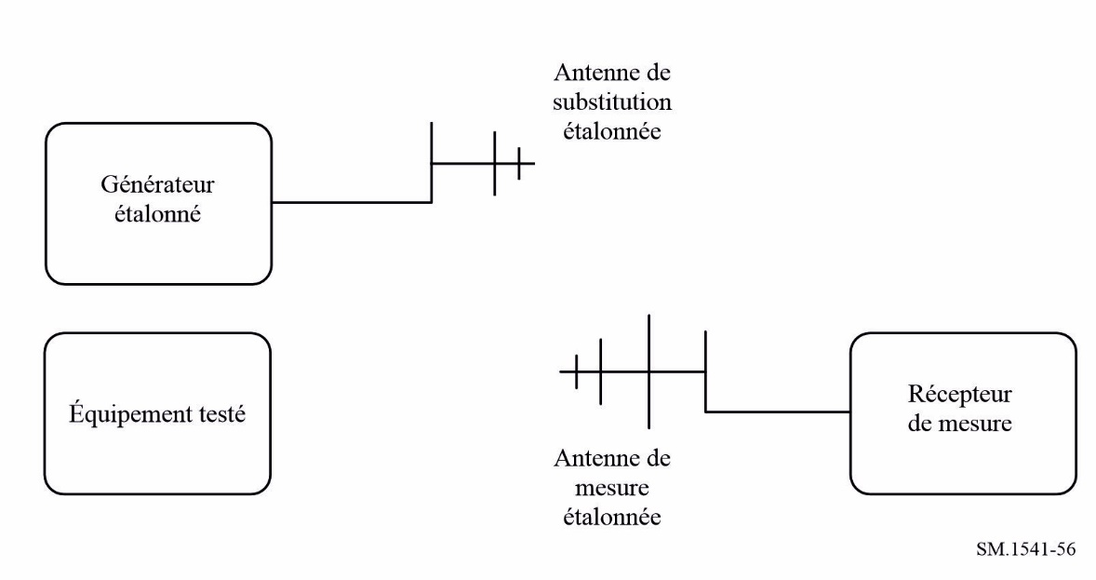
Les mesures des émissions dans le domaine des émissions hors bande peuvent être faites en champ lointain, mais aussi en champ proche, parce que, dans des bandes relativement étroites, les conditions de rayonnement ne varient pas beaucoup et parce que seules des mesures relatives doivent être effectuées. Les mesures de la p.i.r.e. des émissions dans le domaine des émissions hors bande dans une direction quelconque, dans deux polarisations et pour toutes les fréquences peuvent être très longues à effectuer, même si des techniques permettant de vérifier la conformité au moyen de mesures relatives peuvent permettre de réduire la charge de travail. En ce qui concerne l'utilisation de cette méthode de mesure pour des radars, on se reportera à la Recommandation UIT-R M.1177.

3.3.1 Sites de test pour les mesures des émissions rayonnées

3.3.1.1 Site de test au-dessous de 30 MHz
Au-dessous d'environ 30 MHz, on procède généralement à des mesures in situ plutôt qu'à des mesures sur un site de test.

3.3.1.2 Site de test entre 30 et 1 000 MHz
Il faut valider le site de test en faisant des mesures d'affaiblissement sur le site pour les champs à polarisation horizontale et à polarisation verticale, comme décrit dans la Publication 16-1:1999-10 du CISPR. On doit considérer un site de mesure comme acceptable si les affaiblissements mesurés sur le site dans le plan horizontal et dans le plan vertical sont compris dans l'intervalle ±4 dB de l'affaiblissement théorique sur le site.
Le site de test doit être plat, ne comporter ni structures réfléchissantes proches ni câbles aériens et être suffisamment vaste pour permettre de placer l'antenne à la distance spécifiée et pour assurer un espacement approprié entre l'antenne, l'équipement testé et les structures réfléchissantes. Les structures réfléchissantes sont définies comme étant des structures dont les matériaux sont essentiellement conducteurs. Le site de test doit être doté d'un plan de sol horizontal métallique. Étant donné que pour les émissions dans le domaine des émissions hors bande, seules des mesures relatives sont effectuées, la tâche de mesure est considérablement allégée.
On peut aussi faire les tests dans une salle blindée absorbante. Dans ce cas, les murs et le plafond de la salle blindée sont recouverts de matériaux absorbants qui garantissent de faibles réflexions de puissance. Il importe d'effectuer des mesures de validation de ces chambres anéchoïdes pour faire en sorte que l'affaiblissement mesuré sur le site respecte le critère des ±4 dB (voir aussi les Publications 16-1 et 22 du CISPR de la Commission Électrotechnique Internationale (CEI)).
Un plan de sol conducteur doit s'étendre au moins à 1 m au-delà de la périphérie de l'équipement testé et de l'antenne de mesure la plus grande et doit couvrir toute la zone comprise entre l'équipement testé et l'antenne. Il doit être en métal sans trou ni interstice, et ses dimensions doivent être supérieures au dixième de la longueur d'onde correspondant à la fréquence de mesure la plus élevée. Un plan de sol conducteur de plus grandes dimensions peut être nécessaire si l'affaiblissement requis sur le site de test n'est pas respecté. Cet affaiblissement requis s'applique aussi dans le cas des chambres semi-anéchoïdes.
On disposera bientôt d'autres équipements, qui serviront de sites de mesure des émissions dans le domaine des rayonnements non essentiels. Il s'agit de diverses chambres, telles que les chambres entièrement anéchoïdes, les chambres à agitateur (SMC, stirred mode chambers) et les systèmes à ondes électromagnétiques transverses (TEM, transverse electromagnetic) ou les systèmes TEM en gigahertz (GTEM). La chambre SMC est décrite dans la Publication 16-1 du CISPR de la CEI. Des projets de normes CEI 61000-4-20 (TEM) et CEI 61000-4-21 (SMC) ont été publiés (à l'automne 2000).

3.3.1.3 Site de test au-dessus de 1 GHz
(Voir la Publication 16-1:1999-10 du CISPR, les prescriptions en matière de validation sont à l'étude.)
Les tests peuvent être faits dans une chambre entièrement anéchoïde. Des chambres avec réverbération seront en outre bientôt disponibles.

3.3.2 Approche directe
Dans cette approche, il faut étalonner chacun des composants utilisés pour la mesure (filtre(s), câbles) ou étalonner l'ensemble du montage de mesure. On se reportera au § 3.2.1, Approche directe, pour ce qui est de la détermination du facteur d'étalonnage du montage de mesure à la fréquence f.
La p.i.r.e. des émissions dans le domaine des émissions hors bande, Ps, f , à la fréquence f, est donnée pour les conditions d'espace libre, par la formule suivante:
où:
Pr, f : puissance des émissions dans le domaine des émissions hors bande, lue sur le récepteur de mesure, à la fréquence f (dBW ou dBm, même unité que Ps, f)
kms, f : facteur d'étalonnage du montage de mesure à la fréquence f (dB)
Gf : gain de l'antenne de mesure étalonnée à la fréquence f (dBi)
f : fréquence des émissions dans le domaine des émissions hors bande (MHz)
d : distance (m) entre l'antenne émettrice et l'antenne de mesure étalonnée.

3.3.3 Approche par substitution
Dans cette approche, on utilise une antenne de substitution étalonnée et un générateur étalonné, la source de test étant réglée pour obtenir le même signal hors bande reçu (voir la Publication 16-2:1996-11 du CISPR pour plus de détails).

Annexe 14
Application des Recommandations UIT-R SM.1541 et UIT-R SM.1540
Ces gabarits génériques des émissions hors bande sont destinés à être appliqués:
– en dehors de la bande assignée au système dont on prend en considération les émissions dans le domaine des émissions hors bande, mais à l'intérieur de la bande attribuée au service dans lequel le système en question fonctionne; et
– à l'intérieur des bandes attribuées adjacentes. La Recommandation UIT-R SM.1540 donne des indications dans le cas d'émissions qui sont très proches des bords de la bande assignée totale et qui comportent des émissions dans le domaine des émissions hors bande se situant dans une bande adjacente attribuée à un autre service.
La Figure 57 donne une récapitulation:
figure 57
Plage de fréquences dans laquelle les gabarits génériques
des émissions hors bande peuvent s'appliquer
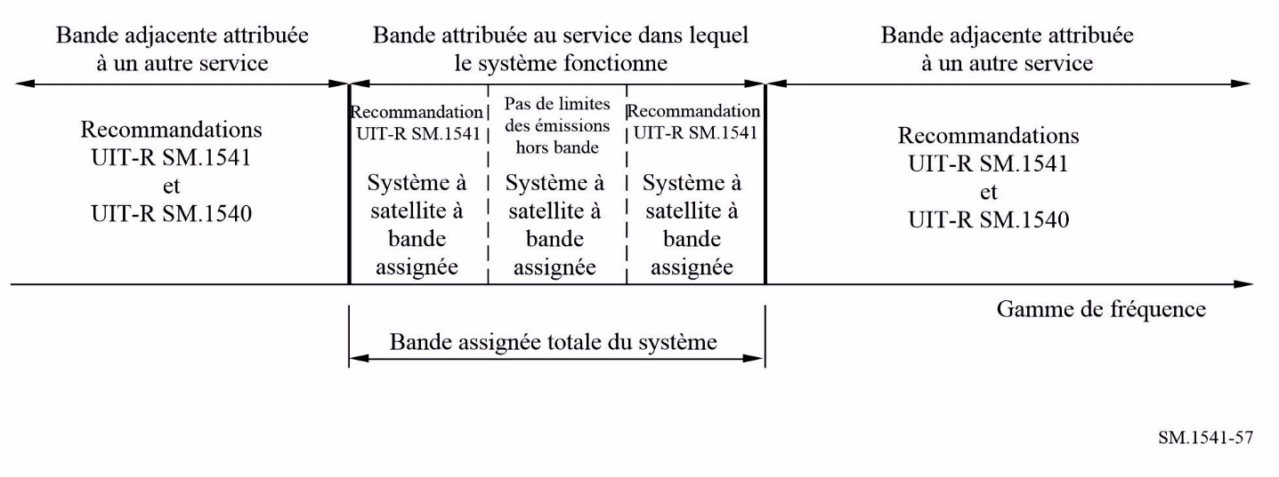
NOTE – La présente Recommandation sur les émissions dans le domaine des émissions hors bande s'applique à la bande assignée totale jusqu'au début du domaine des rayonnements non essentiels.

* La présente Recommandation doit être portée à l'attention des Commissions d'études 4, 5, 6 et 7 des radiocommunications.
** Dans le domaine des émissions hors bande, bien que les émissions hors bande soient prédominantes en règle générale, il se produit aussi des rayonnements non essentiels. Il importe de noter que, dans la présente Recommandation, les limites s'appliquent à tous les rayonnements non désirés dans le domaine des émissions hors bande.
Les limites des émissions dans le domaine hors bande s'appliquent aux rayonnements non désirés (émissions hors bande et rayonnements non essentiels) dans le domaine des émissions hors bande.
La durée de l'impulsion est la durée, en secondes, entre les points d'amplitude 50% (tension). Pour les impulsions codées, la durée de l'impulsion est l'intervalle entre les points d'amplitude 50% d'une sous-impulsion. Le temps de montée est le temps (s) mis par le front avant de l'impulsion pour passer de 10% à 90% de son amplitude maximale. Pour les impulsions codées, il s'agit du temps de montée d'une sous-impulsion; si ce temps n'est pas discernable, on suppose qu'il correspond à 40% du temps mis pour commuter d'une phase ou d'une sous-impulsion à la suivante. Lorsque le temps de descente du radar est inférieur au temps de montée, il doit être utilisé à la place du temps de montée dans ces formules. L'utilisation de l'expression de la formule (35) donnant la plus petite valeur permet d'éviter de calculer une largeur de bande nécessaire excessivement grande lorsque le temps de montée est très court.
Cette valeur correspond au déplacement total de fréquence pendant la durée de l'impulsion.
Ces coefficients, K = 6,2 ou 7,6 et 64, sont liés à des valeurs théoriques qui s'appliqueraient respectivement dans le cas d'impulsions trapézoïdales et d'impulsions rectangulaires à fréquence constante. En outre, dans le cas des impulsions trapézoïdales, le coefficient K a été quelque peu augmenté afin de pouvoir mettre en œuvre certaines caractéristiques de dispositifs de sortie. Pour les impulsions rectangulaires idéales, le spectre décroît de 20 dB par décade, se traduisant par une largeur de bande à 20 dB de 6,4/t et une largeur de bande à 40 dB dix fois plus grande, à savoir 64/t. Afin de dissuader tout un chacun d'utiliser des impulsions ayant des temps de montée et de descente très courts, aucune marge n'est autorisée. Le spectre des impulsions trapézoïdales décroît d'abord de 20 dB par décade puis de 40 dB par décade à la fin. Si le rapport entre le temps de montée et la largeur de l'impulsion dépasse 0,008, les points à 40 dB se situeront sur la pente de 40 dB par décade, auquel cas la largeur de bande B–40 vaudrait: La tolérance pour les imperfections inévitables lors de la mise en œuvre nécessite que le gabarit soit fondé sur des valeurs d'au moins: suivant la catégorie du radar.
Le terme A/tr constitue un ajustement de la valeur de B_{–40} permettant de tenir compte de l'influence du temps de montée, qui est importante lorsque le produit Bct est petit ou modéré et que le temps de montée est court.
Ces formules donnent la largeur de bande B_{–40} totale composite d'un radar à saut de fréquence correspondant au cas où tous les canaux inclus dans B_{s} fonctionnent simultanément. Pour les radars à saut de fréquence, le gabarit des émissions hors bande décroît à partir du bord de la largeur de bande à B₋₄₀ dB comme si le radar était un radar à fréquence unique réglé sur le bord de la plage associée au saut de fréquence.
L'Appendice 3 du RR indique un affaiblissement des rayonnements non essentiels de 43 + 10 log (PEP) ou de 60 dB, si cette dernière valeur est moins stricte (PEP, puissance de crête de l'enveloppe, peak envelope power.)

